|  |  |
| --- | --- |
| **МИНИСТЕРСТВО ЭНЕРГЕТИКИ И УГОЛЬНОЙ ПРОМЫШЛЕННОСТИ УКРАИНЫ** | |
|  | Национальная атомная энергогенерирующая  компания «Энергоатом»  Обособленное подразделение  «Южно-Украинская АЭС» |

СОГЛАСОВАНО

Главный инженер ОП ЮУАЭС

_____________Феофентов М.О.

«________» ____________ 2015

ОЦЕНКА ВОЗДЕЙСТВИЯ НА ОКРУЖАЮЩУЮ СРЕДУ

ОП «ЮЖНО-УКРАИНСКАЯ АЭС»

НЕТЕХНИЧЕСКОЕ РЕЗЮМЕ

Киев, Южноукраинск - 2015

**СОГЛАСОВАНО**

|  |  |
| --- | --- |
| Заместитель главного инженера по продлению сроков эксплуатации, технологии и инжинирингу  И.В. Кравченко  « » 2015 | Заместитель главного инженера по модернизации и реконструкции  А.Д. Биндюков  « » 2015 |
| Заместитель главного инженера по ядерной и радиационной безопасности  Д.А. Соколов  « » 2015 | Главный технолог  С.Л. Стойков  « » 2015 |
| Начальник САБ  П.Ю. Малик  « » 2015 | Начальник СНРиПЭ  О.О. Манузин  « » 2015 |
| Начальник ЦРБ  В.В. Боярищев  « » 2015 | Начальник ЦД  Е.И. Шульженко  « » 2015 |
| Начальник ХЦ  И.Б. Литвиненко  « » 2015 | Начальник ОЯБ  П.Ю. Арванинов  « » 2015 |
| Начальник ОРОиСМИ  В.М. Зернопольский  « » 2015 | Начальник ОООС  Н.А. Буйновская  « » 2015 |
| Начальник ВОЗ  П.Ю. Хмилевская  « » 2015 |

|  |  |
| --- | --- |
| СОДЕРЖАНИЕ | Стр. |
| ВВЕДЕНИЕ |  |
| 1 ОСНОВАНИЯ ДЛЯ РАЗРАБОТКИ НЕТЕХНИЧЕСКОГО РЕЗЮМЕ |  |
| 1.1. Порядок принятия решений о продлении сроков эксплуатации энергоблоков АЭС |  |
| 1.2. Источники информации, использованные при разработке НТР |  |
| 1.3. Основные результаты подготовленных ранее материалов экологического содержания о безопасности атомных станций при продлении сроков эксплуатации энергоблоков ОП ЮУАЭС |  |
| 2 ОБЩАЯ ХАРАКТЕРИСТИКА ОП ЮУАЭС |  |
| 2.1 Общие данные |  |
| 2.2. Стратегия НАЭК «Энергоатом» по продлению эксплуатации энергоблоков АЭС |  |
| 2.3 Данные об использованных ресурсах |  |
| 2.4. Характеристика источников и видов воздействий на окружающую среду |  |
| 2.5. Экологические, радиационные и санитарно-эпидемиологические ограничения деятельности |  |
| 2.6. Обращение с отходами на ОП ЮУАЭС |  |
| 2.7. Оценка возможных аварийных ситуаций |  |
| 2.8. Перечень основных источников воздействия и границы зоны влияния |  |
| 3 ХАРАКТЕРИСТИКА ОКРУЖАЮЩЕЙ ПРИРОДНОЙ СРЕДЫ И ОЦЕНКА ВОЗДЕЙСТВИЙ НА НЕЕ ПРОИЗВОДСТВЕННОЙ ДЕЯТЕЛЬНОСТИ ВП ЮУАЭС И ЮУЭК |  |
| 3.1. Микроклимат |  |
| 3.2. Геологическая среда |  |
| 3.3. Нерадиационные выбросы в атмосферный воздух |  |
| 3.4. Воздействия радиационных факторов |  |
| 3.5. Подземные воды |  |
| 3.6. Поверхностные воды |  |
| 3.7. Грунты |  |
| 3.8. Растительный и животный мир |  |
| 3.9. Объекты природно-заповедного фонда |  |
| 4. ВОЗДЕЙСТВИЕ НА СОЦИАЛЬНУЮ СРЕДУ |  |
| 5. ВОЗДЕЙСТВИЕ НА ТЕХНОГЕННУЮ СРЕДУ |  |
| 6 ОЦЕНКА ВОЗДЕЙСТВИЯ НА ОКРУЖАЮЩУЮ СРЕДУ В ТРАНСГРАНИСНОМ КОНТЕКСТЕ |  |
| 7 КОМПЛЕКСНІЕ МЕРОПРИЯТИЯ ПО ОБЕСПЕЧЕНИЮ НОРМАТИВНОГО СОСТОЯНИЯ ОКРУЖАЮЩЕЙ СРЕДІ И ЕГО БЕЗОПАСНОСТИ |  |
| 7.1 Ресурсосберегающие мероприятия |  |
| 7.2 Защитные мероприятия |  |
| 7.3 Восстановительные мероприятия |  |
| 7.4 Компенсационные мероприятия |  |
| 7.5 Охранные мероприятия |  |
| 7.6 Обращение с РАО |  |
| 7.7 Система управления природоохранной деятельностью в ОП ЮУАЭС |  |
| 7.8 Остаточные воздействия |  |
| ВЫВОДЫ |  |

**ПЕРЕЧЕНЬ ПРИНЯТЫХ СОКРАЩЕНИЙ**

|  |  |
| --- | --- |
| АЭС | -атомная электростанция |
| АЗС | -автозаправочная станция |
| АСКРО | -автоматизированная система контроля радиационной обстановки |
| БЗ | -блок хранения |
| БК | -битумный компаунд |
| ВАВ | -высокоактивные отходы |
| ВВЕР | -водо-водяной энергетический реактор |
| ОП ЮУАЭС | -Обособленное подразделение «Южно-Украинская АЭС» |
| ОЯТ | -отработавшее ядерное топливо |
| ОТВС | -отработанные тепловыделяющие сборки |
| ДДАБ | -Днепровско-Донецкий артезианский бассейн |
| ДДВ | -Днепровско-Донецкая впадина |
| ИИИ | -источник ионизирующего излучения |
| ГНИЦ СКАР | -ГП «Государственный научно-инженерный центр систем контроля и аварийного реагирования» |
| ГУ «ИНОС НАНУ» | -Государственное учреждение «Институт геохимии окружающей среды окружающей среды Национальной академии наук Украины» |
| ЭГП | -экзогенные геологические процессы |
| ЭО | -экологическая оценка |
| ЗВ | -зона воздействия |
| СИЗ | -средства индивидуальной защиты |
| ЗВ | -загрязняющие вещества |
| ЗН | -зона наблюдения |
| ЗПА | -запроектная авария |
| ОППБ | -отчет о периодической переоценке безопасности |
| КИП | -контрольно-измерительные приборы |
| КО | -кубовый остаток |
| КсПБ | -Комплексная (сводная) программа повышения уровня безопасности |
| КГ | -кольцевые геоструктуры |
| МАГАТЭ | -Международное агентство по атомной энергии |
| МПА | -максимальная проектная авария |
| ГП «НАЭК «Энергоатом» | -Государственное предприятие «Национальная атомная энергогенерирующая компания «Энергоатом» |
| НАО | -низкоактивные отходы |
| НД | -нормативный документ |
| НПП | -национальный природный парк |
| ОПС | -окружающая природная среда |
| ОВОС | -оценка воздействия на окружающую среду |
| ППР | -планово-предупредительный ремонт |
| ПРК | -пускорезервная котельная |
| ПСЭ | -продление срока эксплуатации |
| ЮУЭК | -Южноукраинский энергетический комплекс |
| РАО | -радиоактивные отходы |
| РО | -реакторное отделение |
| РЛП | -региональный ландшафтный парк |
| ЖРО | -жидкие радиоактивные отходы |
| САО | -среднеактивные отходы |
| СВО | -спецводоочистка |
| СГО | -спецгазоочистка |
| СЗЗ | -санитарно-защитная зона |
| СРК | -система радиационного контроля |
| СУЗ | -система управления и защиты |
| ТВС | -тепловыделяющая сборка |
| ТРО | -твердые радиоактивные отходы |
| УЩ | -Украинский кристаллический щит |
| ФБ | -фактор безопасности |
| ЦХОЯТ | -централизованное хранилище отработавшего ядерного топлива |
| ЭГП | -экзогенные геологические процессы |

ВСТУПЛЕНИЕ

Нетехническое резюме (НТР) является документом обзорного характера, подготовленным на основе выполненных ранее отчетов, технических оценок, подготовленных программ и проведенных научных исследований.

В Украине построены и эксплуатируются 15 энергоблоков общей установленной мощностью 13,835 ГВт на 4 атомных электрических станциях. Оператором по эксплуатации АЭС является Государственное предприятие «Национальная атомная энергогенерирующая компания «Энергоатом» (ГП «НАЭК «Энергоатом»).

На данный момент проектные 30-летние сроки эксплуатации 12 из 15 энергоблоков действующих в Украине АЭС закончились, или близки к завершению.

При проектировании энергоблоков атомных станций были установлены консервативные сроки их эксплуатации с учетом тогдашнего уровня развития атомной энергетики. Эта проблема характерна для всей мировой ядерной энергетики: до 2020 года примерно 80% энергоблоков АЭС, действующих в мире, исчерпают проектный ресурс. В то же время опыт эксплуатации АЭС, в том числе и в Украине, показал, что фактический срок службы основных элементов конструкций и оборудования существенно выше, чем это предполагалось ранее, а замена элементов, которые в этом нуждаются, может быть осуществлена с приемлемыми затратами. Поэтому для большинства стран, эксплуатирующих атомные электростанции, продление срока эксплуатации энергоблоков является обычной стратегией и осуществляется на практике. НАЭК «Энергоатом» имеет все основания считать рациональным решением продление сроков эксплуатации энергоблоков АЭС Украины.

В рамках реализации указанной стратегии решением государственного регулирующего органа (Госатомрегулирования) продлена путем переоформления специальных лицензий эксплуатация 1 и 2 энергоблоков типа В-213 мощностью 420 и 416 МВт на Ровенской АЭС до 22.12.2030 и 22.10.2031 соответственно. Также 28 ноября 2013 коллегией Госатомрегулирования продлен на 10 лет срок эксплуатации энергоблока 1 ЮУАЭС.

Основанием для продления эксплуатации ЮУАЭС являются одобренная распоряжением Кабинета Министров Украины от 24.07.2013 № 1071 «Энергетическая стратегия Украины на период до 2030 года» и Закон Украины от 08.09.2005 № 2861-IV «О порядке принятия решений о размещении, проектировании, строительстве ядерных установок и объектов, предназначенных для обращения с радиоактивными отходами, которые имеют общегосударственное значение».

Продление эксплуатации энергоблоков АЭС после окончания проектного срока их работы регламентируется требованиями таких нормативно-правовых актов:

* Закон Украины «Об использовании ядерной энергии и радиационной безопасности» №39/95-ВР, с изменениями и дополнениями;
* Закон Украины «О разрешительной деятельности в сфере использования ядерной энергии»;
* «Общие положения безопасности атомных станций» НП 306.2.141-2008;
* «Требования к проведению модификаций ядерных установок и порядка оценки их безопасности» НП 306.2.106-2005;
* «Общие требования к продлению эксплуатации энергоблоков АЭС сверхпроектный срок по результатам осуществления периодической переоценки безопасности» НП 306.2.099-2004;
* «Требования к структуре и содержанию отчета по периодической переоценке безопасности энергоблоков действующих АЭС» согласовано письма Госатомрегулирования от 28.12.2006 №15-32/7040, СОУ-Н ЯЭК 1.004: 2007.

Итак, в Украине созданы правовые основания для продления срока эксплуатации действующих энергоблоков атомных электростанций, кроме того эта деятельность признана необходимой, поскольку продление срока эксплуатации АЭС сверх период позволит обеспечить как поддержку производства электроэнергии в Украине на стратегически необходимом для государства уровне, так и осуществить накопление необходимых средств на вывод из эксплуатации энергоблоков без увеличения нагрузки на потребителя.

1 ОСНОВАНИЯ ДЛЯ РАЗРАБОТКИ НЕТЕХНИЧЕСКОГО РЕЗЮМЕ

1.1 Порядок принятия решений по продлению сроков эксплуатации энергоблоков АЭС

Согласно Закону Украины «О порядке принятия решений о размещении, проектировании, строительстве ядерных установок и объектов, предназначенных для обращения с радиоактивными отходами, которые имеют общегосударственное значение» решение о продлении срока эксплуатации энергоблока АЭС принимается органом государственного регулирования ядерной и радиационной безопасности на основании материалов периодической переоценки безопасности путем внесения изменений в лицензию. Основным документом, на базе которого Госатомрегулирования принимается решение о продлении срока действия лицензии на эксплуатацию энергоблока № 2 ЮУАЭС в сверхпроектный срок является «Отчет по периодической переоценке безопасности» (далее - ОППБ).

При принятии окончательного решения Госатомрегулирования также будет учитывать результаты общественного обсуждения экологических и социальных аспектов продления срока эксплуатации энергоблока № 2 ОП ЮУАЭС.

В соответствии с постановлением Кабинета Министров Украины от 18.07.1998 № 1122 «Об утверждении Порядка проведения общественных слушаний по вопросам использования ядерной энергии и радиационной безопасности» предметом общественных слушаний является, в частности, рассмотрение материалов по обоснованию безопасности продления срока их эксплуатации, вопросы, «связанные с влиянием указанных установок на окружающую среду и здоровье людей».

В 2012 году ОП ЮУАЭС было организовано общественное обсуждение по продлению срока эксплуатации энергоблока № 1. По его результатам ГП «Государственный научно-инженерный центр систем контроля и аварийного реагирования» (ГНИЦ СКАР, г. Киев) подготовил «Отчет об общественном обсуждении материалов по обоснованию безопасности продления срока эксплуатации энергоблока № 1 Южно-Украинской АЭС», посвященный описанию процедур и результатов общественного обсуждения.

С целью привлечения гражданского общества к участию в обсуждении нетехнических аспектов продления эксплуатации энергоблока № 2 ОП ЮУАЭС планируется проведение дальнейшей информационно-разъяснительной кампании и организации новых общественных слушаний.

Основные положения, которые должны быть донесены до общественности, состоят в том, что продление срока эксплуатации энергоблоков АЭС сверхпроектный период не меняет существующих проектов; не предусматривает нового строительства, расширения или перепрофилирования энергоблоков или их отдельных элементов. Таким образом, ни один из факторов влияния на окружающую среду не меняется, все параметры воздействия на окружающую среду остаются на существующем уровне, а с усовершенствованием ряда технологических элементов производства и в результате реализации запланированных дополнительных природоохранных мероприятий вероятно ожидать их снижения.

1.2. Источники информации, использованные при разработке НТР

Данный отчет подготовлен на основе материалов Оценки воздействия на окружающую среду (ОВОС) ОП «Южно-Украинская АЭС», которая выполнена Государственным учреждением «Институт геохимии окружающей среды Национальной академии наук Украины» (ГУ «ИГОС НАНУ») по заказу ГП «НАЭК «Энергоатом» в лице обособленного подразделения «Южно-Украинская атомная электростанция» (ОП ЮУАЭС).

При подготовке ОВОС основная информация получена из:

* материалов предоставленных Заказчиком;
* материалов собственных исследований ГУ «ИГОС НАН Украины»;
* материалы учреждений НАН Украины, научных организаций другого подчинения (в первую очередь - ГП «ГНИЦ СКАР», Институт геофизики им. С.И. Субботина НАН Украины, НДИВЕП (Харьков)
* открытых источников.

ОП ЮУАЭС предоставил исполнителю для подготовки ОВОС более 100 источников информации, основные объемы фактических данных получены из:

* «Отчетов по радиационной безопасности на предприятии» (данные о состоянии радиационной безопасности и противорадиационной защиты на ОП ЮУАЭС)
* «Отчетов по оценке влияния нерадиационных факторов» (результаты мониторинга нерадиационного влияния ОП ЮУАЭС на окружающую среду);
* отчетов по периодической переоценке безопасности, отчетов по анализу безопасности;
* отчетов по периодической переоценке безопасности. Фактор №14. Влияние эксплуатации АЭС на окружающую среду;
* отчета «Комплексная (сводная) программа повышения безопасности энергоблоков АЭС Украины: Экологическая оценка»;
* отчета об экологическом аудите энергоблоков ЮУАЭС;
* Отчета об экологической оценке. Основной отчет ГП «НАЭК «Энергоатом» и др.

**1.3. Основные результаты подготовленных раньше материалов экологического содержания по безопасности атомных станций при продлении сроков эксплуатации энергоблоков ОП ЮУАЭС**

*Отчеты по периодической переоценке безопасности энергоблоков действующих АЭС*

В соответствии с требованиями документов НП 306.2.141-2008 «Общие положения безопасности атомных станций» и СОУ-Н ЯЭК 1.004:2007 «Требования к структуре и содержанию отчета по периодической переоценке безопасности энергоблоков действующих АЭС», периодически, но не реже, чем раз в 10 лет после начала эксплуатации или по требованию Госатомрегулирования ЮУАЭС осуществляет переоценку безопасности каждого энергоблока. Аналогичный подход рекомендуется соответствующим документам МАГАТЭ NS-G-2.10 «IAEA. Стандарты безопасности МАГАТЭ. Периодическая оценка безопасности атомных электростанций».

Целью переоценки безопасности энергоблока является определение:

* соответствия уровня безопасности энергоблока действующим нормам и правилам ядерной и радиационной безопасности, а также проектной и эксплуатационной документации, Отчета по анализу безопасности и другой документации, указанной в лицензии на эксплуатацию;
* достаточности существующих условий, обеспечивающих поддержание надлежащего уровня безопасности энергоблока к следующей периодической переоценки или до срока прекращения его эксплуатации;
* перечня и сроков внедрения мероприятий по повышению безопасности энергоблока, которые необходимы для устранения или ослабления недостатков, выявленных при исследовании безопасности.

По результатам переоценки разрабатываются Отчеты по периодической переоценке безопасности (ОППБ) каждого энергоблока, предоставляемых в Госатомрегулирования. ОППБ является основным документом, на базе которого принимается решение о продлении срока действия лицензий ЮУАЭС на эксплуатацию энергоблоков. ОППБ разрабатывается для каждого энергоблока и охватывает все аспекты, важные для его безопасности, в том числе - экологический.

ОППБ состоит из 15 документов: комплексного анализа безопасности и 14-ти отдельных отчетов по каждому из факторов безопасности:

- ФБ №1 «Проект энергоблока»;

- ФБ №2 «Текущее техническое состояние систем и элементов»;

- ФБ №3 «Квалификация оборудования»;

- ФБ №4 «Старение сооружений, систем и элементов»;

- ФБ №5 «Детерминистический анализ безопасности»;

- ФБ №6 «Вероятностный анализ безопасности»;

- ФБ №7 «Анализ внутренних и внешних событий»;

- ФБ №8 «Эксплуатационная безопасность»;

- ФБ №9 «Использование опыта других АЭС и результатов научных достижений»;

- ФБ №10 «Организация и управление»;

- ФБ №11 «Эксплуатационная документация»;

- ФБ №12 «Человеческий фактор»;

- ФБ №13 «Аварийная готовность и планирование»;

- ФБ №14 «Воздействие на окружающую среду».

За основу при разработке ОППБ принятые проектные, эксплуатационные данные, отчеты о проверках безопасности независимыми организациями (МАГАТЭ, ВАО АЭС), материалы по обоснованию безопасности энергоблоков и тому подобное.

В 2013 году был подготовлен последний ОППБ энергоблока № 1, в 2015 - энергоблока № 2.

В обоих ОППБ показано, что:

* эксплуатация энергоблоков осуществляется в соответствии с проектами и соблюдением пределов и условий безопасной эксплуатации, требований лицензионных документов и соответствует действующим нормам и правилам по ядерной и радиационной безопасности;
* за отчетный период были реализованы мероприятия по реконструкции и модернизации систем и элементов энергоблоков, направленные на повышение их безопасности, с соответствующими корректировками проектной документации и эксплуатационных процедур;
* разработана и эффективно реализуется программа управления старением сооружений, систем и элементов энергоблоков, и выполнено обоснование того, что их реальное техническое состояние обеспечивает безопасную эксплуатацию сверхпроектный период;
* по выявленным несоответствиям требованиям действующих норм и правил ядерной и радиационной безопасности реализованы и запланированные мероприятия по устранению или ослаблению этих несоответствий;
* реализованные на каждом энергоблоке и АЭС в целом эксплуатационные процедуры, схемы административного управления, ведомственного надзора, системы качества соответствуют принципам безопасности и обеспечивают эффективное выполнение эксплуатирующей организацией и администрацией АЭС функций, предусмотренных законом Украины №39/95-ВР и соответствующих нормативно-правовых актов;
* фактическое влияние эксплуатации энергоблоков на персонал, население и окружающую среду не превышает критериев и границ радиационной и экологической безопасности, установленных нормативными документами;
* существующие условия и реализация намеченных планов повышения безопасности обеспечивают необходимый уровень безопасности эксплуатации энергоблоков сверхпроектный период.

На основе комплексных анализов безопасности сформированы и обоснованы обобщенные выводы о технической возможности продолжения эксплуатации энергоблоков в течение 10 лет после завершения проектного срока их эксплуатации.

Задачей тома ОППБ «Влияние эксплуатации АЭС на окружающую среду» ФБ №14 определяется:

* описание существующей системы радиационного контроля влияния ЮУАЭС на окружающую среду, осуществляемых мероприятий по модернизации этой системы, представление на основании результатов мониторинга информации о фактическом влияния АЭС на окружающую среду;
* проведение сравнительного анализа результатов фактического воздействия ЮУАЭС на окружающую среду с установленными лимитами;
* представление информации о деятельности, направленной на снижение радиационного воздействия АЭС на окружающую августа

2 ОБЩАЯ ХАРАКТЕРИСТИКА ОП ЮУАЭС

* 1. Общие данные

ОП «Южно-Украинская АЭС» является обособленным подразделением государственного предприятия «Национальная атомная энергогенерирующая компания «Энергоатом» (ГП «НАЭК «Энергоатом»). ГП «НАЭК «Энергоатом» осуществляет свою деятельность в соответствии с уставом и подчиняется Министерству энергетики и угольной промышленности Украины, которое формирует и реализует государственную политику в отрасли. В соответствии с Законом Украины «Об использовании ядерной энергии и радиационной безопасности», постановлением Кабинета Министров Украины от 17.10.1996 № 1268 «О создании Национальной атомной энергогенерирующей компании «Энергоатом» на ГП «НАЭК «Энергоатом» возложены функции эксплуатирующей организации, отвечающей за безопасность всех АЭС Украины.

Назначение ЮУАЭС - выработка электроэнергии в Южном регионе Украины с населением более 5 млн. человек для снабжения потребителей Николаевской, Одесской, Херсонской областей, АР Крым. ЮУАЭС обеспечивает более 10% от общего производства электроэнергии в Украине.

Технико-экономическое обоснование сооружения ЮУАЭС выполнено Харьковским отделением института «Атомэнергопроект» (в настоящее время ОАО «Харьковский институт «Энергопроект») и утверждено Минэнерго СССР приказом от 18.02.1971 №10 и согласовано Советом Министров СССР постановлением от 02.12.1971 № 525.

Строительство АЭС осуществлялось на основании технического проекта первой очереди (2000 МВт) и второй очереди (2000 МВт), утвержденных распоряжениями Совета Министров СССР от 23.01.1975 №163-РС и от 25.06.1980 №8787/41.

Основные технические характеристики ЮУАЭС:

* количество реакторов - 3 (табл. 2.1.);
* тип реактора: ВВЭР-1000;
* общая мощность производства электроэнергии - 3000 МВт.

**Таблица 2.1.** Энергоблоки ЮУАЭС

|  |  |  |  |
| --- | --- | --- | --- |
| **№ энергоблока** | **Тип реактора** | **Начало строительства** | **Энергопуск энергоблока** |
| 1 | ВВЭР-1000/302 | 01.03.1977 | 22.12.1982 |
| 2 | ВВЭР-1000/338 | 01.10.1979 | 06.01.1985 |
| 3 | ВВЭР-1000/320 | 01.02.1985 | 20.09.1989 |

Проектный срок эксплуатации энергоблоков - 30 лет.

Строительство энергоблока № 4 ЮУАЭС было начато в 1983 году. К 1989 году выполнен большой объем работ по главному корпусу и вспомогательных объектов, однако на основании постановления Совета Министров СССР от 16.08.1989 № 647 строительство было остановлено и энергоблок №4 был перепрофилирован в полномасштабный тренажер УТЦ ЮУАЭС

ЮУАЭС является основой Южноукраинского энергетического комплекса (ЮУЭК), в который также входят Александровская ГЭС и Ташлыкская ГАЭС. Это единственное в Украине предприятие с комплексным использованием базовых ядерных и маневренных гидроаккумулирующих мощностей и водных ресурсов реки Южный Буг.

Каждый из трех энергоблоков ЮУАЭС включает:

- реактор ВВЭР-1000;

- турбину типа K-1000-60/1500;

- электрогенератор типа ТВВ-1000-4.

Ниже представлена ​​общая схема ЮУАЭС.

|  |  |
| --- | --- |
| 1 - корпус реактора | 6 - хранилище твердых радиоактивных отходов |
| 2 - машинный зал | 7 – дополнительные корпусы |
| 3 - дизельный генератор | 8 - лаборатория и сервисные корпуса |
| 4 - насосная станция блоку | 9 - административные корпуса и пропускной пункт |
| 5 - корпус для обращения с радиоактивными отходами | 10 - брызгальные бассейны |

**Рис. 2.1** - Схема ЮУАЭС

Водно-водяной ядерный реактор ВВЭР-1000 на тепловых нейтронах предназначен для выработки тепловой энергии (номинальная тепловая мощность 3000 МВт) в составе реакторной установки. Работа реактора базируется на регулируемой цепной реакции деления ядер 235U, входящих в состав ядерного топлива. Активная зона реактора состоит из топливных сборок, которые расположены по узлам гексагональной решетки и изготовлены из низкообогащенного диоксида урана, помещенного в циркониевую оболочку.

Энергоблок с реактором ВВЭР-1000 работает по двухконтурный схеме (рис. 2.2.): первый контур (радиоактивный) - водяной, который непосредственно отбирает тепло от реактора; второй контур (нерадиоактивен) - паровой, который получает тепло от первого контура и использует его в турбогенераторе.

**Рис. 2.2.** - Схема энергоблока с реактором ВВЭР-1000

В состав первого (главного) циркуляционного контура входят реактор и четыре циркуляционные петли, каждая из которых включает:

* парогенератор;
* главный циркуляционный насос;
* главные циркуляционные трубопроводы, соединяющие оборудования петель с реактором.

Энергия деления ядерного топлива в активной зоне реактора отводится теплоносителем, который прокачивается через нее главными циркуляционными насосами. Из реактора «горячий» теплоноситель по главным циркуляционным трубопроводам поступает в парогенератор, где отдает тепло воде второго контура, и главным циркуляционным насосом возвращается в реактор. Сухой насыщенный пар во втором контуре парогенераторов поступает на турбины турбогенератора, оснащенного электрогенератором мощностью 1000 МВт.

В качестве замедлителя и теплоносителя в ядерном реакторе ВВЭР-1000 используется борированная вода под давлением 160 кгс/см2. Общий расход теплоносителя через реактор – 84800 м3/ч. Температура воды на входе в реактор при работе на номинальной мощности составляет 2900С, на выходе - 3200С.

Как и в любой паротурбинной электростанции термодинамические ограничения позволяют превращать только одну треть тепловой энергии в виде пара в электрическую энергию. Сброс низкопотенциальной энергии пара, которая отработала в турбинах, осуществляется через систему водяного охлаждения в открытое водохранилище-охладитель. Испарения воды при охлаждении составляют около 40 млн. м3 в год.

2.2 Стратегия ГП «НАЭК «Энергоатом» по продлению эксплуатации энергоблоков АЭС

В Украине эксплуатируются 15 энергоблоков общей установленной мощностью 13,835 ГВт на 4 атомных электрических станциях: 6 на Запорожской АЭС, 4 на Ровенской АЭС, 3 на Южноукраинской АЭС и 2 на Хмельницкой АЭС. На данный момент проектные - 30-летние - сроки эксплуатации 12 из 15 энергоблоков действующих в Украине АЭС закончились, или близки к завершению. В случае реализации сценария по выводу из эксплуатации энергоблоков это приведет к снижению на 75-80% суммарной мощности атомной энергетики, что эквивалентно потере примерно 40% всего объема генерации электроэнергии в стране.

На ЮУАЭС проектный срок эксплуатации энергоблока № 1 закончился в 2012 году, энергоблока № 2 - заканчивается в 2015 году, энергоблока № 3 - в 2019 году.

Стратегия ГП «НАЭК «Энергоатом» заключается в поэтапном продлении их эксплуатации (табл. 2.2.).

В рамках реализации указанной стратегии решением государственного регулирующего органа (Госатомрегулирования) продлена путем переоформления специальных лицензий эксплуатация 1 и 2 энергоблоков типа В-213 мощностью 420 и 416 МВт на Ровенской АЭС до 22.12.2030 и 22.10.2031 соответственно. Также, 28 ноября 2013 года Госатомрегулирования продлен на 10 лет срок эксплуатации энергоблока 1 ЮУАЭС.

**Таблица 2.2.** Деятельность по продлению эксплуатации энергоблоков АЭС

| **АЭС** | **№ энергоблока** | **Электрическая мощность, МВт** | **Тип** | **Дата введения в эксплуатацию** | **Проектная дата завершения срока эксплуатации** | **Деятельность НАЭК по продлению эксплуатации** |
| --- | --- | --- | --- | --- | --- | --- |
| Запорожская АЭС | 1 | 1000 | В-320 | 10.12.1984 | 23.12.2015 | продолжается |
| 2 | 1000 | В-320 | 22.07.1985 | 19.02.2016 | продолжается |
| 3 | 1000 | В-320 | 10.12.1986 | 05.03.2017 | начата |
| 4 | 1000 | В-320 | 18.12.1987 | 04.04.2018 | начата |
| 5 | 1000 | В-320 | 14.08.1989 | 27.05.2020 | планируется |
| 6 | 1000 | В-320 | 19.10.1995 | 21.10.2026 | планируется |
| Южноукраинская АЭС | 1 | 1000 | В-302 | 31.12.1982 | 02.12.2013 | срок продлен до 02.12.2023 |
| 2 | 1000 | В-338 | 09.01.1985 | 12.05.2015 | продолжается |
| 3 | 1000 | В-320 | 20.09.1989 | 10.02.2020 | планируется |
| Ривненская АЭС | 1 | 420 | В-213 | 22.12.1980 | 22.12.2010 | срок продлен до 22.12.2030 |
| 2 | 415 | В-213 | 22.12.1981 | 22.12.2011 | срок продлен до 22.12.2031 |
| 3 | 1000 | В-320 | 21.12.1986 | 11.12.2017 | начата |
| 4 | 1000 | В-320 | 10.10.2004 | 07.06.2035 | не определено |
| Хмельницкая АЭС | 1 | 1000 | В-320 | 22.12.1987 | 13.12.2018 | начата |
| 2 | 1000 | В-320 | 07.08.2004 | 07.09.2035 | не определено |

*Альтернативные варианты решений по энергоблоков, сроки эксплуатации которых исчерпаны*

Все потенциально возможные альтернативные варианты предусматривают вывод (снятие) с эксплуатации, или же закрытие, энергоблоков, проектный срок эксплуатации которых истек.

Международное агентство по атомной энергии (МАГАТЭ) признает три варианта вывода из эксплуатации энергоблоков АЭС:

1. Демонтаж, проведенный сразу после закрытия (или немедленное освобождение территории).

2. Безопасное хранение или отложенный демонтаж.

3. Саркофаг.

В Украине национальною нормативною базою определено, что «снятие с эксплуатации энергоблока АС - этап жизненного цикла ядерной установки, который начинается после завершения выработки энергии и обусловлен окончанием назначенного срока эксплуатации или решением о досрочном прекращении эксплуатации энергоблока» (п. 2.39 «Общих положений безопасности атомных станций» НП.306.2.141-2008).

«Общие положения обеспечения безопасности при снятии с эксплуатации атомных электростанций и исследовательских реакторов» (приказ Министерства охраны окружающей природной среды и ядерной безопасности Украины от 09.01.1998 № 2) содержат следующие определения:

Снятие с эксплуатации - комплекс мероприятий после удаления ядерного топлива и прекращения эксплуатации установки, который делает невозможным ее использование в целях, для которых она была построена, и обеспечивает безопасность персонала, населения и окружающей среды.

Прекращение эксплуатации - заключительный этап эксплуатации установки, который реализуется после принятия решения о снятии ее с эксплуатации и в течение которого она приводится в состояние, когда ядерное топливо отсутствует на ее территории или, находясь в пределах этой территории, размещено только в хранилищах отработанного ядерного топлива, предназначенных для долгосрочного безопасного хранения.

Процесс снятия установки с эксплуатации делится на этапы:

Окончательное закрытие - этап снятия установки с эксплуатации, в течение которого она приводится в состояние, исключающее возможность использования данной установки в целях, для которых она была построена;

Консервация - этап снятия установки с эксплуатации, во время которого она приводится в состояние, соответствующее безопасному хранению в течение определенного периода источников ионизирующих излучений;

Выдержка - этап снятия установки с эксплуатации, в течение которого она находится в законсервированном состоянии, соответствующем безопасному хранению источников ионизирующих излучений, которые находятся в ней;

Демонтаж - этап снятия установки с эксплуатации, в течение которого источники ионизирующих излучений, которые находятся в ней изымаются из установки или размещаются на ее территории в хранилищах радиоактивных отходов.

Снятие установки с эксплуатации осуществляется в соответствии с принятым регулирующим органом проектом снятия с эксплуатации, включающего программу радиационной защиты, программу обращения с РАО, программу обеспечения качества, план мероприятий на случай радиационной аварии и план мероприятий по физической защите установки.

Лицензия на снятие с эксплуатации установки предусматривает получение отдельных разрешений на реализацию каждого этапа снятия установки с эксплуатации.

Расходы на вывод АЭС из эксплуатации, кроме таких пунктов, как мощность энергоблока, срок его службы и время до окончательной остановки, зависят также от многих других факторов (в основном это тип и состояние ядерной энергетической установки, проблемы, связанные с обработкой и хранением остаточных материалов, предельные нормативы радиационной защиты, методика получения лицензий, расходы на персонал, график работ).

По наиболее распространенными оценкам, стоимость закрытия одного энергоблока составит не менее 1 млрд. €, однако опыт других стран показывает, что реальные объемы расходов могут быть намного больше. Например, в Германии оценочная стоимость вывода из эксплуатации ядерных реакторов за 10 лет, прошедших с момента принятия соответствующего решения, выросла с 55 до 250 млрд. €.

*Сравнение ожидаемых последствий реализации альтернативных вариантов*

Учитывая, что отказ от продления эксплуатации энергоблоков АЭС обязательно связано с выводом (снятием) с эксплуатации или закрытием станции, альтернативы запланированной деятельности усматриваются следующие:

1. Вывод из эксплуатации (закрытии) энергоблоков, проектный срок эксплуатации которых истек, с одновременным созданием адекватных по объемам генерирующих энергетических мощностей. Данная альтернативная деятельность имеет два варианта реализации:

1. Строительство новых атомных электростанций.
2. Создание замещающих энергогенерирующих мощностей: тепловых, гидроэнергетических, нетрадиционных (ветровая, солнечная и др. энергетика).

2. Вывод из эксплуатации (закрытии) энергоблоков, проектный срок эксплуатации которых истек, без создания адекватных по объемам генерирующих энергетических мощностей («нулевой» вариант). Данная альтернативная деятельность также имеет два варианта реализации:

1. Замещения дефицита электроэнергии за счет импорта.
2. Резкое сокращение потребления, которое может быть смягчено путем энергосбережения, ускоренного внедрения новейших энергоэффективных технологий, радикальных и быстрых структурных изменений промышленного производства, реформы коммунального хозяйства одновременно в масштабах всей страны и тому подобное.

Также, очевидно, возможны и различные комбинации нескольких или всех указанных альтернативных вариантов.

В ОВОС проведен анализ экономических, социальных и экологических последствий реализации каждого из этих вариантов, который показывает, что в настоящее время не существует рациональных альтернатив продления эксплуатации энергоблоков атомных станций, в частности - ОП ЮУАЭС.

2.3 Данные про используемые ресурсы

ЮУ АЭС расположена в южной части Приднепровской возвышенности, на левом берегу среднего течения Южный Буг, в административном отношении это территория Арбузинского района Николаевской области. Районный центр - пгт Арбузинка - находится на расстоянии 12 км от промплощадки, областной центр - г. Николаев - на расстоянии 112 км.

*Земельные ресурсы*

В общем ЮУАЭС занимает территорию более 10 км2, из них промплощадка - 3,3 км2, Ташлыкское водохранилище - 7 км2.

Земельный участок для строительства и эксплуатации промышленной зоны, складских помещений и подъездной автодороги к подсобному хозяйству площадью 379,29 га отведен в постоянное пользование ОП ЮУ АЭС согласно государственного акта № II-МК № 002166.

Для обеспечения работы подземных сооружений Ташлыкской ГАЭС ГП «НАЭК «Энергоатом» получил от Государственного комитета природных ресурсов Министерства охраны окружающей природной среды Украины специальное разрешение на пользование недрами, регистрационный № 3507 от 11.11.2004.

На рис.2.3. показаны земли, занимаемые ЮУЭК, в состав которого входит ЮУАЭС.

*Водные ресурсы*

Забор воды для оборотного водоснабжения ОП ЮУАЭС осуществляется из реки Южный Буг через Ташлыкский водоем-охладитель. В 2014 году объемы оборотного водоснабжения составили 3499,7 млн.м3, в предыдущие годы эти объемы отличались незначительно, например в 2010 году - 3383,6 млн.м3.

Расходы на хозяйственно-питьевые нужды по годам колеблются более ощутимо, например в 2014 потрачено 604,9 тыс.м3, в 2010 - 1429,4 тыс.м3.

Лимиты водопотребления для ОП ЮУАЭС на 2014 составляли 90700,0 тыс.м3 технической воды, кроме того питьевой воды 2961,3 тыс.м3 для станции и 134,8 тыс.м3 для подразделений в пределах города.

Среднегодовые заборы составляют примерно 50000-70000 тыс.м3 технической и 600-1400 тыс.м3 питьевой воды; необратимые потери – 35000-40000 тыс.м3. Например, в 2014 году забор составил 71478,1+573,8+31,1 тыс.м3, потери - 38462,4+120,6 тыс.м3, в 2010 соответственно - 67087,9+1396, 2+33,2 тыс.м3 и 35588,6+246,7 тыс.м3.

Динамика фактических объемов водопотребления ОП ЮУАЭС с р. Южный Буг за последние годы показана на рис. 2.4.

**Рис. 2.3.** – Южноукраинский энергокомплекс

1 - Южно-Украинская АЭС; 2 – Ташлыкский водоем-охладитель ЮУАЕС;

3 – Ташлыкская ГАЕС; 4 - Александровский гидроузел; 5 – Александровское водохранилище; 6 - г. Южноукраинск; 7 - с. Костантиновка; 8 – сгт Александровка.

14,5; 16,5; 20,7 – граница "исключения" напора водохранилища по разным уровням заполнения; цифры – значения НПР, м

**Рис. 2.4.** - Динамика фактических объемов водопотребления ОП ЮУАЭС с р. Ю.Буг

Сточные воды после очистки сбрасываются в Ташлыкский водоем-охладитель. Мощность очистных сооружений хозбытовой канализации города Южноукраинска - 34,5 тыс.м3/сутки, промплощадки - 4,2 тыс.м3/сутки.

*Энергетические ресурсы*

Использование электроэнергии для собственных нужд АЭС составляет от 6 до 7% от общих объемов производства. В дальнейшем планируется сократить эти объемы за счет внедрения энергоэффективного оборудования и организационных мер, направленных на энергосбережение.

Для аварийного снабжения энергии и других нужд используется ежегодно 2000 м3 дизельного топлива. Для обеспечения работы турбин турбогенератора и на другие нужды расходуется до 7000 м3 масла.

Разрешительные документы, регламентирующие природоохранную деятельность ОП ЮУАЭС, своевременно оформляются в соответствии с требованиями национальных нормативных документов. Производственная деятельность ЮУАЭС осуществляется без природоохранных ограничений и штрафных санкций.

2.4. Характеристика источников и видов воздействия на окружающую сре­ду

Основными видами возможного воздействия на окружающую среду при работе ЮУАЭС является радиационный, химический и физический (тепловой).

*Радиационное воздействие*

Источниками радиационного воздействия на ЮУАЭС согласно Отчета о периодической переоценке безопасности (ОППБ) являются:

* реактор, включая внутрикорпусные устройства, активный теплоноситель;
* бассейн выдержки и перегрузки;
* отработавшее ядерное топливо;
* трубопроводы и оборудование первого контура (циркуляционные насосы, парогенераторы, компенсаторы объема, задвижки и т.д.);
* система спецводоочистки (СВО) и ее оборудование;
* загрязненные радиоактивными веществами трубопроводы и оборудование вентиляционных систем и систем спецгазоочистки (СГО);
* детали и механизмы системы управления и защиты (СУЗ), датчики контрольно-измерительных приборов (КИП) и радиационного контроля, непосредственно связанные с измерениями параметров первого контура;
* радиоактивные отходы (РАО);
* источники ионизирующего излучения (ИИИ) - радиоактивные источники, поставляемые для технических нужд (дефектоскопии, поверки и градуировки аппаратуры и др.).

При эксплуатации АЭС в нормальном режиме обеспечивается локализация радиоактивных продуктов в реакторной установке в специальных системах водо- и газоочистки. В этих условиях поступление радиоактивных веществ в окружающую среду, в основном, обусловлено выходом радиоактивных газов из деаэраторов подпитки и баков организованных протечек, а также через возможные неплотности в технологических системах энергоблока. Для снижения активности выброса выполняется очистка радиоактивного воздуха на специальных фильтрах, установленных в вентиляционных системах, после чего газовая смесь выбрасывается через венттрубу.

В случае, если герметичность парогенераторов нарушается, продукты деления поступают к теплоносителю второго контура; при нарушении герметичности второго контура возможно поступление радиоактивных веществ в пространство производственных помещений зоны «свободного» режима, оттуда, транзитом через систему дренажей оборудования и пола машинного зала - в Ташлыкское водохранилище.

Потенциально возможным источником радиоактивного загрязнения Ташлыкского водохранилища могут быть сбросы через ливнестоковую канализацию из контрольных баков систем очистки трапных вод и вод спецпрачечных.

Кроме продуктов деления радиоизотопов радиоактивные вещества попадают в окружающую среду в виде продуктов нейтронной активации при коррозии конструкционных материалов. Особенно важным компонентом продуктов активации является тритий. Выход трития за пределы первого контура возможен при протечках и сливе воды в баки слива воды первого контура.

За время работы ЮУАЭС в нормальном эксплуатационном режиме случаи превышения активности жидких сбросов над допустимыми уровнями не обнаружены.

Процедуры ремонта и технического обслуживания, осуществляемые во время остановки реактора, также являются источниками различных РАО, которые возникают в результате открытия и ремонта оборудования. Отдельные компоненты первого контура, загрязненные в результате нейтронного облучения, а также элементы оборудования реакторного отделения и спецкорпуса, подвергшихся радиоактивному загрязнению, могут быть заменены, что вызывает дополнительное образование твердых радиоактивных отходов (ТРО).

Обращение с жидкими и твердыми РАО, их хранения осуществляется в соответствии с требованиями «Санитарных правил проектирования и эксплуатации АЭС». Поступление этих видов РАО в окружающую среду при нормальных условиях эксплуатации, проектных авариях и наиболее вероятной запроектной аварии практически исключается.

*Тепловое воздействие*

Примерно две трети тепловой энергии, вырабатываемой в реакторах, сбрасывается через системы охлаждения в окружающую среду. Поэтому тепловой фактор является доминирующим видом воздействия на окружающую среду в условиях работы в штатном режиме.

В системах охлаждения ЮУАЭС тепловые отходы в теплообменниках передаются циркулирующей охлаждающей воде, через водоем-охладитель (Ташлыкское водохранилище), брызгальные бассейны и вентиляторные градирни, которые отводят тепло в атмосферу.

Испарения воды в циркуляционных системах охлаждения приводит к накоплению в них солей, которые поступают с водой подпитки. Технологические ограничения содержания солей в охлаждающей воде требуют продувки систем охлаждения для поддержания в них солевого режима на допустимом уровне.

Постоянная продувка водоема-охладителя ЮУАЭС проектом не предусмотрена. Периодическая продувка осуществляется со сбросом продувочных вод с Ташлыкской водоема-охладителя в р. Южный Буг, а с 2007 года - в Александровское водохранилище.

Показатели отвода тепла из реакторного отделения ЮУАЭС следующие:

- при эксплуатации:

минимум 2,9x106 Вт

максимум 23,4x106 Вт

в среднем 17,4x106 Вт

- при аварийном охлаждении реактора:

64,0x106 Вт в первые 3 часа;

31,4x106 Вт, в последующие 6-10 часов.

По охлаждающей способности Ташлыкского водохранилища тепловая нагрузка на водоем возможна в холодный период года от трех работающих энергоблоков, в теплый период - двух энергоблоков.

Тепловой поток в атмосферу составляет: при работе одного энергоблока 1,7-2,6х109 Вт, в целом от трех энергоблоков - 3,4-5,3х109 Вт.

*Химическое* *воздействие*

Источниками химического воздействия на окружающую среду являются периодические нерадиоактивные выбросы и сбросы, возникающие в объектах и ​​сооружениях на промплощадке ЮУАЭС и имеют в своем составе химические элементы и вещества, предельное содержание которых регламентируется действующими санитарными нормами и правилами.

В атмосферный воздух поступают газо-аэрозольные нерадиоактивные выбросы от вспомогательных сооружений и производственных помещений.

В целом выбросы ЗВ в атмосферный воздух примерно на 30% состоят из диоксида серы, на 20% - из твердых частиц (сажи, пыли), 20% составляют неметановые легкие органические соединения (НМЛОС). Остальные соединения в выбросах это диоксид азота, оксид и диоксид углерода, углеводороды, соединения металлов, сероводород, аммиак, хлор и др.

Сточные воды ЮУАЭС и г. Южноукраинска сбрасываются в Ташлыкский водоем-охладитель, а затем с продувочными водами - до Александровского водохранилища согласно «Регламенту продувки Ташлыкского водоема-охладителя в Александровское водохранилище».

В ОП ЮУАЭС находятся в эксплуатации очистные сооружения хозбытовой канализации города Южноукраинска мощностью 34,5 тыс.м3/сутки и очистные сооружения промплощадки мощностью 4,2 тыс.м3/сут. Сброс сточных вод после третьего биологического пруда осуществляется в Ташлыксктй водоем-охладитель.

Промышленные условно чистые стоки и дождевые воды с территории промплощадки и стройбазы отводятся в сеть промышленно-ливневой канализации (ПЛК).

**2.5. Экологические, радиационные и санитарно-эпидемиологические ограничения деятельности**

Законом Украины «Об охране окружающей природной среды» от 25.06.1991 № 1264-ХII определяются правовые, экономические и социальные основы организации охраны окружающей природной среды путем проведения экологической политики, направленной на сохранение безопасной окружающей среды, защиты жизни и здоровья населения от негативного воздействия, обусловленного загрязнением окружающей природной среды и тому подобное.

В деятельности ОП ЮУАЭС приняты санитарно-гигиенические, противопожарные, градостроительные и территориальные ограничения согласно действующим законодательно-правовыми актами и нормативными документами. В частности:

* Ограничение влияния на атмосферный воздух путем обеспечения:
  + соблюдения требований не превышение предельно допустимых концентраций (ПДК) загрязняющих веществ и парниковых газов в атмосферном воздухе населенных пунктов;
  + установления санитарно-защитной зоны (СЗЗ);
  + исключения любого воздействия, превышает нормативные допустимые уровни, за пределами СЗЗ.

Ограничения воздействия на водную среду устанавливается Водным кодексом Украины и требованиями других нормативно-правовых актов по условиям сброса сточных вод, предотвращения загрязнения водной среды и сохранению водности рек.

Ограничениями воздействия на растительный и животный мир являются законодательные требования по:

* сохранению биоразнообразия объектов растительного и животного мира;
* сохранению условий произрастания объектов растительного мира;
* недопустимости ухудшения среды обитания, путей миграции и условий размножения диких животных;
* предотвращению нежелательных изменений природных растительных сообществ и негативное влияние на них хозяйственной деятельности.

Ограничениями воздействия на почвы являются законодательные требования по:

* защите сельскохозяйственных угодий, лесных земель и кустарников от необоснованного их изъятия;
* защите земель от эрозии, подтопления, заболачивания, девастации, уплотнения, загрязнения отходами производства.

Экологические ограничения, связанные с вопросами радиационной безопасности установлены государственной системой правового регулирования обеспечения радиационной безопасности и охраны окружающей среды при использовании атомной энергии, которая включает:

* законодательные акты общегосударственного уровня, устанавливающих порядок обеспечения радиационной безопасности и охраны окружающей среды:
* Закон Украины «Об использовании ядерной энергии и радиационной безопасности» от 08.02.1995 № 39/95-ВР устанавливает права и обязанности граждан в сфере использования ядерной энергии, регулирует деятельность, связанную с использованием ядерных установок, определяет приоритет радиационной безопасности в ядерной отрасли;
* Закон Украины «О защите человека от влияния ионизирующего излучения» от 14.01.1998 № 15/98ВР определяет роль государства в обеспечении защиты жизни, здоровья и имущества граждан от негативного воздействия ионизирующих излучений в результате практической деятельности, а также в случаях радиационных аварий путем выполнения мер и спасательных мероприятий и возмещения убытков.
* межведомственные нормативные документы по радиационной защите и радиационной безопасности:
* «Общие положения безопасности атомных станций» (НП.306.2.141-2008) устанавливают цели и критерии безопасности атомных станций, основные технические и организационные меры, направленные на их реализацию, защиту персонала атомных станций, населения и окружающей среды от возможного радиационного воздействия;
* «Нормы радиационной безопасности Украины» (НРБУ-97, НРБУ-97/Д-2000) определяют основные принципы радиационной безопасности, регламентирующие непревышение установленного основного дозового порога, исключение необоснованного облучения, снижение дозы облучения до возможно низкого уровня и устанавливают дозовые пределы облучения персонала и населения;
* «Основные санитарные правила обеспечения радиационной безопасности Украины» ДСП 6.177.2005-09-02 (ОСПУ) устанавливают санитарно-гигиенические и организационно технические требования по обеспечению радиационной безопасности при осуществлении практической деятельности по текущему и потенциального облучения персонала и населения, а также в ситуациях вмешательств;
* «Санитарные правила проектирования и эксплуатации атомных станций» (СП АС-88) определяют требования по обеспечению радиационной безопасности персонала и населения, а также по охране окружающей среды при проектировании и эксплуатации АЭС;
* Правила радиационной безопасности при эксплуатации атомных станций (ПРБ АС-89) определяют требования радиационной безопасности при выполнении всех видов деятельности на действующих АС.

В сфере обращения с радиоактивными отходами экологические ограничения установлены соответствующей государственной системой правового регулирования, регламентирующей все аспекты обращения с РАО в Украине. Основные элементы этой системы:

* Законы Украины и распоряжения Кабинета Министров Украины:
* «Об обращении с радиоактивными отходами» от 30.06.1995 № 255/95-ВР;
* «О ратификации Объединенной конвенции по безопасности обращения с отработавшим топливом и по безопасности обращения с радиоактивными отходами» от 20.04.2000 № 1688-III;
* «О разрешительной деятельности в сфере использования ядерной энергии» от 11.01.2000 № 1370-XIV;
* «О внесении изменений в некоторые законы Украины по обращению с радиоактивными отходами» от 17.09.2008 № 515-VI;
* «Об Общегосударственной целевой экологической программе обращения с радиоактивными отходами» от 17.09.2008 № 516-VI;
* «Стратегия обращения с радиоактивными отходами в Украине», одобренная распоряжением Кабинета Министров Украины от 19.08.2009 № 990-р.
* нормы, правила, стандарты и другие регулирующие документы:
* НП 306.607-95 Обращение с радиоактивными отходами. Требования к обращению с радиоактивными отходами до их захоронения. Общие положения.
* НП 306.5.04/2.059-2002 Порядок проведения государственной инвентаризации радиоактивных отходов.
* НП 306.5.04/2.060-2002 Условия и требования безопасности (лицензионные условия) осуществления деятельности по переработке, хранению и захоронению радиоактивных отходов.
* НП 306.6.095-2004 Требования и условия безопасности (лицензионные условия) осуществления деятельности по перевозке радиоактивных материалов.
* НП 306.4.159-2010 Порядок освобождения радиоактивных материалов от регулирующего контроля в рамках практической деятельности.
* Гигиенические нормативы «Уровни освобождения радиоактивных материалов от регулирующего контроля», утвержденные постановлением Главного санитарного врача Украины от 30.06.2010 № 22.
* РД 306.4.098-2004 Рекомендации по установке критериев приема кондиционированных радиоактивных отходов на захоронение в приповерхностных хранилищах.
* документы и стандарты отраслевого уровня (ГП «НАЭК «Энергоатом»):
* «Комплексная программа обращения с РАО ГП «НАЭК «Энергоатом» на период 2012-2016 гг.» ПМ-Д.0.18.174-12 (с 01.10.2012);
* СТП 0.03.051-2004 Твердые радиоактивные отходы. Определение активности и изотопному составу. Общие положения;
* СТП 0.03.059-2005 Контрольные уровни образования радиоактивных отходов на атомных станциях. Методические указания по их установлению;
* СОУ ЯЭК 1.037:2013 Короткоживущие низко- и среднеактивные отходы АЭС. Требования к конечному продукту переработки;
* СОУ НАЭК 031: 2013 Характеризация радиоактивных материалов АЭС для обоснования освобождения от регулирующего контроля. Методические указания.

Нормативно-правовые требования указанных законодательных актов устанавливают основные экологические и санитарные ограничения эксплуатации атомных станций в части радиационной безопасности, на их выполнение на АЭС разрабатываются регламенты, инструкции, положения, программы, ведется оперативная документация, касающаяся организации и обеспечения радиационного контроля и тому подобное.

**2.6. Обращение с отходами на ОП ЮУАЭС**

Производственная деятельность ОП ЮУАЭС сопровождается образованием двух групп отходов: радиоактивных и нерадиоактивных (отходы производства и бытовые). По агрегатному состоянию обе группы включают жидкие и твердые отходы.

***Обращение с радиоактивными отходами***

*Политика ГП «НАЭК «Энергоатом» в сфере управления радиоактивными отходами*

Производство электроэнергии на АЭС сопровождается образованием радиоактивных отходов (РАО) различной активности и агрегатного состояния, которое происходит как непосредственно при течении основного технологического процесса, так и при осуществлении регламентных и ремонтных операций.

Закон Украины «Об обращении с радиоактивными отходами» определяет радиоактивные отходы как материальные объекты и субстанции, активность радионуклидов или радиоактивное загрязнение которых превышает пределы, установленные действующими нормами, при условии, что использование этих объектов и субстанций не предвидится.

Классификация радиоактивных отходов установлена ​​Государственными санитарными правилами ДСП 6.177-2005-09-02 «Основные санитарные правила обеспечения радиационной безопасности Украины».

Безопасное обращение с радиоактивными отходами является одним из важнейших факторов устойчивого развития ядерной энергетики государства.

Обращение с РАО на всех АЭС включает сбор, первичную переработку РАО до состояния, приемлемого для транспортировки, временного хранения, переработку и временное хранение РАО в проектных хранилищах ОП АЭС для жидких и твердых РАО. Проектами АЭС не предусматривалось оборудование для подготовки и передачи кондиционированных РАО к передаче на захоронение, поэтому совершенствование системы обращения с РАО АЭС является насущной необходимостью и имеет целью обеспечение переработки РАО до состояния, приемлемого к передаче РАО специализированному предприятию на долгосрочное хранение в централизованных хранилищах и окончательное захоронения.

Обращение с радиоактивными отходами осуществляется в соответствии с:

* Законом Украины «Об обращении с РАО»;
* Обновленной Энергетической стратегии Украины на период до 2030 года;
* Стратегией обращения с радиоактивными отходами в Украине, утвержденной распоряжением КМУ от 19.08.2009 № 990-р;
* Общегосударственной целевой экологической программы обращения с радиоактивными отходами (Закон Украины от 17.09.2008 № 516-VI «Об Общегосударственной целевой экологической программе обращения с радиоактивными отходами»);
* «Комплексной программы обращения с РАО ГП« НАЭК «Энергоатом» на период 2012-2016 гг.» ПМ-Д.0.18.174-12 (далее - Комплексная программа), введена в действие распоряжением от 01.10.2012 № 838-р.

В процессе эксплуатации энергоблоков ЮУ АЭС образуется два основных вида радиоактивных отходов: жидкие и твердые.

*Жидкие радиоактивные отходы (ЖРО)*

В процессе эксплуатации АЭС образуются и собираются радиоактивно загрязненные среды (стоки) - трапные воды, из которых, после соответствующей переработки, образуется кубовый остаток (КО) - жидкий концентрат солей, относится к жидких радиоактивным отходам. В свою очередь КО перерабатывается на установках глубокого выпаривания, образуя еще более концентрированный продукт, который в процессе охлаждения застывает в твердую фазу (таблица 3.4.)

Источники образования трапных вод:

- неорганизованные протекания 1-го контура;

- протекание бассейнов выдержки;

- воды дезактивации;

- ливни душевых и прачечных;

- ливни лабораторий;

- регенерационные воды фильтров БОУ и СВО;

- эксплуатационные промывки оборудования.

Система обращения с ЖРО в ОП ЮУ АЭС.

Временное хранение ЖРО осуществляется в 14-ти емкостях из нержавеющей стали, расположенных в спецкорпусах 1 и 2.

Общий объем хранилищ жидких отходов (СРВ) составляет 5159 м3, из них:

- 710 м3 предназначены для хранения фильтрующих материалов;

- 3709 м3 для хранения кубового остатка;

- 740 м3 резервные объемы.

Среднегодовой уровень заполнения емкостей поддерживается на уровне 60-80% от общего объема баков хранилищ жидких отходов, составляет 3000-3500 м3.

*Твердые радиоактивные отходы (ТРО)*

Твердые радиоактивные отходы (ТРО) разделены на 3 категории по уровням их радиоактивности:

* Категория 1 включает: очистные и изоляционные материалы, одежда специального назначения, обувь, индивидуальные средства радиационной защиты, гибкие ПВХ, строительные отходы, приборы и инструменты.
* Категория 2 включает трубы, арматуру, части насосов и приводов систем защиты и контроля, фильтры вентиляционных систем, металлолом, теплоизоляционные материалы, сменные индикаторы.
* Категория 3 включает: промежуточные рукава, узлы управления / компенсации аварийного отключения, ионизационные камеры со шлейфами связи, датчики выхода тепла и энергии вместе с шлейфами связи.

Радиоактивные отходы категориям 1 и 2 хранятся в бетонных емкостях хранилища, вместимость которого подсчитана исходя из следующих критериев:

* период хранения: 10 лет
* возможность будущего перемещения и захоронения;
* хранение огнеопасных и огнеопасных отходов в пластиковых мешках;
* хранение специализированных вентиляционных фильтров без предварительной обработки.

Отходы категории 3 хранятся в соответствующих хранилищах энергоблоков.

Основными источниками образования ТРО является техническое обслуживание и ремонт энергоблоков, в том числе:

* эксплуатация оборудования, зданий и сооружений АЭС;
* реконструкция и модернизация оборудования;
* снятие оборудования из эксплуатации, включая замену парогенераторов;
* дезактивация оборудования, помещений, зданий и сооружений АЭС;
* техническое обслуживание и ремонт оборудования;
* работы по монтажу, демонтажу и замене теплоизоляции;
* строительные и строительно-реконструктивные работы;
* замена изношенных и отработанных элементов оборудования, расходных материалов;
* замена изношенного спецодежды, СИЗ персонала;
* реализация санитарно-гигиенических мероприятий в зоне строгого режима.

К ТРО относятся:

* металлические отходы, образующиеся в результате ремонтных работ;
* резинотехнические изделия, пластикаты и кабельная продукция непригодна для использования;
* отработанные фильтры вентиляционных систем реакторного отделения и СК;
* теплоизоляция, непригодна для повторного использования;
* материал для протирки, непригодное для использования одежду, отработанные средства индивидуальной защиты, бумага;
* строительные отходы, образующиеся в результате ремонтных работ;
* оборудование первого контура и технологически связанное с ним вышедшего из строя;
* все предметы и детали, которые изымают из активной зоны реактора.

Для хранения твердых радиоактивных отходов на ЮУАЭС предназначены 4 хранилища с общим объемом емкостей 27114 м3, в которых проводится раздельное хранение радиоактивных отходов по видам и активности.

Данные об образовании ТРО в последние годы, приведены в таблице 2.3.

**Таблица 2.3.** – Объемы образования ТРО за 2008-2014 года, м3

|  |  |  |  |  |  |  |  |  |
| --- | --- | --- | --- | --- | --- | --- | --- | --- |
| **Категория РАО** | **Вид РАО** | **Роки** | | | | | | |
| **2008** | **2009** | **2010** | **2011** | **2012** | **2013** | **2014** |
| Низкоактивные отходы (НАО) | Сжигаемые | 52 | 80 | 55 | 53 | 35 | 47 | 75 |
| Прессованные | 42 | 20 | 13 | 9 | 9 | 9 | 10 |
| Неперерабатываемые | 44 | 22,4 | 16 | 22,2 | 9,6 | 77,2 | 17,6 |
| Металл | 34,5 | 34 | 18 | 26 | 11 | 27 | 33 |
| Аэрозольные фільтры | 16,2 | 10,8 | 3 | 22 | 2,5 | 6 | 5,3 |
| Среднеактивные отходы (САО) | | 4 | 2 | 4 | 6,65 | 3,5 | 7 | 4 |
| Высокоактивные отходы (ВАО) | | 0,44 | 0,35 | 0,168 | 0,162 | 0,24 | 0,32 | 0,25 |

Подробные данные об объемах ЖРО и ТРО и обращения с ними представляются в ежегодных «Отчетах по анализу источников и количества образования радиоактивных сред, ЖРО, ТРО в режиме эксплуатации / в период ППР энергоблоков ОП ЮУАЭС».

*Обращение с отработавшим ядерным топливом (ОЯТ)*

Отработавшее ядерное топливо (ОЯТ) образуется при производстве энергии в атомных реакторах. Среднегодовой объем отработанного топлива, отгружаемых на хранение с одного реактора типа ВВЭР-1000, составляет 42 сборки топлива. На ЮУАЭС ежегодно образовывается около 126 сборок.

После эксплуатации в активной зоне реакторов (достижение проектной глубины выгорания) ОЯТ отгружается в приреакторные бассейны выдержки, где хранится в течение 4-5 лет для уменьшения радиоактивности и остаточного тепловыделения. После охлаждения ОЯТ отгружается в специальные контейнеры, которые обеспечивают безопасность его транспортировки для транспортировки в РФ для переработки.

Современное состояние атомной энергетики в мире на данном уровне развития науки и техники не позволяет принять окончательное решение относительно следующего обращения с ОЯТ. В мировой практике существует несколько подходов к этому вопросу:

* Отложенное решение предусматривает долгосрочное хранение ОЯТ, что позволяет принять окончательное решение по обращению с ним в дальнейшем, учитывая будущие технологии и экономические факторы. Переработка ОЯТ предоставляет возможность получения из него компонентов и веществ, использование которых экономически целесообразно, и значительного сокращения общего количество отходов для захоронения. Переработка возможна как местная, так и переработка в других странах с возвращением высокоактивных отходов в страну-производителя ОЯТ.
* Захоронение ОЯТ - после технологической выдержки и кондиционирования ОЯТ отправляется на окончательное захоронение в подземное (геологическое) хранилище, спроектированное таким образом, чтобы удерживать продукты радиоактивного распада и актиноиды в течение времени, необходимого для предотвращения любых вредных для окружающей среды воздействий.

Опыт хранения отработанного топлива в «сухих» контейнерах, приобретенный украинскими специалистами на Запорожской АЭС, позволил эксплуатирующей организации ГП НАЭК «Энергоатом» по результатам проведенного международного тендера подписать контракт с американской компанией «Holtec International» на строительство централизованного хранилища отработанного ядерного топлива (ЦХОЯТ) «сухого» типа для ОЯТ Ровенской, Хмельницкой и Южно-Украинской АЭС.

Технико-экономическое обоснование инвестиций в строительство ЦХОЯТ разработаны генеральным проектировщиком ОАО Киевский научно-исследовательский и проектно-конструкторский институт «Энергопроект». Принятым Верховной Радой Украины 09.02.2012 Законом №4384-VI устанавливается, что ЦХОЯТ является частью единого комплекса по обращению с ОЯТ государственного специализированного предприятия «Чернобыльская АЭС» и располагается в Киевской области в зоне отчуждения территории, подвергшейся радиоактивному загрязнению вследствие Чернобыльской катастрофы. Общая вместимость централизованного хранилища составляет 16529 отработанных тепловыделяющих сборок реакторов типа ВВЭР-440 и ВВЭР-1000.

***Обращение с нерадиоактивными отходами***

В результате производственной деятельности ЮУАЭС образуются 62 вида нерадиоактивных опасных токсичных отходов, которые подразделяются на классы опасности:

Первый класс опасности: отработанные люминесцентные лампы, содержащие ртуть - 1 вид отходов.

Третий класс опасности: промасленная ветошь, замазученный песок, отработанные шпалы, отработанные масляные фильтры и т.д. - 14 видов отходов.

Четвертый класс опасности: теплоизоляционные отходы, отходы деревообработки, недопал извести, бытовые отходы, строительные отходы, отработанная резина, стеклобой, макулатура, отработанные шины и т.д. - 42 вида отходов.

ОП ЮУАЭС имеет утвержденные Управлением экологии и природных ресурсов Николаевской областной госадминистрации лимиты на образование и размещение отходов на 2014-2016 годы в ОП ЮУАЭС и б/у «Дружба», на основании которых получено разрешение на размещение опасных отходов, выданное Министерством экологии и природных ресурсов Украины.

Динамика образования опасных токсичных отходов по классам опасности за последний отчетный период приведена на рисунке 2.5.

Подробные данные о местах и ​​условиях временного хранения и их дальнейшую передачу на переработку или захоронение приводятся в ежегодных «Отчет о влиянии нерадиационных факторов на окружающую среду».

**Рис 2.5.** – Объемы образования нерадиоактивных отходов на ОП ЮУАЭС

На рис. 2.6. показано соотношение объемов отходов по классами опасности.

**Рис. 2.6.** – Соотношение объемов нерадиоактивных отходов на ЮУАЭС по классам в 2014 году

**2.7. Оценка возможных аварийных ситуаций**

*Система аварийной готовности и реагирования*

«Аварийный план ОП ЮУАЭС» вводится приказом Генерального директора как составная часть системы готовности и реагирования ГП «НАЭК «Энергоатом». Аварийный план определяет аварийную организационную структуру ЮУАЭС, распределение ответственности и обязанностей по аварийному реагированию, состав средств аварийного реагирования, состав внешних организаций, принимающих участие в аварийном реагировании, определяет состав и порядок проведения мероприятий аварийного реагирования на промплощадке и в СЗЗ.

Система аварийной готовности и реагирования (САР) ОП ЮУАЭС - взаимосвязанный комплекс технических средств и ресурсов, организационных, технических и радиационно-гигиенических мероприятий, осуществляемых эксплуатирующей организацией для предотвращения или снижения радиационного воздействия на персонал, население и окружающую среду в случае ядерной или радиационной аварии на АЭС.

Основными задачами САР ЮУАЭС являются:

* поддержание необходимого уровня аварийной готовности на ЮУАЭС;
* реагирование на аварии и чрезвычайные ситуации, включая защиту персонала, населения и окружающей среды.

В рамках ОППБ выполнен «Вероятностный анализ безопасности» (ФБ №6) для энергоблоков № 1 (в 2013) и № 2 (в 2015), по результатам которого определен перечень мероприятий по повышению безопасности энергоблоков, предусмотренных в КСПБ. Полученные в результате количественных расчетов показатели удовлетворяют вероятностным критериям безопасности, установленным в ОПБ-2008 и критериям безопасности МАГАТЭ для действующих энергоблоков АЭС.

В отчете по ФБ-07 «Анализ влияния на безопасность энергоблока внутренних и внешних событий» согласно СОУ-Н ЯЭК 1.004:2007, рассмотрено влияние таких факторов как:

1) внутренние:

* пожар;
* затопление;
* токсичные газы;
* взрывы;
* падение тяжелых предметов;
* разрыв трубопроводов;
* запаривание;
* орошение,

2) внешние:

* половодье и паводки;
* ураганы и смерчи;
* максимальные и минимальные температуры;
* землетрясения;
* падение летательных аппаратов;
* пожар;
* взрывы;
* токсичные газы.

Для указанных событий выполнен детальный анализ и получены количественные характеристики с помощью вероятностных методов. Результаты, полученные для энергоблока № 2, представлены в Таблице 2.4.

**Таблиця 2.4** - Количественная характеристика влияния на безопасность энергоблока №2 ЮУАЭС внутренних и внешних экстремальных воздействий

| **№ п/п** | **Фактор воздействия** | **Вклад в ЧПАЗ, за 1/год** |
| --- | --- | --- |
| **Внутренние события** | | |
| 1 | Пожар | 9,75Е-07 |
| 2 | Затопление | 2,61Е-06 |
| 3 | Падение тяжелых предметов:   * падение в реакторном отделении * падение в реактор и БВ при перегрузке топлива | 6,58Е-07  4,51Е-07 |
| **Внешние события** | | |
| 4 | Смерч | 1,63Е-07 |
| 5 | Землетрясение | 6,76Е-06 |
| 6 | Падение летательных аппаратов | 6,13Е-07 |
| 7 | Токсические газы | 1,00Е-08 |

Проведенный анализ влияния внутренних и внешних событий подтверждает, что проект энергоблока, технические средства и административные меры по защите сооружений, систем и элементов обеспечивают надежную защиту энергоблока от воздействия экстремальных воздействий природного и техногенного происхождения.

В ОП ЮУАЭС разработана и введена в действие система аварийной готовности и реагирования, включая планы мероприятий по защите персонала и населения, аварийный запас СИЗ, оборудования и материалов, аварийные организационные структуры, порядок их подготовки, кризисные центры. Система аварийного реагирования соответствует изменениям проекта, аварийные планы разработаны и утверждены в установленном порядке.

Таким образом, выполняется главная цель системы аварийного реагирования - эксплуатирующая организация имеет соответствующие планы, квалифицированный персонал и оборудование для действий в аварийной ситуации, координирует свои планы с Единой государственной системой предупреждения и реагирования на чрезвычайные ситуации техногенного и природного характера и регулярно проверяет аварийную готовность путем обучения и тренировок. В ходе выполнения переоценки безопасности установлено, что администрация АЭС и персонал станции готовы к действиям по защите персонала и окружающей среды в случае возникновения чрезвычайной ситуации.

*Потенциальные аварии при эксплуатации энергоблоков ЮУАЭС*

Критерий приемлемости экологических последствий аварий определяется НРБУ-97.

Для анализа радиационных последствий проектных и запроектных аварий на ЮУАЭС учитываются:

* максимально проектная авария (МПА) - авария, вызванная двусторонним разрывом охлаждающей системы (авария ядерного реактора с потерей теплоносителя) при номинальном уровне энергии;
* разгерметизация крышки коллектора парогенератора;
* авария при обращении с топливом и отработанным топливом;
* авария, вызванная повреждением охлаждающей линии вне реактора.

Анализ тяжелых запроектных аварий для ЮУАЭС проведен в составе работ по анализу безопасности, предусмотренных среди мероприятий КСПБ.

*Смягчение последствий аварий*

Аварийная безопасность ЮУАЭС базируется на следующих принципах и критериях безопасности:

* Безопасность АЭС обеспечивается последовательным применением
* физических барьеров на пути распространения ионизирующего излучения и радиоактивных веществ в окружающую среду,
* системы технических и организационных мер по защите барьеров и сохранению их эффективности с целью защиты персонала, населения и окружающей среды.
* При эксплуатации АЭС контролируется целостность барьеров на всем пути распространения радиоактивных веществ. При эксплуатации все барьеры и средства их защиты находятся в работоспособном состоянии. При обнаружении нетрудоспособности любого из предусмотренных в проекте станции барьера или средств его защиты согласно условиям безопасной эксплуатации работа блока АЭС на мощности запрещается.

Создание физических барьеров на пути распространения радиоактивных выбросов (топливная матрица, оболочка ТВЭЛа, пределы контура теплоносителя, герметичная оболочка реакторной установки, биологическая защита):

* наличие специальных систем безопасности, основанных на принципе создания параллельных каналов и выполняющих одну и ту же функцию;
* обеспечение принципов независимости, резервирования, физического распределения и учета каждого инцидента при создании системы безопасности;
* высокие технические характеристики системы локализации для предотвращения выхода радиоактивных веществ в окружающую среду;
* высокая степень контроля и автоматизации технологических процессов, включая обеспечение преодоления аварийных ситуаций во время наиболее ответственного (первого) этапа аварии без участия персонала;
* обеспечение безопасности при внешних воздействиях, специфичных для рассматриваемых площадок, включая природные и техногенные воздействия;
* обеспечение безопасности при широком спектре исходных событий с учетом постулированных отказов, возможных ошибок персонала и дополнительных воздействий;
* применение консервативного подхода к выбору технических решений, влияющих на безопасность;
* использование мер и технических решений, направленных на:
* защиту систем локализации при проектных авариях,
* предотвращения того, чтобы исходное событие превратилось в проектную аварию,
* смягчения последствий аварий, которые не удалось предотвратить;
* обеспечение возможности проверки и испытания оборудования и систем, важных для безопасности, с целью их поддержания в работоспособном состоянии;
* организация санитарно-защитной зоны и зоны наблюдения;
* обеспечение качества с учетом требований соответствующих нормативных документов.

Система технических и организационных мероприятий имеет 5 уровней:

Уровень 1: Создание условий, предотвращающих нарушения нормальной эксплуатации;

Уровень 2: Предотвращение проектных аварий системами нормальной эксплуатации;

Уровень 3: Предотвращение аварий системами безопасности;

Уровень 4: Управление запроектными авариями;

Уровень 5: Планирование мероприятий по защите персонала и населения.

Вопросы, касающиеся пожарной безопасности на ЮУАЭС, подробно освещены в отдельном материале, который подается в Приложении Е.

**2.8. Перечень основных источников воздействия и границы зоны воздействия**

Характер производственной деятельности ОП ЮУ АЭС оговаривает, что основной вид потенциального воздействия определяется радиационным фактором.

*Источники радиационного воздействия на промплощадке ОП ЮУАЭС*

В соответствии с особенностями технологического цикла к источникам радиоактивности относятся:

* реактор, включая внутрикорпусные устройства, активный теплоноситель;
* бассейн выдержки и перегрузки;
* отработавшее ядерное топливо;
* трубопроводы и оборудование первого контура (циркуляционные насосы, парогенераторы, компенсаторы объема, задвижки и т.д.);
* системы водоочистки и их оборудования;
* загрязненные радиоактивными веществами трубопроводы и оборудование вентиляционных систем, спецгазоочистка;
* детали и механизмы системы управления и защиты, датчики контрольно-измерительных приборов и радиационного контроля, непосредственно связанные с измерениями параметров первого контура;
* РАО;
* радиоактивные источники, поставляемые для технических нужд (для дефектоскопии, поверки и градуировки аппаратуры и др.).

При эксплуатации ЮУАЭС в нормальном режиме обеспечивается локализация основного количества радиоактивных продуктов реакторной установки в специальных системах водо- и газоочистки.

Объемы поступления радиоактивных веществ в окружающую среду, в основном, обусловлены выходом радиоактивных газов из деаэраторов подпитки и баков организованных протечек, а также через возможные неплотности в различных технологических системах, содержащих радиоактивные вещества.

Для снижения активности выброса выполняется очистка радиоактивного воздуха на специальных фильтрах, установленных в вентиляционных системах. После очистки в системе спецгазоочистки (СВО) газовая смесь выбрасывается в атмосферу через вентиляционную трубу.

При нарушении герметичности парогенераторов продукты радиоактивного распада поступают в теплоноситель второго контура, а при нарушении его герметичности возможно попадание радиоактивных веществ в производственные помещения зоны «свободного» режима и через систему дренажей оборудования машзала и дренажей пола машинного зала в окружающую среду (Ташлыкское водохранилище).

Потенциально возможным источником радиоактивных сбросов может быть сток вод, поступающих из контрольных баков системы переработки трапных вод TD и TR (СВО-3), системы очистки вод спецпрачечных TX (СВО-7) в промсливную канализацию и с ее сбросами в Ташлыкское водохранилище.

Принятые при проектировании меры ограничения мощности выбросов, их контроль, а также эксплуатация очистных устройств (СВО и СГО) в проектном режиме обеспечивают соблюдение требований санитарных правил при эксплуатации станции. За время работы ЮУАЭС в нормальном эксплуатационном режиме случаи превышения мощности выбросов в атмосферу и сбросов в водные объекты над допустимыми уровнями не обнаружены.

*П**отенциальные объекты воздействия и границы зоны воздействия*

К потенциальным объектам воздействия ЮУАЭС принадлежат все компоненты окружающей природной среды: геологическое, воздушное, водную среду, грунты, растительный и животный мир; также влияние испытывают социальная и техногенная среда.

Санитарно-защитная зона (СЗЗ) ЮУАЭС в соответствии с проектом установлена радиусом 2,5 км (рис. 2.6).

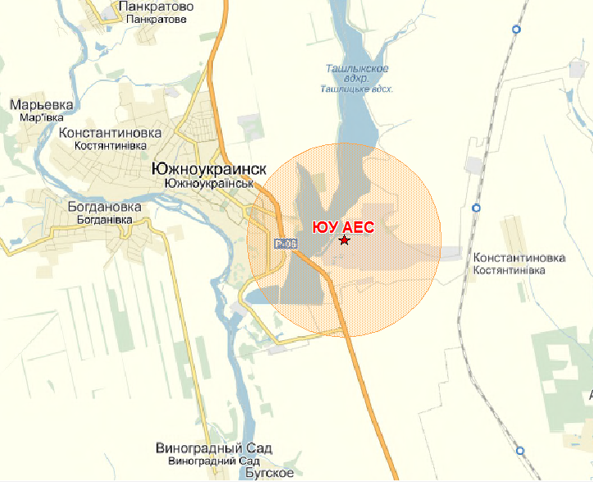

**Рис. 2.6.** – СЗЗ ЮУАЭС

Зона наблюдения (ЗН) ЮУАЭС радиусом в 30 км показана на рис. 2.7.

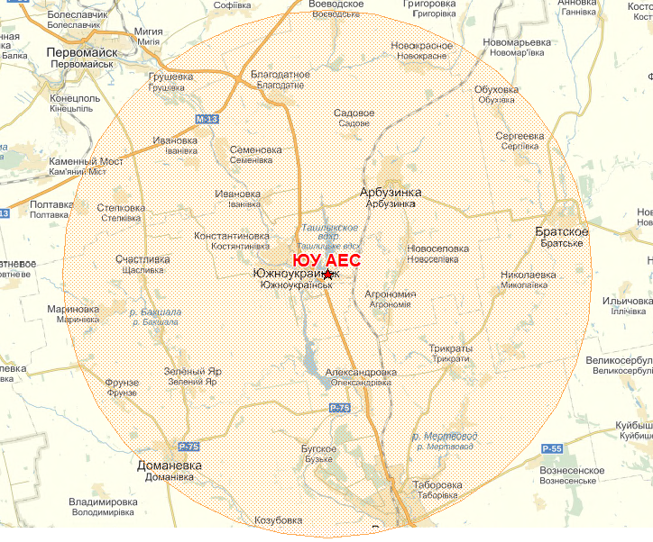

**Рис.2.7** – ЗН ЮУАЭС

3 ХАРАКТЕРИСТИКА ОКРУЖАЮЩЕЙ ПРИРОДНОЙ СРЕДЫ И ОЦЕНКА ВОЗДЕЙСТВИЙ НА НЕЕ ПРОИЗВОДСТВЕННОЙ ДЕЯТЕЛЬНОСТИ ОП ЮУАЭС И ЮУЭК

Территория ЮУАЭС находится в юго-западной части Приднепровской возвышенности и характеризуется типичным равнинным слабоволнистым междуречьем и глубоко врезанными долинами рек. Современный рельеф территории обусловлен геологическим строением, неотектоническими движениями, эрозионной деятельностью рек и климатическими особенностями. Здесь выделяют три основных комплекса рельефа: аккумулятивно-денудационные, денудационный и эрозионно-аккумулятивный. В целом район представляет собой аккумулятивно-денудационную слабо наклоненную к юго-востоку равнину, интенсивно расчлененную речными долинами, оврагами и балками.

**3.1. Климат**

Территория ЮУЭК, включая ОП ЮУАЭС, расположена в северной части степной зоны. Для нее характерна не слишком холодная и малоснежная зима и жаркое лето с недостаточным и неустойчивым увлажнением, а также часто повторяющимися засухами и суховеями.

Влияние на климат местности потенциально может быть вызван испарением воды в системах охлаждения ЮУАЭС, которое составляет около 40 млн. м3 в год, что может сказываться на усилении туманов, осадков, изменений режима температур. Анализ изменений местных климатических условий выполнен путем сравнения данных по метеопостам Первомайска, Вознесенска и Южноукраинска. На рисунках 3.1-3.3 показаны основные температурные тренды за период климатических наблюдений.

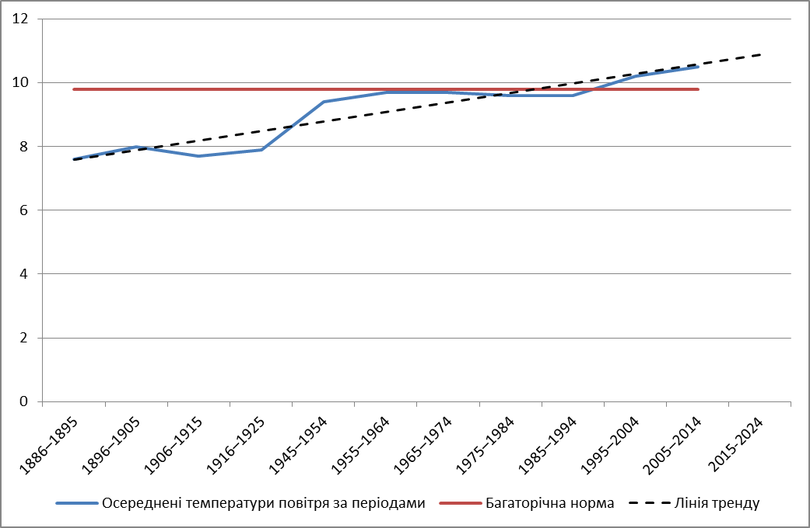

**Рис. 3.1.** – Динамика ходу осредненных по периодам температур воздуха, 0С, в течение периода наблюдений в зоне воздействия ЮУАЭС

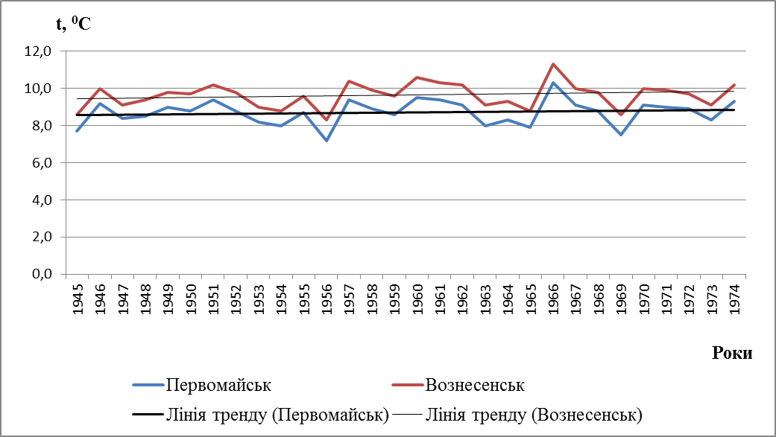

**Рис. 3.2.** – Динамика хода среднегодовых температур воздуха, 0С, в течение периода наблюдений с 1945 по 1974 года на метеостанциях Первомайск и Вознесенск

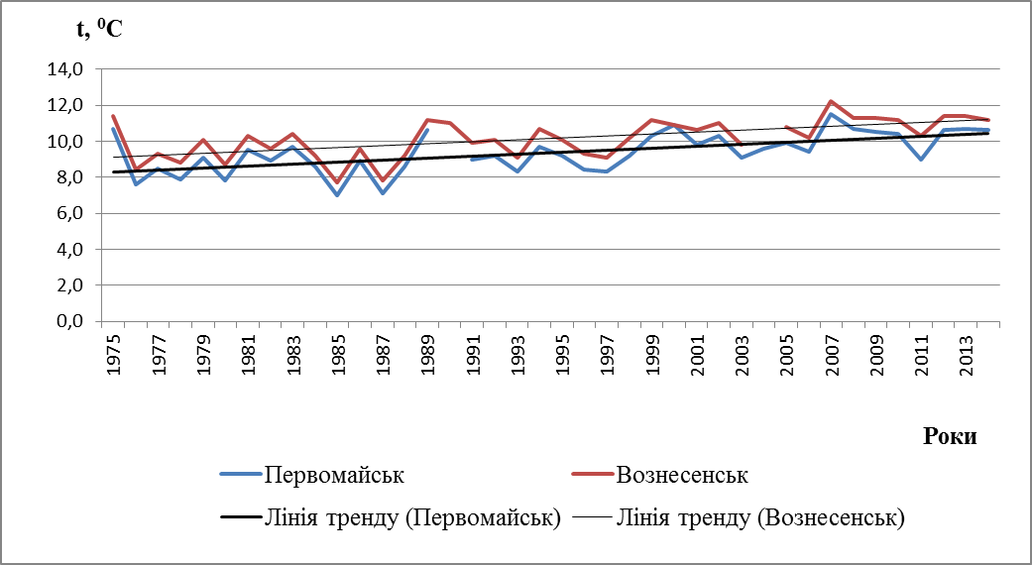

**Рис. 3.3.** – Динамика хода среднегодовых температур воздуха, 0С, в течение периода наблюдений с 1975 по 2014 год на метеостанциях Первомайск и Вознесенск

В целом, результаты анализа данных метеонаблюдений свидетельствуют, что на фоне глобального повышения среднегодовых температур, которое происходит за счет глобального потепления, температурные флуктуации в пределах ОП ЮУАЭС практически не заметны. Аналогичная ситуация определена при анализе режима осадков и ветров.

Итак, на данном этапе можно констатировать отсутствие влияния производственной деятельности ЮУАЭС на климат, что дает основания прогнозировать отсутствие указанного влияния в будущем, после продления эксплуатации энергоблоков ЮУАЭС.

**3.2. Геологическая среда**

Влияние ЮУАЭС на геологическую среду имело место на стадии строительства энергоблоков и комплекса других сооружений и было ограничено территорией промплощадки ЮУАЭС.

Территория ЮУАЭС расположена в пределах Украинского кристаллического массива, состоящего из толщй трещиноватых скальных пород нижнего протерозоя. В геологическом разрезе местности выделяются четыре слоя, а именно:

* кристаллические породы фундамента Украинского щита (УЩ)
* давняя кора их выветривания;
* толща коренных осадочных пород;
* покровный чехол четвертичных отложений.

*Сейсмичность*

По результатам исследований Института геофизики им. С.И. Субботина НАН Украины установлено:

* район имеет сложное тектоническое строение, все крупные тектонические нарушения окружены большим количеством сопутствующих нарушений различной ориентации низших рангов, с разным уровнем проявления неотектонической активности;
* ни один из разломов не является тектонически активным;
* вблизи площадки не установлено местных сейсмоактивных зон - инструментальными сейсмологическим наблюдениям не зафиксировано проявлений местной сейсмичности, связанной с выделенными разломами;
* не обнаружено сейсмоактивный разлом, связанного с зоной Вранча;
* тектонические нарушения низших рангов, выделяемых на территории промышленной площадки, не проходят через основные здания и сооружения ЮУАЭС и ТГАЭС и по своему сейсмотектоническому потенциалу не могут генерировать опасных землетрясений;
* результаты исследований наведенной сейсмичности показали, что вероятность ее возникновения является низкой.

Для контроля сейсмичности и ее возможных изменений, связанных с эксплуатацией ЮУАЭС, на ее территории работает стационарная сейсмическая станция с сетью выносных сейсмических пунктов (рис. 3.4.).

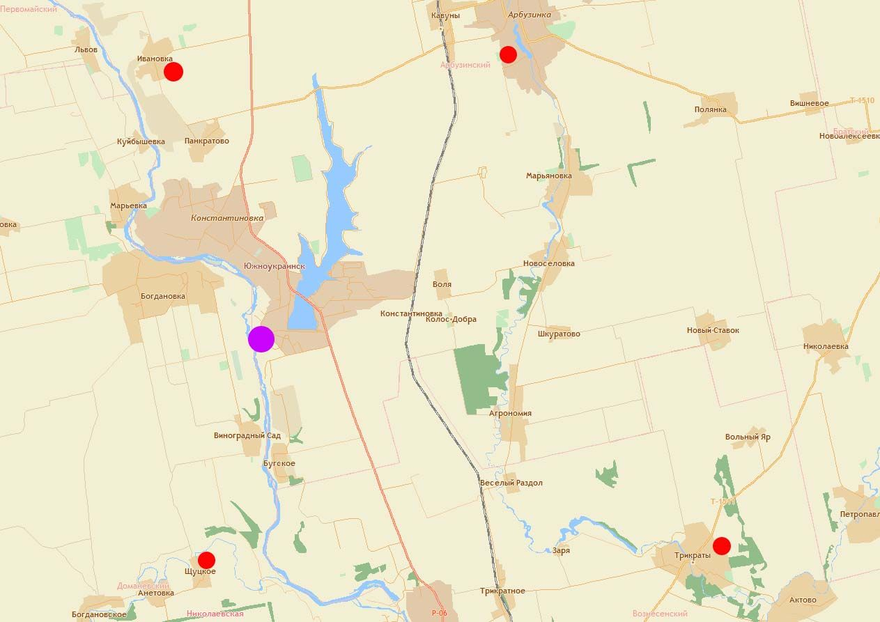

**Рис. 3.4.** – Сеть сейсмических наблюдений

сейсмопункты; сейсмостанция

В тектоническом отношении территория находится в пределах Кировоградского мегаблока Украинского щита и Южной моноклинали. Выделенно несколько крупных тектонических нарушений, ни одно из которых не может по всей своей протяженности отнесено к тектонически активным разломам из-за отсутствия движений в четвертном периоде (то есть, последние 20 тыс. лет).

В районе ЮУАЭС выделен ряд крупных тектонических нарушений мантийной и коромантийной закладки: Первомайский, Одесский, Тальповский, Петровский, Врадниевский, Центральный, Кировоградский. При этом установлено, что ни один из этих разломов не может на всей своей длине быть отнесенным к тектонически активным (ввиду отсутствия движений в последние 10000-20000 лет).

Новейшая тектоника района характеризуется следующими особенностями. На разном расстоянии от границы ЮУЭК (от 1 до 4,5 км) проходят линеаментные зоны: одна субмеридиональная, две субширотные, одна северо-восточная и одна северо-западная. При этом субмеридиональная и северо-восточная зоны пересекают территорию промплощадки, что потенциально может негативно влиять на устойчивость сооружений станции, повышая интенсивность современных геологических (прежде всего, сейсмических) процессов. Особенно это касается узла пересечения зон, что охватывает значительную часть территории объекта.

Площадка размещена внутри КС промежуточного типа, в центральной части.

Площадка станции характеризуется в целом спокойным полем со значениями изобаз +30 м с локальным их снижением до +10 м в северном направлении. На 2,5-3 км западнее отмечается повышение суммарных амплитуд до + 60-70 м.

Таким образом, степень безопасности за неотектоническими критериями в целом оценивается как удовлетворительное.

*Опасные инженерно-геологические процессы и явления*

Распространение экзогенных геологических процессов (ЭГП) определяется геологическим строением территории и геоморфологическими условиями, которые обусловливают возможность возникновения, пространственного размещения и интенсивности их развития. ЭГП - естественные процессы, их активизация в результате техногенного воздействия является объективным следствием какого-либо вмешательства, связанного с изменениями условий стока и уровней поверхностных и подземных вод. Инженерные решения по смягчению последствий ЭГП, как правило, малоэффективны.

Зоной интенсивного современного развития ЭГП является береговая линия и прибрежные территории Александровского водохранилища. ЭГП в зоне функционирования Александровской ГЭС являются неблагоприятными как по экологическим, так и с технологически эксплуатационных позиций.

С экологических позиций неблагоприятными являются:

1) абразия береговых склонов Александровского водохранилища с поглощением участков суши, составленных породами делювиального, пролювиальных и аллювиального комплексов;

2) постепенное повышение уровня подземных вод, которое активизирует суффозии и оползнеобразования на склонах, составленных в соответствии карбонатными и суглинистых породами;

3) увеличение выноса обломочного материала в акваторию поверхностным стоком (линейная и плоскостная эрозия) благодаря переформированию профиля равновесия вдоль всей береговой полосы Александровского водохранилища.

С технологически-эксплуатационных позиций ЭГП приводят к:

1) вытеснению водной массы Александровского водохранилища мелкоосколочным материалом (поскольку НПС должен оставаться стабильным) и фактическим уменьшением объема водоема и последующим заилением значительных площадей акватории, ростом в летний период биоты и в конце негативным влиянием на энергогенерирующий потенциал ГЭС и функционирования насосных агрегатов ТГАЭС;

2) активизации фильтрационных процессов с верхнего водоема ТГАЭС (рис. 2.5.), которые будут побуждать к увеличению работы ТГАЭС в реверсном режиме и соответствующему увеличению энергозатрат.

Таким образом, можно констатировать наличие негативных последствий активизации ЭГП, вызванной техногенным воздействием вследствие функционирования ТГАЭС и Александровского гидроузла. Предотвратить активизации ЭГП или смягчить их последствия невозможно даже путем значительных капиталовложений. Со временем естественные процессы будут уравновешиваться и активность ЭГП постепенно затухать.

**3.3. Нерадиационные выбросы в атмосферный воздух**

ОП ЮУАЭС осуществляет выброс загрязняющих веществ (далее - ЗВ) в атмосферный воздух на основании разрешений на выброс, выданных предприятию Управлением экологии и природных ресурсов Николаевской областной государственной администрации.

Согласно «Отчета по инвентаризации выбросов ЗВ», ОП ЮУАЭС осуществляет выброс от 405-ти источников выброса ЗВ в атмосферный воздух (401 стационарных источника выброса, 4 - передвижных источника выброса). Источники выброса расположены на 23-х промышленных площадках предприятия.

Нерадиационные влияния на воздух от ОП ЮУАЭС определяются выбросами от резервных дизельных электростанций, пускорезервной котельной, очистных сооружений, масло-мазутного хозяйства, работы деревообрабатывающего и металлообрабатывающего оборудования.

Оценка выбросов осуществляется ежеквартальными расчетами и ежегодным мониторингом промышленных стационарных источников загрязнения воздуха. Концентрации ЗВ в населенных пунктах в результате эмиссии выбросов не превышают допустимые нормы.

На основании отчета об инвентаризации источников выбросов загрязняющих веществ в атмосферный воздух, с учетом фактического времени работы оборудования составляются ежегодные отчеты по форме 2-ТП (воздух).

Динамика изменения объемов выбросов загрязняющих веществ в атмосферу от стационарных источников выбросов приведена на рис. 3.5.

В 2013 году природоохранным законодательством Украины были установлены более жесткие требования по инвентаризации выбросов, а именно: расчета выбросов парниковых газов при сжигании всех видов органического топлива, включение всех источников выбросов, расположенных на всех промышленных площадках предприятия. Таким образом, в системе учета выбросов за 2013 и 2014 зафиксировано виртуальное увеличение валового выброса ЗВ в атмосферный воздух, основания для реального увеличения отсутствуют.

**Рис. 3.5**. - Динамика изменения объемов (в тоннах) выбросов ЗВ в атмосферный воздух от стационарных источников

**3.4. Воздействия радиационных факторов**

Службы ОП ЮУАЭС, ответственные за ядерную и радиационную безопасность, готовят ежегодные отчеты о радиационной безопасности на предприяти,и в которых предоставляется полная информация о дозовой нагрузки на персонал станции (в том числе - при проведении планово-предупредительных ремонтов (ППР)), контроля за соблюдением радиационно-гигиенических параметров в рабочих помещениях, радиационного контроля защитных барьеров, радиационного воздействия на население и окружающую среду, меры по повышению уровней радиационной безопасности, и тому подобное. Отдельно фиксируются все случаи превышения установленных уровней радиационного загрязнения.

***Коллективные и индивидуальные дозы персонала***

На рис. 3.6. показана динамика индивидуальных и коллективных доз суммарного (внешнего и внутреннего) облучения на ОП ЮУАЭС (по данным станционной службы радиационной безопасности).

**Рис. 3.6.** - Динамика индивидуальных и коллективных годовых доз суммарного (внешнего и внутреннего) облучения на ВП ЮУАЕС

Контрольные уровни доз внешнего и внутреннего облучения персонала категории А для ОП ЮУАЭС согласно документу «Контрольные уровни выбросов и сбросов радиоактивных веществ в окружающую среду и доз облучения персонала категории «А» ЮУАЭС (радиационно-гигиенический регламент I группы)» составляют 15 мЗв/год, допустимые уровни - 20 мЗв/год, для женщин до 45 лет, соответственно, 1,4 и 2,0 мЗв за любые 2 месяца. Таким образом регламенты радиационной безопасности персонала в ОП ЮУАЭС не нарушаются.

***Радиационное воздействие на окружающую среду***

*Радиационный фактор в ретроспективе*

По данным радиационных наблюдений, которые выполнялись до начала проектирования и строительства ЮУАЭС, в районе, где находится станция и г. Южноукраинск, средние уровни гамма-излучения среды составляли 15 мкР/час, максимальные - более 20 мкР/час, что обусловлено наличием гранитных пород, выходящих на поверхность. Таким образом, индивидуальные и популяционные дозы составляют 135 мбэр/год и 105 чел.бер в год.

Содержание долгоживущих радионуклидов глобального происхождения во всех исследованных пробах объектов окружающей среды колеблется на уровне единиц пикокюри на кг (л), редко достигает 10-20 пикокюри на кг и только в донных отложениях р. Южный Буг и водорослях превышает 50 пикокюри на кг, что связано с кумулятивными свойствами речных илов.

Анализ уровней радиоактивности объектов окружающей среды после аварии на ЧАЭС показывает постоянное снижение содержания изотопов 90Sr и 137Сs в биосфере за счет распада и рассеяния. При этом уровни содержания указанных радионуклидов на 2-3 порядка ниже, чем уровни содержания природного калия-40.

В целом радиационное состояние в районе размещения ЮУАЭС формируется за счет природных источников радиации и может рассматриваться как благополучный с радиационно-гигиенической точки зрения.

*Газо- аэрозольные радиоактивные выбросы*

Контрольные и допустимые уровни выбросов на ОП ЮУАЭС, установленные документом «Допустимый газо-аэрозольный выброс и допустимый водный сброс радиоактивных веществ в окружающую среду ОП ЮУАЭС» (радиационно-гигиенический регламент I группы) РГ.0.0026.0159», приведены ниже.

**Таблица 3.1.** - Контрольные уровни выбросов

|  |  |  |
| --- | --- | --- |
| **Вид, параметр контроля** | **Ед. измерения** | **Контрольный уровень** |
| Ежесуточный контроль | | |
| Инертные радиоактивные гази (ИРГ) | ГБк/сутки | 1200,0 |
| Радиоизотопы йода | МБк/сутки | 140,0 |
| Долгоживущие радионуклиды (ДЖН) | МБк/сутки | 4,3 |
| Ежемесячный контроль | | |
| 60Co | МБк/месяц | 12,0 |
| 134Cs | МБк/месяц | 5,8 |
| 137Cs | МБк/месяц | 11,0 |

**Таблица** **3.2. -** Допустимые уровни выбросов

|  |  |  |
| --- | --- | --- |
| **Вид, параметр контроля** | **Ед. измерения** | **Граничный выброс** |
| Долгоживущие радионуклиды | ГБк/ сутки | 0,75 |
| Инертные радиоактивные гази | 45000,00 |
| Радиоизотопы йода | 3,90 |
| 51Cr | 850,00 |
| 54Mn | 5,90 |
| 59Fe | 12,00 |
| 58Co | 15,00 |
| 60Co | 0,32 |
| 89Sr | 20,00 |
| 90Sr | 0,38 |
| 95Zr | 19,00 |
| 95Nb | 41,00 |
| 110mAg | 0,53 |
| 134Cs | 0,45 |
| 137Cs | 0,45 |
| 3H | 2100,00 |

В таблице 3.3 приведены результаты измерений газо-аэрозольных выбросов радионуклидов через вентиляционные трубы ОП ЮУАЭС в 2014 году.

**Таблица 3.3** - Усредненные показатели газо-аэрозольных радиоактивных выбросов через вентиляционные трубы ОП ЮУАЭС в 2014 году

| **Инертные радиоактивные газы, ГБк/сутки** | **Долгоживущие радионуклиды, кБк/сутки** | **Йод-131, кБк/сутки** | **137Cs** | **134Cs** | **60Co** | **58Co** | **54Mn** | **51Cr** | **90Sr** |
| --- | --- | --- | --- | --- | --- | --- | --- | --- | --- |
| **кБк/месяц** | | | | | | |
| 60,48 | 68,54 | 118,28 | 201,24 | 67,05 | 613,89 | 85,30 | 106,49 | 732,39 | 45,8 |
| среднесуточные | | | среднемесячные | | | | | | |

Активность газо-аэрозольных выбросов как в 2014, так и во все предыдущие годы, значительно ниже установленных допустимых уровней, что и иллюстрирует следующая таблица.

**Таблиця 3.4.** – Показатели выбросов радионуклидов на ОП ЮУАЭС, Крпа, % лимита выброса

| **Выброс** | **2010** | **2011** | **2012** | **2013** | **2014** |
| --- | --- | --- | --- | --- | --- |
| ИРГ | 0,29 | 0,17 | 0,16 | 0,10 | 0,135 |
| Радиойод | 0,04 | 0,04 | 0,01 | 0,01 | 0,003 |
| 137Cs | 0,00 | 0,00 | 0,00 | 0,00 | 0,002 |
| 134Cs | 0,00 | 0,00 | 0,00 | 0,00 | 0,00 |
| 90Sr | 0,00 | 0,01 | 0,00 | 0,00 | 0,00 |
| 60Co | 0,01 | 0,00 | 0,01 | 0,01 | 0,006 |
| 58Co | 0,00 | 0,00 | 0,00 | 0,00 | 0,00 |
| 54Mn | 0,00 | 0,00 | 0,00 | 0,00 | 0,00 |
| 51Cr | 0,00 | 0,00 | 0,00 | 0,00 | 0,00 |
| Сумма за год | 0,34 | 0,22 | 0,18 | 0,12 | 0,146 |

Таким образом, объемы выбросов радионуклидов на ЮУАЭС далеки от установленных лимитов.

Следующая таблица показывает, что мощность выбросов на ЮУАЭС имеет тенденцию к снижению.

**Таблица 3.5.** - Годовая мощность выбросов радиоактивных веществ на 1000 МВт установленной мощности по годам на ОП ЮУАЭС

|  |  |  |  |  |  |  |  |  |
| --- | --- | --- | --- | --- | --- | --- | --- | --- |
|  | **2007** | **2008** | **2009** | **2010** | **2011** | **2012** | **2013** | **2014** |
| Инертные радиоактивные газы, ГБк/год | 1,90E+04 | 1,57E+04 | 1,01E+04 | 1,55E+04 | 9,35E+03 | 8,55E+03 | 5,59E+03 | 7,36E+03 |
| Долгоживущие радионуклиды, МБк/год | 1,07E+01 | 1,24E+01 | 9,47E+00 | 1,06E+01 | 1,13E+01 | 8,82E+00 | 9,02E+00 | 8,36E+00 |
| Радиойод, МБк/год | 1,07E+02 | 1,54E+02 | 1,03E+02 | 1,65E+02 | 1,64E+02 | 5,70E+01 | 2,53E+01 | 1,44E+01 |

*Мощности дозы гамма-излучения*

Контроль мощности экспозиционной дозы гамма-излучения окружающей среды (гамма-фон) выполняется в постоянном режиме на стационарных постах наблюдений. Результаты измерений за последние годы приведены в таблице 3.6.

**Таблиця 3.6.** - Средняя мощность дозы гамма-излучения в контрольных пунктах на ЮУАЭС, мкР/час

| **Пункты наблюдения** | **Расстояние от АЕС, км** | **2014** | **2013** | **2012** | **2011** | **2010** | **2009** |
| --- | --- | --- | --- | --- | --- | --- | --- |
| Пост № 1 | 1,0 | 10,7 | 10,9 | 11,3 | 11,7 | 13,0 | 12,8 |
| Пост №4 | 0,4 | 10,6 | 11,1 | 11,3 | 11,6 | 11,5 | 12,7 |
| Пост № 2 | 0,5 | 10,8 | 11,1 | 11,2 | 11,4 | 11,1 | 13,2 |
| Пост № 3 | 0,2 | 11,3 | 12,0 | 11,7 | 11,7 | 12,9 | 13,3 |
| Пост № 5 | 0,5 | 10,9 | 12,0 | 11,7 | 11,8 | 13,0 | 13,1 |
| Гидроучасток | 2,0 | 11,0 | 12,0 | 10,5 | 11,0 | 12,7 | 12,3 |
| г. Южноукраинск | 3,0 | 10,3 | 10,2 | 10,6 | 10,7 | 12,5 | 12,7 |
| с. Воля | 4,5 | 10,3 | 10,7 | 10,5 | 10,6 | 12,9 | 13,0 |
| с. Агрономия | 5,0 | 12,8 | 10,4 | 12,9 | 13,6 | 13,0 | 12,6 |
| База ОРСа | 3,0 | 10,8 | 13,1 | 10,4 | 10,8 | 12,3 | 12,8 |
| с. Костантиновка | 6,0 | 10,9 | 10,3 | 11,1 | 11,5 | 12,5 | 13.2 |
| с. Богдановка | 7,0 | 10,5 | 10,8 | 10,2 | 10,9 | 12,6 | 13,0 |
| ОСХБК (очистные сооружения) | 7,0 | 11,9 | 12,1 | 13,3 | 12,7 | 12,5 | 12,5 |
| с. Бузькое | 7,5 | 10,3 | 10,7 | 10,7 | 11,1 | 12,9 | 12,5 |
| с. Б.Роздол | 9,0 | 11,0 | 12,6 | 11,8 | 12,5 | 12,8 | 13,0 |
| с. Марьяновка | 10,0 | 11,6 | 11,6 | 12,3 | 11,3 | 12,5 | 13,0 |
| с. Олексиевка | 10,5 | 10,3 | 10,3 | 10,6 | 10,4 | 12,7 | 12,5 |
| пгт Арбузинка (А) | 11,0 | 11,0 | 11,2 | 11,1 | 11,5 | 13,0 | 12,9 |
| пгт Арбузинка (В) | 12,5 | 10,7 | 10,9 | 10,8 | 11,0 | 12,5 | 12,7 |
| с. Аннетовка | 13,0 | 10,5 | 10,5 | 9,9 | 10,6 | 12,7 | 11,6 |
| с. Александровка | 14,0 | 11,1 | 10,3 | 11,2 | 11,3 | 12,6 | 13.0 |
| с. Коштовое | 14,4 | 10,7 | 10,3 | 10,8 | 10,8 | 12,8 | 12,9 |
| с. Новокрасне | 25,0 | 10,4 | 10,3 | 10,7 | 11,0 | 12,9 | 12,7 |
| с. Таборовка | 25,0 | 10,2 | 9,8 | 9,9 | 9,5 | 12,8 | 12,3 |
| с. Рябоконевое (КП) | 33,5 | 11,2 | 11,1 | 11,1 | 11,5 | 13,0 | 12,6 |

Уровни гамма-фона, которые фиксируются в населенных пунктах ЗН ЮУАЭС, типичны для естественного фона, который обусловлен влиянием таких факторов окружающей среды как: активность кристаллических пород (содержание тория), почв (содержание радиокалия), климатические и погодные факторы (солнечная активность) и др. В течение предыдущего периода наблюдений уровни гамма-фона также не изменялись, за исключением первых лет после аварии на ЧАЭС.

*Концентрация радионуклидов в атмосферном воздухе*

Для контроля содержания радиоактивных веществ в атмосферных выпадениях, согласно «Регламента радиационного контроля ОП ЮУАЭС РГ.0.0026.0120», проводится ежемесячный мониторинг в 25 пунктах наблюдения ЗН ЮУАЭС.

Среднегодовые значения удельной концентрации радионуклидов в приземном слое атмосферного воздуха за период наблюдений с 1983 года показывают, что содержание изотопов 137Сs и 90Sr в воздухе рассматриваемого района сохраняется на уровне предыдущих лет и равномерно распределен по постам радиационного контроля (РК).

Количественные показатели этих радионуклидов значительно ниже концентраций, допустимых НРБУ-97.

Усредненные результаты измеренного содержания радионуклидов в приземном слое воздуха за 2014 год приведены в таблице 3.7.

**Таблица 3.7**. – Среднее содержание радионуклидов в приземном слое воздуха за 2014 год за зонами наблюдений, мкБк/м3

| **Радионуклид** | **Зона наблюдений** | | | | **Допустимые концентрации в воздухе для категории В** |
| --- | --- | --- | --- | --- | --- |
| **СЗЗ** | **СЗЗ – 10 км** | **10-20 км** | **> 20 км** |
| 137Cs | 1,68 | 1,47 | 1,55 | 1,48 | 8,0E+05 |
| 134Cs | 0,99 | 0,98 | 0,96 | 0,98 | 1,0E+06 |
| 60Co | 1,32 | 1,22 | 1,18 | 1,24 | 1,0E+06 |
| 54Mn | 1,14 | 1,09 | 1,09 | 1,10 | 2,0E+07 |
| 131I | 1,78 | 1,77 | 1,76 | 1,76 | 4,0E+06 |
| 90Sr | 0,39 | 0,29 | 0,34 | 0,12 | 2,0E+05 |

Итак, по содержанию одного из контролируемых радионуклидов измеренные показатели не приближаются к допустимых уровней. В предыдущие годы наблюдалась аналогичная ситуация. Результаты многолетних наблюдений показывают, что радиоактивность выпадений и содержание в них радионуклидов 137Cs и 90Sr соответствуют глобальному уровню во всех пунктах наблюдения. Концентрации радионуклидов увеличивались лишь во второй половине 80-х годов под влиянием переноса «чернобыльских» выбросов.

*Радиоактивность атмосферных выпадений*

Результаты контроля плотности содержания радионуклидов в атмосферных выпадениях за 2014 год приведены в таблице 3.8.

**Таблица 3.8**. - Радионуклиды в атмосферных выпадениях, 2014 г.,107 Бк/км2

|  |  |  |  |  |  |  |
| --- | --- | --- | --- | --- | --- | --- |
| **Радиус (зона наблюдений)** | **Квартал** | **Радионуклиды** | | | | |
| **90Sr** | **137Cs** | **134Cs** | **60Co** | **54Mn** |
| 0-й (территория АЭС) | I | 0,0537 | 0,0163 | 0,0096 | 0,0179 | 0,0103 |
| II | 0,018 | 0,0095 | 0,0146 | 0,0115 |
| III | 0,1017 | 0,0134 | 0,0076 | 0,016 | 0,013 |
| IV | 0,026 | 0,009 | 0,015 | 0,011 |
| 1-й (0-3 км) | I | 0,0177 | 0,0106 | 0,0043 | 0,006 | 0,0047 |
| II | 0,0084 | 0,0038 | 0,0056 | 0,0052 |
| III | 0,0322 | 0,005 | 0,0045 | 0,0065 | 0,006 |
| IV | 0,0065 | 0,0051 | 0,0061 | 0,0061 |
| 2-й (3-8 км) | I | 0,0094 | 0,0057 | 0,0034 | 0,0042 | 0,0345 |
| II | 0,0112 | 0,0028 | 0,0049 | 0,0035 |
| III | 0,0339 | 0,011 | 0,0026 | 0,0031 | 0,0039 |
| IV | 0,0083 | 0,0025 | 0,0037 | 0,0037 |
| 3-й (8-16 км) | I | 0,0178 | 0,0087 | 0,0047 | 0,0059 | 0,0051 |
| II | 0,0124 | 0,005 | 0,0075 | 0,0055 |
| III | 0,0205 | 0,0101 | 0,0051 | 0,0316 | 0,019 |
| IV | 0,0066 | 0,0045 | 0,0061 | 0,0055 |
| 4-й (16-24 км) | I | 0,0039 | 0,0195 | 0,0096 | 0,0134 | 0,0126 |
| II | 0,0164 | 0,0101 | 0,0129 | 0,012 |
| III | 0,042 | 0,0106 | 0,0102 | 0,013 | 0,012 |
| IV | 0,0132 | 0,0099 | 0,0116 | 0,0105 |
| с. Рябоконевое  (контрольный пост) | I | 0,0472 | 0,0087 | 0,0077 | 0,0119 | 0,0087 |
| II | 0,0091 | 0,0069 | 0,0105 | 0,0082 |
| III | 0,0255 | 0,025 | 0,0075 | 0,01 | 0,0205 |
| IV | 0,0075 | 0,0066 | 0,014 | 0,0079 |

В предыдущие годы наблюдались показатели того же порядка. Уровни содержания радионуклидов не отличаются от глобальных.

*Радиоактивные сбросы*

ОП ЮУАЭС проводит организованный сброс радиоактивно загрязненных вод с брызгальных бассейнов и градирен во внешние водоемы через Ташлыкское водохранилище, которое выполняет функцию водоема-охладителя АЭС. Контроль и учет сбросов проводится с оформлением санитарного паспорта на сброс дебалансных вод в окружающую среду.

Перечень радионуклидов и предельные значения их содержания в сбросах определяются действующим документом «Допустимый газо-аэрозольный выброс и допустимый водный сброс радиоактивных веществ в окружающую среду ОП «Южно-Украинская АЭС» (радиационно-гигиенический регламент I группы) РГ.0.0026.0159».

В таблице 3.9. указанные контрольные и допустимые уровни сбросов радионуклидов в ОП ЮУАЭС.

**Таблица 3.9**. - Контрольные и допустимые уровни сбросов

|  |  |  |  |  |  |  |  |  |  |
| --- | --- | --- | --- | --- | --- | --- | --- | --- | --- |
| **Уровни** | **Ед. измерения** | **137Cs** | **134Cs** | **60Co** | **58Co** | **54Mn** | **90Sr** | **51Cr** | **3Н** |
| Контрольные | МБк/квартал | 297 | 168 | 63 | - | - | 60 | - | 7,80E+06 |
| МБк/месяц | 99 | 56 | 21 | - | - | 20 | - | 2,60E+06 |
| Допустимые | МБк/год | 1,60E+04 | 1,80E+04 | 3,10E+04 | 6,20E+05 | 2,20E+05 | 4,00E+03 | 4,40E+07 | 1,20E+08 |

Фактические уровни сбросов радиоактивно загрязненных вод с градирен и брызгальных бассейнов в прошлые годы не приближались к контрольным уровней и проиллюстрированы ниже, в МБк/год:

**Таблица 3.10.** – Фактические уровни сбросов радиоактивно загрязненных вод с градирень и брызгальных бассейнов

|  |  |  |  |  |  |  |  |  |
| --- | --- | --- | --- | --- | --- | --- | --- | --- |
| **Год** | **137Cs** | **134Cs** | **60Co** | **58Co** | **54Mn** | **90Sr** | **51Cr** | **3Н** |
| 2014 | 51,3 | 36,1 | 37,4 | 34,8 | 36,1 | 68,0 | 310,8 | 2,53E+06 |
| 2012 | 25,1 | 15,3 | 15,7 | 13,5 | 13,2 | 50,3 | 49,2 | 1,05E+06 |
| 2010 | 25,9 | 10,0 | 18,4 | 0,5 | 4,3 | 24,7 | 0,8 | 1,15E+06 |

Объемы сбросов вод с градирен и брызгальных бассейнов составили:

|  |  |
| --- | --- |
| **Год** | **м3** |
| 2014 | 164 400 |
| 2012 | 65 700 |
| 2010 | 41 566 |

**Таблица 3.11**. - Показатели сбросов радионуклидов на ОП ЮУАЭС, Крпв, % предела сброса

|  |  |  |  |  |  |  |  |  |  |
| --- | --- | --- | --- | --- | --- | --- | --- | --- | --- |
| **Сброс** | **2006** | **2007** | **2008** | **2009** | **2010** | **2011** | **2012** | **2013** | **2014** |
| 137Cs | 0,94 | 1,24 | 0,47 | 0,12 | 0,22 | 0,37 | 0,16 | 0,36 | 0,32 |
| 134Cs | 0,35 | 0,43 | 0,16 | 0,03 | 0,08 | 0,18 | 0,09 | 0,24 | 0,20 |
| 60Co | 0,00 | 0,00 | 0,00 | 0,00 | 0,00 | 0,00 | 0,00 | 0,01 | 0,01 |
| 58Co | 0,04 | 0,11 | 0,08 | 0,10 | 0,07 | 0,05 | 0,05 | 0,13 | 0,12 |
| 54Mn | 0,01 | 0,01 | 0,00 | 0,01 | 0,00 | 0,01 | 0,01 | 0,02 | 0,02 |
| 90Sr |  |  |  | 0,04 | 0,61 | 1,09 | 1,26 | 2,06 | 1,70 |
| 51Cr | 0,00 | 0,00 | 0,00 | 0,00 | 0,00 | 0,00 | 0,00 | 0,00 | 0,00 |
| 3Н | 6,27 | 1,42 | 0,64 | 0,57 | 0,96 | 0,73 | 0,87 | 1,18 | 2,11 |
| Сумма за год | 7,61 | 3,20 | 1,35 | 0,87 | 1,95 | 2,42 | 2,43 | 4,00 | 4,48 |

Итак, радиоактивные сбросы мизерны по сравнению с установленными лимитами.

*Содержание радионуклидов в водных объектах и рыбе*

Ниже приведены результаты измерений содержания радионуклидов в водных объектах в контролируемых створах за последние (2013 и 2014) годы наблюдений. В предыдущие годы зафиксированы близкие результаты.

**Таблица 3.12**. - Концентрации радионуклидов в объектах водной среды, Бк/л

|  |  |  |  |  |  |  |  |  |
| --- | --- | --- | --- | --- | --- | --- | --- | --- |
| **Створ** | **Радио нуклид** | **По кварталам 2014 года** | | | | **2014** | **2013** | **Нормативный**  **показатель** |
| **I** | **II** | **III** | **IV** |
| Ташлыкское водохранилище возле шлюза  гребли | 3H | 1,70E+02 | 1,69E+02 | 1,58E+02 | 1,47E+02 | 1,61E+02 | 1,66E+02 | 3,0Е+04 |
| 90Sr | 3,82E-02 | 4,12E-02 | 2,82E-02 | 3,38E-02 | 3,54E-02 | 4,30E-02 | 1,0Е+01 |
| 134Cs | 8,69E-03 | 9,58E-03 | 9,25E-03 | 8,67E-03 | 9,05E-03 | 9,05E-03 | 7,0Е+01 |
| 137Cs | 1,16E-02 | 1,09E-02 | 1,15E-02 | 1,23E-02 | 1,16E-02 | 1,14E-02 | 1,0Е+02 |
| р.Ю.Буг  500 м ниже водоспуска с  Ташлыкского водохранилища | 3H | 1,27E+01 | 1,68E+01 | 1,51E+01 | 1,65E+01 | 1,53E+01 | 1,40E+01 | 3,0Е+04 |
| 90Sr | 2,64E-02 | 2,62E-02 | 2,28E-02 | 2,83E-02 | 2,59E-02 | 2,42E-02 | 1,0Е+01 |
| 134Cs | 7,28E-03 | 7,83E-03 | 7,25E-03 | 7,67E-03 | 7,51E-03 | 6,90E-03 | 7,0Е+01 |
| 137Cs | 9,33E-03 | 1,02E-02 | 9,83E-03 | 9,83E-03 | 9,80E-03 | 9,30E-03 | 1,0Е+02 |

В 2014 году с Ташлыкского водоема сброшено при продувках 46589670 м3 води в р. Ю.Буг.

**Таблица 3.13.** - Концентрации радионуклидов в донных отлажениях, Бк/кг

|  |  |  |  |  |  |  |  |  |  |  |
| --- | --- | --- | --- | --- | --- | --- | --- | --- | --- | --- |
| **Створ** | **Радионуклид** | | | | | | | | | |
| **90Sr** | | **137Cs** | | **134Cs** | | **60Co** | | **54Mn** | |
| **2013** | **2014** | **2013** | **2014** | **2013** | **2014** | **2013** | **2014** | **2013** | **2014** |
| р. Ю. Буг | | | | | | | | | | |
| с. Алексеевка | 5,33 | 3,71 | 0,64 | 0,79 | 0,37 | 0,46 | 0,30 | 0,38 | 0,32 | 0,41 |
| с. Бузкое | 3,68 | 3,89 | 0,87 | 0,75 | 0,35 | 0,42 | 0,41 | 0,44 | 0,27 | 0,64 |
| Ташлыкский водоем: | | | | | | | | | | |
| - верховье (Арбузинский мост) | 4,33 | 3,52 | 9,15 | 5,38 | 0,29 | 0,39 | 0,46 | 0,41 | 0,21 | 0,33 |
| - сброс термальных вод | 3,38 | 3,65 | 10,37 | 6,59 | 0,29 | 0,36 | 0,50 | 0,41 | 0,33 | 0,42 |
| - возле гребли | 2,30 | 3,51 | 3,29 | 4,7 | 0,30 | 0,29 | 0,48 | 0,45 | 0,37 | 0,39 |

Таким образом, превышения санитарных норм по радиоактивному загрязнению водной среды не зафиксированы.

**Таблица 3.14**. - Концентрации радионуклидов в рыбе с водоема-охладителя, Бк/кг

|  |  |  |  |  |
| --- | --- | --- | --- | --- |
| **Контрольные**  **органы** | **Радионуклид** | | | |
| **90Sr** | | **137Cs** | |
| **2013** | **2014** | **2013** | **2014** |
| Мякоть | 0,27 | 0,21 | 0,324 | 0,245 |
| Головы, кости | 1,94 | 0,85 | 0,243 | 0,51 |

Согласно ДР-97 от 25.06.97 допустимое содержание в мясе рыбы 137Cs составляет 150 Бк/кг, 90Sr - 35 Бк/кг. Итак, не зафиксировано негативного влияния сбросов с ЮУАЭС на радиоактивное загрязнение рыбы.

*Радиоактивное загрязнение почв*

Уровни загрязнения почв радионуклидами за последний год наблюдений проиллюстрированы в таблицах 3.15. и 3.16.

**Таблица 3.15.** – Средние плотности активности радионуклидов в грунтах зоны наблюдения, 2014 г., кБк/м2

|  |  |  |  |  |
| --- | --- | --- | --- | --- |
| **Радионуклид** | **Плотность загрязнения** | | | |
| **СЗЗ** | **СЗЗ – 10 км** | **10-20 км** | **> 20 км** |
| 137Cs | 2,16E-01 | 2,75E-01 | 3,86E-01 | 3,05E-01 |
| 134Cs | 1,71E-02 | 1,79E-02 | 2,01E-02 | 2,02E-02 |
| 60Co | 1,71E-02 | 2,04E-02 | 2,20E-02 | 2,27E-02 |
| 90Sr | 1,65E-02 | 1,96E-02 | 1,87E-02 | 2,10E-02 |

**Таблица 3.16.** - Средние удельные активности радионуклидов в грунтах и растительности зоны наблюдения, Бк/кг

|  |  |  |  |  |  |  |  |  |
| --- | --- | --- | --- | --- | --- | --- | --- | --- |
| **Радиус наблюдения** | **Грунты** | | | | **Растительность** | | | |
| **90Sr** | | **137Cs** | | **90Sr** | | **137Cs** | |
| **2013** | **2014** | **2013** | **2014** | **2013** | **2014** | **2013** | **2014** |
| 0-й радиус | 8,75 | 8,75 | 4,45 | 5,04 | 0,30 | 0,75 | 0,47 | 0,42 |
| 1-й радиус | 1,89 | 11,67 | 3,98 | 7,21 | 0,93 | 0,59 | 0,63 | 0,45 |
| 2-й радиус | 9,20 | 9,09 | 8,48 | 7,56 | 0,43 | 0,5 | 0,45 | 0,45 |
| 3-й радиус | 3,61 | 3,47 | 9,24 | 13,26 | 0,44 | 0,44 | 0,396 | 0,42 |
| 4-й радиус | 6,32 | 11,79 | 11,75 | 9,77 | 0,61 | 0,37 | 0,48 | 0,45 |
| с. Рябоконеве | 4,83 | 5,42 | 7,42 | 8,88 | 0,61 | 0,32 | 0,45 | 0,48 |

Стоит отметить, что зафиксированные уровни радиоактивности в почвах и растительности типичны для большинства территорий Украины после Чернобыльской аварии и не представляют никакой угрозы.

**3.5. Подземные воды**

По гидрогеологическому районированию Украины левобережная часть территории расположена в пределах Украинского бассейна трещиноватых вод, правобережная - в пределах Причерноморского артезианского бассейна (рис. 3.7.). Совокупность геолого-структурных и климатических условий территории способствует формированию подземных вод трещиноватого типа в кристаллических породах нижнего протерозоя и пористо-пластового и пористого - в мезозойско-кайнозойских отложениях. Химический состав подземных вод характеризуется повышенной минерализацией (5,5-6,7 г/дм3) и высоким содержанием сульфат-иона.

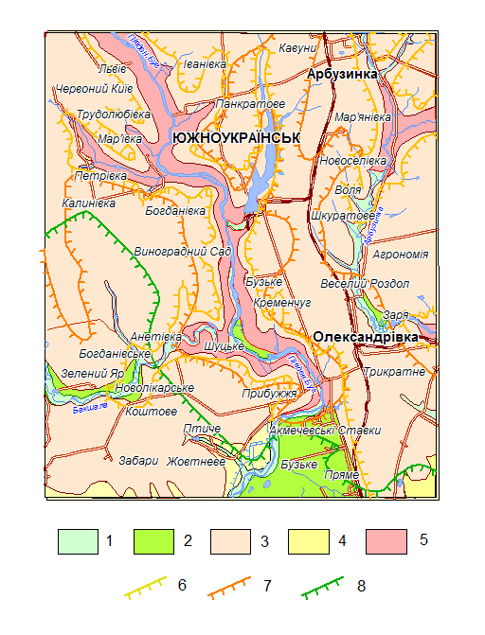

**Рис. 3.7.** – Гидрогеологическая карта зоны воздействия ЮУАЭС:

1-5 - площади распространения водоносных горизонтов комплексов: 1 - водоносный горизонт в современных аллювиальных отложениях пойм рек и днищ балок. Суглинки, супеси, пески, местами с галькой и гравием кристаллических пород; 2 - водоносный горизонт в средне-верхнем четвертичных аллювиальных отложениях третьих, вторых и первых надпойменных террас. Пески, суглинки, супеси; 3 - водоносный горизонт в нижне-, средне- и верхне-четвертичных эолово-делювиальных отложениях. Лессовидные суглинки; 4 - водоносный комплекс в средне- и верхне-сарматских, меотических и понтических отложениях. Пески разнозернистые, известняки, песчаники; 5 - воды трещиноватой зоны кристаллических пород докембрия и продуктов их выветривания. Гнейсы, граниты; 6-8 - контуры распространения водоносных горизонтов комплексов: 6 - водоносный комплекс в средне- и верхне-сарматских, меотических и понтических отложениях; 7 - водоносный комплекс в эоценовых отложениях; 8 - водоносный горизонт в нижне-меловых и сеноманских отложениях. Песчаники, пески, мел.

Все типы подземных вод дренируются долинами р. Южный Буг и ее боковыми притоками и имеют гидравлическую связь с поверхностными водами.

В пределах территории исследований выделяют:

* водоносный горизонт аллювиальных отложений поймы и надпойменных террас (глубина залегания от 0,1-0,5 до 5 м; безнапорный; удельный дебит скважин от 0,02 до 2 л/с и более);
* водоносный горизонт лессовидных отложений (находится на разной глубине, слабообводнений; удельный дебит скважин от 0,2 до 0,4 л/с; воды слабоминерализованные)
* водоносный горизонт отложений сарматского яруса неогена (слабообводнений; удельный дебит скважин достигает 2 л/с; воды преимущественно пресные);
* водоносный горизонт трещиноватой зоны докембрийских кристаллических пород (слабонапирний; удельный дебит скважин от 0,1 до 2,8 м3/ч; воды слабоминерализованные).

Все типы подземных вод относятся к трещиноватому типу, распространенные сплошь в гранитоидах нижнего протерозоя и образуют единый слабонапирний водоносный комплекс. Сама трещиноватость пород распространяется до глубины 10-15 м, а затем постепенно уменьшается до глубин 50-60 м. Глубина залегания уровня подземных вод в долинах рек и оврагов изменяется от 0,5-5,0 м до 10-15 м, на водоразделах она достигает 20-30 м.

Подземные воды имеют гидрокарбонатно-сульфатный или сульфатно-гидрокарбонатный химический состав и только грунтовые воды поймы р. Южный Буг пресные - гидрокарбонатно-кальциевые.

После строительства Ташлыкского водохранилища произошла определенная смена гидрогеологических условий. По данным мониторинга подземных вод, эти изменения можно проследить в прибрежной зоне Ташлыкского водохранилища, на междуречье Южный Буг - Ташлык, на территории промплощадки ЮУАЭС, в прибрежной зоне Александровского и Бакшалинського водохранилищ. К изменению гидрогеологических условиях можно отнести следующие процессы:

* значительная часть слоя сухих пород в пределах влияния подпора водохранилищ начала насыщаться водой;
* увеличились напоры и мощность существующих водоносных горизонтов;
* слаборазвитый водоносный горизонт в покровных лессовидных суглинках приобрел устойчивый характер и выдержанное залегание;
* в нижней части Ташлыкского водохранилища, на междуречье с Южным Бугом, где подземные воды залегают ниже НПУ 99,5 м, происходит постоянная фильтрация воды из водоема-охладителя в р. Южный Буг;
* в условиях подпора грунтовых вод (в результате строительства Ташлыкского водохранилища) их уровень в пределах территории промплощадки ЮУАЭС повысился на 1,5-3,0 м в восточной части и на 6-8 м в западной части).

В результате создания Ташлыкского водохранилища и подпора подземных вод на промплощадке АЭС сформировался техногенный водоносный горизонт в насыпных суглинках планирования и делювиальных лессовидных суглинках четвертичного возраста. Подъем уровня грунтовых вод на промплощадке состоялся на 3,8-4,9 м, до отметки 100,6-101,6 м абс.

В связи с подтоплением промплощадки и водонасыщению делювиальных суглинков за счет выщелачивания солевого комплекса пород возросла минерализация (7,9 - 8,7 г/дм3) и сульфатная агрессия (содержание сульфатов 4140 - 4830 мг/дм3) подземных вод.

В течение последующих лет гидродинамический режим территории промплощадки стабилизировался.

Контроль грунтовых вод промплощадки ЮУАЭС производится ежеквартально путем скважинного отбора проб и их лабораторного анализа. Показатели суммарной бета-активности и активности трития в воде скважин в целом характерны для подземных и поверхностных вод региона и не превышают значений, регламентированных НРБУ-97 для питьевой воды.

**3.6. Поверхностные воды**

*Гидрографическая сеть*

Гидрографическая сеть района размещения ЮУАЭС представлена ​​р. Южный Буг с ее левобережным притоком - балкой Ташлык и правобережным притоком - р. Бакшала.

Река Южный Буг является основной водной артерией региона. Общая длина ее - 792 км, площадь водосбора 63,7 тыс км2, глубина меняется от 1,5 до 8 м при ширине русла от 50 до 200 м. Скорость течения воды 0,1-0,3 м/с. Объем среднего многолетнего стока р. Южный Буг составляет 2,9 км3.

Для технического водоснабжения ЮУАЭС в балке Ташлык в 1980 году создан водоем-охладитель объемом 86 млн м3 и площадью водного зеркала 8,6 км2 при НПС 99,5 м. Среднегодовой расход ручья балки Ташлык составляет 0,15 м3/с, а максимальный расход весеннего половодья 5% обеспеченности - около 52 м3/с.

*Физико-химическая характеристика поверхностных вод*

По результатам гидрохимического мониторинга, который проводится на сети наблюдений гидрометслужбы Украины, проанализированы данные за период с 1970 года в створах ниже г. Первомайск и г. Александровка. Это позволило провести анализ качества поверхностных водных ресурсов по периодам: 1970-1980 гг. (до начала строительства Ташлыкского водоема-охладителя), 1981-1990 гг. (поочередное введение в эксплуатацию 3 энергоблоков ЮУАЭС), за период 1990-2000 гг. (эксплуатация энергоблоков с установкой и отменлм моратория на «продувку» Ташлыкского водоема-охладителя) и за последние годы (после 2001, когда было возобновлено строительство ТГАЭС и введено ее в эксплуатацию).

На рисунках 3.8 - 3.11 показаны средние за периоды посезонные концентрации характерных показателей загрязнения водной среды.

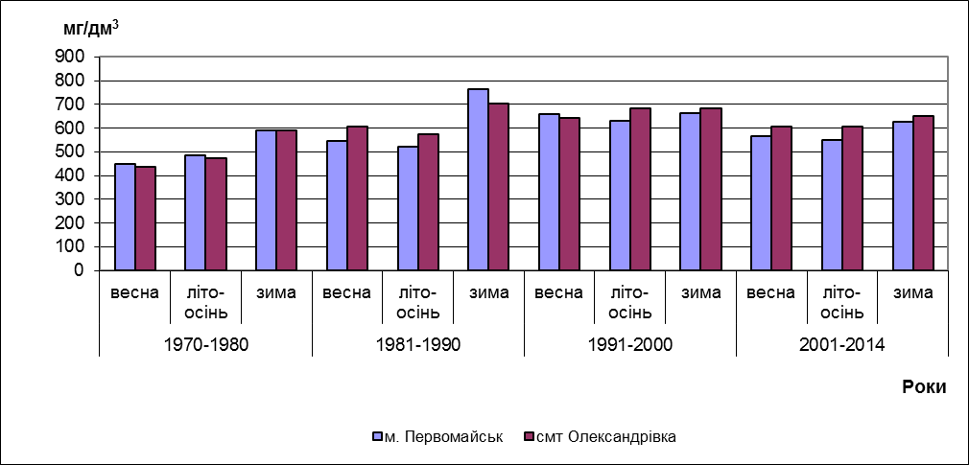

**Рис. 3.8. –**  Динамика средних многолетних значений минерализации р. Ю.Буг на постах г. Первомайск и пгт Александровка

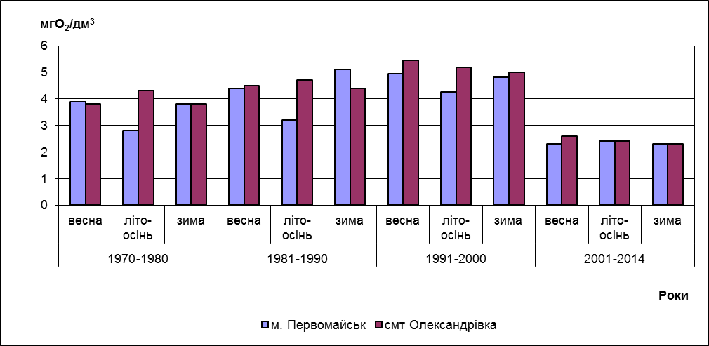

**Рис. 3.9.** – Динамика средних многолетних концентраций БСК5 р. Ю.Буг на постах г. Первомайск и пгт Александровка

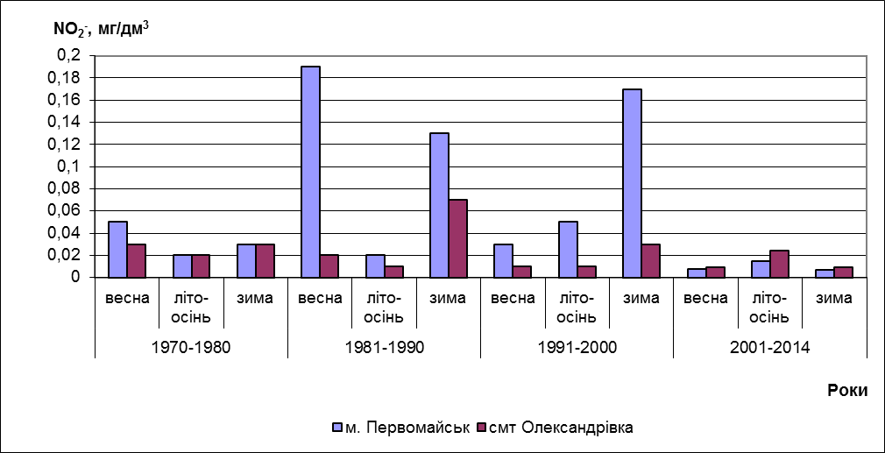

**Рис. 3.10. –** Динамика средних многолетних концентраций нитрит-ионов

р. Южный Буг на постах г. Первомайск и пгт Александровка

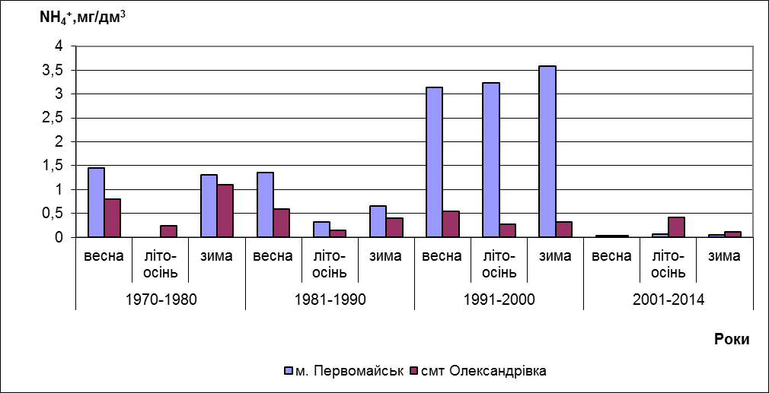

**Рис. 3.11. –** Динамика средних многолетних концентраций ионов аммония

р. Ю.Буг на постах г. Первомайск и пгт Александровка

Таким образом, в период с 1991 по 2000 года состоялось выравнивание по сезонам концентраций главных ионов и минерализации, а в дальнейшем - их снижение. На водном посту пгт Александровка (ниже зоны влияния ТГАЭС) концентрации ионов органических соединений меньше, чем на водном посту г. Первомайск (выше зоны влияния ТГАЭС), что связано с процессами самоочищения воды в Александровском водохранилище.

Данные о полном химическом составе воды Александровского водохранилища за последние годы приведены в табл. 3.17., Ташлыкского водоема – табл. 3.18.

**Таблица 3.17.** – Динамика гидрохимических показателей води р. Ю.Буг в Александровском водохранилище (створ Ташлыкского водоема)

| **Показатель** | | **Ед.**  **измерения** | **ПДК** | **Содержание, в среднем за год** | | | | | |
| --- | --- | --- | --- | --- | --- | --- | --- | --- | --- |
| **2014** | **2013** | **2012** | **2011** | **2010** | **2009** |
| Запах | | бал. | 1 | 1 | 1 | 1 | 1 | 1 | 1 |
| Прозрачность | | см | < 30 | - | - | - | - | 21 | 25 |
| Цветность | | град. | н/у | 52 | 51 | 49 | 40 | - | - |
| Температура | | град, С0 |  | 12,1 | 12,3 | 13,1 | 11,7 | 12,4 | 12,3 |
| О2 | | мг О2/дм3 | > 6 | 9,83 | 11,11 | 11,01 | 11,26 | 10,88 | 10,65 |
| рН | | ед. | 6,5-8,5 | 8,34 | 8,40 | 8,34 | 8,39 | 8,40 | 8,40 |
| Жесткость общ. | | мг- экв/дм3 | н/в | 5,7 | 5,6 | 5,7 | 5,7 | 5,6 | 5,6 |
| Щелочность | | мг- экв/дм3 | н/в | 5,68 | 5,20 | 5,23 | 5,43 | 5,45 | 5,24 |
| Анионы | HCO3- | мг/дм3 | н/в | 323 | 289 | 301 | 310 | 310 | 297 |
| SO42- | мг/дм3 | < 100 | 70 | 78 | 84 | 77 | 77 | 76 |
| Cl- | мг/дм3 | < 300 | 41 | 41 | 45 | 43 | 42 | 45 |
| Катионы | Ca2+ | мг/дм3 | < 180 | 66 | 63 | 62 | 60 | 64 | 66 |
| Mg2+ | мг/дм3 | < 50 | 29 | 29 | 32 | 33 | 29 | 28 |
| Na++ K+ | мг/дм3 | < 170 | 59 | 51 | 57 | 56 | 58 | 52 |
| Сухой остаток | | мг/дм3 | < 1000 | 572 | 546 | 572 | 579 | 551 | 515 |
| Биогенные вещ. | NH4+ | мг/дм3 | 0,5-1,0 | 0,28 | 0,34 | 0,27 | 0,34 | 0,33 | 0,24 |
| NO2- | мг/дм3 | < 0,08 | 0,044 | 0,061 | 0,064 | 0,050 | 0,055 | 0,046 |
| NO3- | мг/дм3 | < 40 | 4,17 | 5,08 | 6,01 | 4,66 | 3,95 | 4,09 |
| PO43 | мг/дм3 | < 0,70 | 0,31 | 0,34 | 0,38 | 0,29 | 0,36 | 0,33 |
| SiO32- | | мг/дм3 | н/у | 12,57 | 11,92 | 11,42 | 11,80 | 9,36 | 9,60 |
| П.О. | | мг О2/дм3 | н/у | 6,69 | 6,61 | 7,02 | 7,04 | 7,38 | 6,76 |
| Нефтепродукты | | мг/дм3 | < 0,05 | 0,018 | 0,016 | 0,017 | 0,019 | 0,019 | 0,020 |
| Взв. вещества | | мг/дм3 | < 25,00 | 16,00 | 16,00 | 17,00 | 17,00 | 16,48 | 12,98 |
| БПК5 | | мг О2/дм3 | < 3,0 | 2,34 | 2,96 | 2,91 | 2,53 | 2,20 | 2,95 |
| ХПК | | мг/дм3 | < 50 | 36,00 | 29,00 | 34,00 | 38,00 | 33,22 | 38,20 |
| СПАВ | | мг/дм3 | < 0,028 | 0,013 | 0,014 | 0,018 | 0,017 | 0,014 | 0,012 |
| Железо общее | | мг/дм3 | < 0,10 | 0,061 | 0,091 | 0,085 | 0,065 | 0,110 | 0,075 |
| Никель | | мг/дм3 | < 0,010 | 0,0044 | 0,0035 | 0,0052 | 0,0047 | 0,0031 | 0,0033 |
| Медь | | мг/дм3 | < 0,001 | 0,012 | 0,012 | 0,011 | 0,016 | 0,016 | 0,010 |
| Хром | | мг/дм3 | < 0,005 | - | - | - | - | 0,0011 | 0,0022 |
| Фтор | | мг/дм3 | < 0,05 | 0,33 | 0,28 | 0,29 | 0,34 | 0,31 | 0,32 |

Анализ материалов гидрохимического мониторинга позволяет утверждать, что повышение уровня воды в Александровском водохранилище, в целом, не повлекло существенных изменений в гидрохимического режиме этого водоема.

**Таблица 3.18.** – Динамика гидрохимических показателей воды Ташлыкского водоема

| **Показатель** | | **Ед.**  **измерения** | **ПДК** | **Содержание, в среднем за год** | | | | | |
| --- | --- | --- | --- | --- | --- | --- | --- | --- | --- |
| **2014** | **2013** | **2012** | **2011** | **2010** | **2009** |
| Запах | | бал. | 1 | 1 | 1 | 1 | 1 | 1 | 1 |
| Прозрачность | | см | < 30 | 22 | 22 | 20 | 22 | 22 | 25 |
| Цветность | | град. | н/у | 28,4 | 25,1 | 28,1 | 28,0 | 27,3 | 26,6 |
| Температура | | град, С0 |  | 7,35 | 8,26 | 7,78 | 7,79 | 7,96 | 8,00 |
| О2 | | мг О2/дм3 | > 6 | 8,61 | 8,70 | 8,71 | 8,72 | 8,69 | 8,65 |
| рН | | ед. | 6,5-8,5 | 8,9 | 9,2 | 9,1 | 8,6 | 8,4 | 8,4 |
| Жесткость общая | | мг- экв/дм3 | н/в | 6,06 | 5,97 | 6,10 | 5,82 | 5,87 | 5,62 |
| Щелочность | | мг- экв/дм3 | н/в | 22 | 22 | 20 | 22 | 22 | 25 |
| Анионы | HCO3- | мг/дм3 | н/в | 324 | 314 | 323 | 307 | 312 | 299 |
| SO42- | мг/дм3 | < 100 | 335 | 377 | 363 | 334 | 319 | 334 |
| Cl- | мг/дм3 | < 300 | 125 | 141 | 135 | 129 | 123 | 124 |
| Катионы | Ca2+ | мг/дм3 | < 180 | 51 | 50 | 48 | 46 | 49 | 51 |
| Mg2+ | мг/дм3 | < 50 | 77 | 81 | 81 | 77 | 72 | 71 |
| Na++ K+ | мг/дм3 | < 170 | 169 | 189 | 184 | 172 | 167 | 169 |
| Сухой остаток | | мг/дм3 | < 1000 | 1050 | 1095 | 1123 | 1064 | 1032 | 1034 |
| Биогенные вещ. | NH4+ | мг/дм3 | 0,5-1,0 | 0,22 | 0,23 | 0,23 | 0,29 | 0,27 | 0,26 |
| NO2- | мг/дм3 | < 0,08 | 0,044 | 0,058 | 0,051 | 0,045 | 0,036 | 0,038 |
| NO3- | мг/дм3 | < 40 | 3,90 | 2,86 | 2,83 | 2,65 | 2,37 | 3,30 |
| PO43 | мг/дм3 | < 0,70 | 0,14 | 0,115 | 0,135 | 0,11 | 0,13 | 0,13 |
| SiO32- | | мг/дм3 | н/у | 14,72 | 11,48 | 10,06 | 7,59 | 6,76 | 7,30 |
| Нефтепродукты | | мг/дм3 | < 0,05 | 0,020 | 0,017 | 0,019 | 0,019 | 0,020 | 0,020 |
| Взв. вещества | | мг/дм3 | < 25,00 | 19,00 | 19,00 | 18,00 | 19,00 | 17,27 | 15,65 |
| БПК5 | | мг О2/дм3 | < 3,0 | 1,83 | 2,29 | 2,03 | 1,62 | 1,33 | 1,52 |
| ХПК | | мг/дм3 | < 50 | 39,00 | 31,00 | 36,00 | 38,50 | 30,74 | 41,26 |
| СПАВ | | мг/дм3 | < 0,028 | 0,014 | 0,015 | 0,018 | 0,014 | 0,013 | 0,013 |
| Железо общее | | мг/дм3 | < 0,10 | 0,065 | 0,076 | 0,074 | 0,059 | 0,104 | 0,074 |
| Никель | | мг/дм3 | < 0,010 | 0,0096 | 0,0124 | 0,0131 | 0,0106 | 0,0100 | 0,0107 |
| Медь | | мг/дм3 | < 0,001 | 0,024 | 0,032 | 0,035 | 0,036 | 0,034 | 0,031 |
| Хром | | мг/дм3 | < 0,005 | - | - | - | - | 0,0017 | 0,0019 |
| Фтор | | мг/дм3 | < 0,05 | 0,49 | 0,43 | 0,42 | 0,48 | 0,43 | 0,53 |

Таким образом, Ташлыкский водоем, который является водоемом технического назначения, по качеству воды ряда показателей не удовлетворяет требованиям для водоемов рыбохозяйственного назначения.

На рис. 3.12 показаны объемы воды, которые сбрасывались с Ташлыкского водоема в Александровское водохранилище, в табл. 3.19 - рассчитаны количества загрязняющих веществ, которые были сброшены со сточными водами в 2014 году.



Рис. 3.12. – Объемы воды, скидаемые с Ташлыкского водоема в Александровское водохранилище (до 2007 год – в р. Ю.Буг)

Таблица 3.19. – Расчетное количество ЗВ, которые были скинуты с обратными водами с Ташлыкского водоема в Александровское водохранилище в 2014 году

|  |  |  |
| --- | --- | --- |
| **Ингредиенты** | **Лимит** | **Сброс** |
| Взвешенные вещества | 1137,820 | - |
| БПК5 | 129,930 | - |
| Азот амонийный | 21,440 | - |
| Нитриты | 3,660 | - |
| Нитраты | 342,480 | 6,298 |
| Хлориды | 8262,430 | 3906,451 |
| Сульфаты | 22705,920 | 12395,773 |
| Фосфаты | 18,290 | 0,955 |
| Железо общее | 6,310 | 0,049 |
| ХПК | 2541,800 | - |
| Нефтепродукты | 3,150 | - |
| Медь | 1,450 | 0,015 |
| Никель | 0,630 | - |
| Фтор | 32,800 | 2,445 |
| СПАВ | 1,140 | - |

Итак, лимиты сбросов загрязняющих веществ не превышаются.

Водный режим р. Южный Буг характеризуется неравномерностью распределения стока в течение года и по территории бассейна. Как показывает анализ гидрологических данных, среднегодовые расходы р. Южный Буг в районе устья реки за период с 1918 по 1950 года составляли 87,0 м3/с. После создания большинства водохранилищ и прудов, в 1951-1980 гг., среднегодовые расходы выросли до 93 м3/с, после сооружения водоема-охладителя ЮУАЭС, в 1981-1999 гг., - не изменились и составляют около 92 м3/с (рис. 3.13).

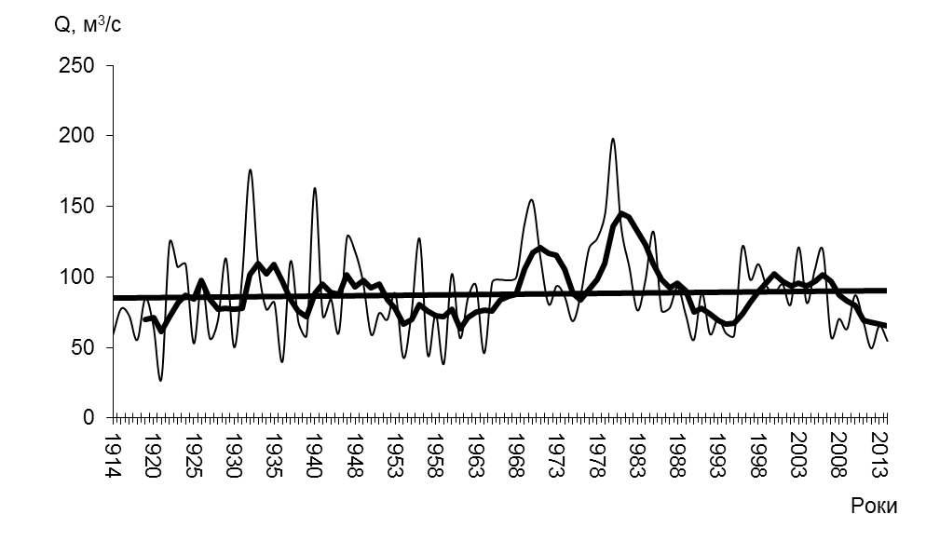

**Рис. 3.13**. – Хронологическое распределение среднегодовых витрат воды и линии тренда р. Ю.Буг = пгт Александровка

При расчете внутригодового распределения стока применялся метод компоновки сезонов, с помощью которого определяется водность в процентах отдельного месяца в многоводный, средний и маловодный года (табл. 3.20.)

**Таблица 3.20.** – Внутрегодовое распределение стока (абсолютные значения, м3/с, и ихняя доля в году, %) р. Ю.Буг-пгт Александровка

|  |  |  |  |  |  |  |  |  |  |  |  |  |
| --- | --- | --- | --- | --- | --- | --- | --- | --- | --- | --- | --- | --- |
| **Водность года** | **III** | **IV** | **V** | **VI** | **VII** | **VIII** | **IX** | **X** | **XI** | **XII** | **I** | **II** |
| многоводный  Р = 5 % | 652,3  32,4 | 249,9  12,5 | 104  5,1 | 141,2  6,9 | 96,8  4,7 | 67  3,3 | 140,6  6,9 | 90,7  4,4 | 72,4  3,5 | 189  9,3 | 123,8  6,0 | 92,9  4,5 |
| средний  Р = 50 % | 241,3  22,3 | 146,9  13,5 | 76,7  7,1 | 76,8  7,1 | 51,8  4,8 | 40,1  3,7 | 83,1  7,6 | 64,7  5,9 | 51,1  4,8 | 110,2  10,2 | 75,6  7,0 | 62,9  5,8 |
| маловодный  р = 95 % | 101,6  18,6 | 73,7  13,5 | 53,6  9,8 | 37,6  6,9 | 29,3  5,4 | 22,8  4,2 | 39,6  7,2 | 32,6  6,0 | 23,3  4,3 | 55,6  10,2 | 41,6  7,6 | 33,6  6,1 |

*Оценка воздействия водоема-охладителя на водный сток Южного Буга*

Распределение стока за период после сооружения водоема-охладителя ЮУАЭС и заполнение Александровского водохранилища до отметки НПУ 16,0 м (1985-2014), выше (г. Первомайск) и ниже ЮУЭК (пгт Александровка) представлен на рис. 3.14., Показывает, что забор воды на водных объектах ЮУЭК не привела к заметному уменьшению расходов воды р. Южный Буг.

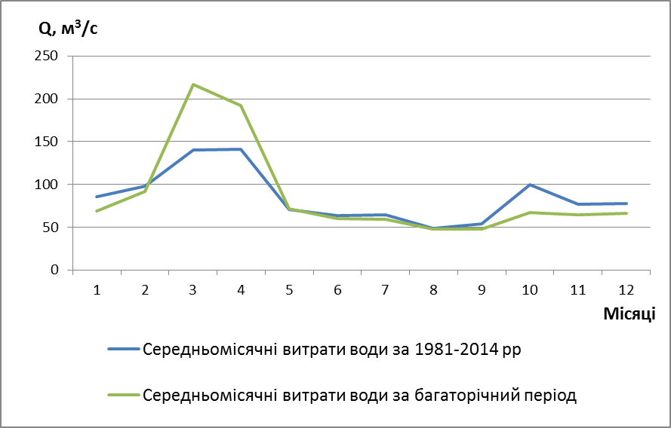

**Рис. 3.14.** – Графики хода среднемесячных вытрат воды р. Ю.Буг на водном посту пгт Александровка

Безвозвратные потери воды р. Южный Буг на ЮУАЭС при работе 3 энергоблоков состоят из потерь на забор воды и составляет около 2,0 м3/с. Средний многолетний расход р. Южный Буг в районе пгт Александровка равен 89,0 м3/с, а исторический минимум годового расхода зафиксирован в 1921 году - 28,0 м3/с. Итак, безвозвратные потери воды р. Южный Буг на АЭС составляют 2,2% среднемноголетних расходов и 7,1% минимальных.

**3.7. Грунты**

Основной грунтотворной породой в регионе ЮУАЭС являются леса, которые подстилаются красно-бурыми глинами с тяжелым механическим составом и высокой водопроницательностью, что обусловливает образование разной степени солонцеватых и засоленных черноземов.

На водораздельных равнинных участках, их склонах сформировались преимущественно плодородные черноземные почвы на лесах и лессовидных суглинках четвертичного периода. На шлейфах склонов и в балках на делювиальных лёссовых породах образовались черноземы намытые и луково-черноземные почвы.

Долины рек, покрытые аллювиальными отложениями желтовато-бурых или серовато-желтых карбонатных суглинков и супесей, на которых развились луговые, лугово-болотные и болотные почвы. На склонах речных долин и балок с обнажениями гранитов и гнейсов случается элювий магматических пород. В поймах рек сформировались полугидроморфные и гидроморфные почвы лукового комплекса, а в местах близкого залегания сильноминерализированных вод - солончаки.

*Нерадиационное влияние*

Влияние ЮУАЭС на почвы имело место во время строительства и заключалось в уничтожении плодородного слоя и ограничивалось только территорией ее промплощадки.

В настоящее время воздействия на почвы отсутствуют и в дальнейшем, во время реализации запланированной деятельности по продлению эксплуатации энергоблоков ЮУАЭС, не ожидается.

*Радиационное воздействие*

Содержание радионуклидов в почве определяется радиокалием (40K), техногенное загрязнение представлено преимущественно радиоцезием (137Cs) глобального происхождения. Заметного вклада, связанного с эксплуатацией объектов ЮУАЭС, в радиоактивное загрязнение почвы на данный момент не обнаружено (табл. 3.21.).

**Таблица 3.21.** – Средняя за период наблюдений удельная активность радионуклидов в грунтах населенных пунктов ЗН ЮУАЭС

|  |  |  |  |
| --- | --- | --- | --- |
| **Место отбора** | **Грунт, кБк/м2** | | |
| **137Cs** | **90Sr** | **40K** |
| с. Панкратовое | 0,3 | - | 27,1 |
| г. Южноукраинск | 0,48 | 0,12 | 28,6 |
| с. Костантиновка | 0,36 | - | 30,8 |
| с. Агрономия | 0,32 | 0,38 | 26,1 |
| с. Бузкое | 0,30 | - | 26,9 |
| с. Богдановка | 0,46 | 0,28 | 30,7 |
| с. Виноградный Сад | 0,35 | - | 27,1 |

На рис. 3.15 и 3.16 показаны карты распределения мощности эквивалентной дозы (МЭД) и радиоактивности цезия-137 на территории ЗН ЮУАЭС, построенные по результатам контрольных полевых радиоэкологических изысканий, проведенных в 2015 году

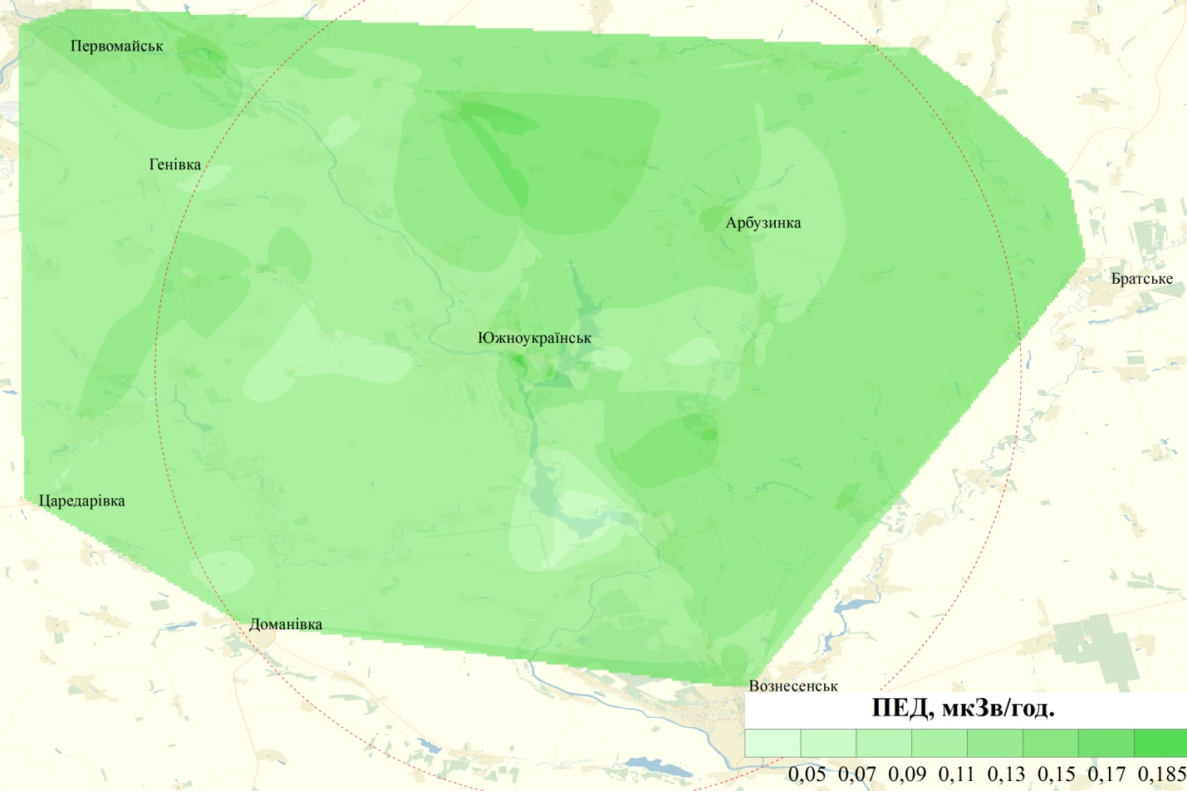

**Рис. 3.15.** – Карта распределения МЭД на территории ЗН

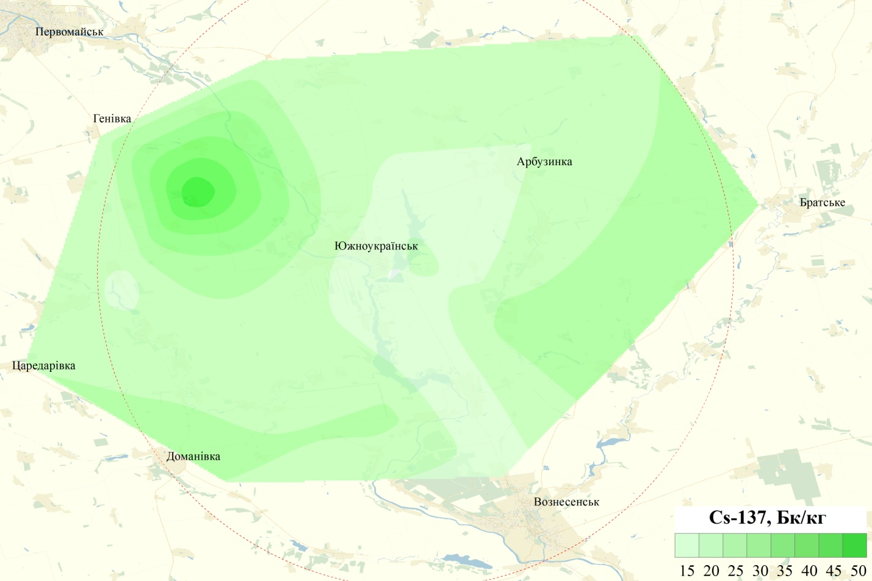

**Рис. 3.16.** – Карта распределения активности радиоцезия в грунте на территории ЗН

Результаты контрольных полевых радиоэкологических изысканий показывают, что уровни радиационного загрязнения окружающей среды в пределах ЗН, которые могли бы объяснить влияния ЮУАЭС, превышающих допустимые уровни, или могут быть основанием для реагирования, не зафиксированные. Радиационная обстановка не отличается от фоновых показателей.

**3.8. Растительный и животный мир**

Территория ЗН ЮУАЭС находится в гранитно-степном Побужье (ГСП) - уникальном флористическом районе, находящемся в пределах каньоноподобной долины р. Южный Буг.

Согласно геоботанического районирования территория 30-километровой ЗН ЮУАЭС относится к субпонтийской разнотравенисто-типчаково-ковыльной степи. В составе местной флоры насчитывается около 900 видов сосудистых растений, 27 из них занесены в Красную книгу Украины, 4 - в Европейский Красный список.

Основные изменения растительного покрова на территории 30-км ЗН ЮУАЭС состоялись до начала строительства и связаны с развитием сельского хозяйства. Ущерб биоразнообразию, нанесенный в свое время с организацией водоема Ташлыкской ГАЭС и подъемом уровней Александровского водохранилища, был компенсирован путем проведения мероприятий по переселению ценных и «краснокнижных» видов.

По зоогеографическому районированию территория относится к западно-степной зоне Северо-Причерноморского региона. Фауна позвоночных животных насчитывает около 300 видов, из них 46 находятся под охраной государства. В пределах ЗН ЮУАЭС отмечены 31 вид наземных насекомых, 3 вида рыб, 3 вида пресмыкающихся, 19 видов птиц и 7 видов млекопитающих, занесенных в «Красную книгу Украины».

Мониторинговые исследования животного мира в зоне влияния Ташлыкской ГАЭС в 2014 году и сравнение их результатов с предыдущими визуальными наблюдениями показали, что существенных изменений в видовом составе и численности наземных позвоночных животных не происходит. Наблюдается увеличение относительной численности околоводных птиц, что связано с увеличением площади мелководных зон после поднятия уровня воды и улучшением условий их откорма.

В пределах 30-ти километровой зоны ЮУАЭС эндемичных видов животных не зафиксировано, ряд видов исчезают, или их численность сокращается.

Растительный и животный мир в ЗН ЮУАЭС характеризуется следующими тенденциями, которые прямо не связаны с эксплуатацией станции:

* внедрение адвентивных материалов;
* развитие рудеральных видов;
* уменьшение степных видов;
* развитие видов водных птиц;
* уменьшение лесного покрова;
* увеличение территории заповедных территорий.

С целью сохранения раритетного фитогенофонду и биоразнообразия природных флористических комплексов и в связи с развитием ЮУЭК разработана и внедрена региональная концепция мониторинга популяций раритетных видов, флоротопологичных комплексов и фитоинвазийных процессов.

С учетом флористической (эндемизмом, реликтовость) и флоросозологичной (виды, имеющие международный, государственный и региональный созологический статусы) уникальности ГСП разработан и проведен мониторинг популяций раритетного флорофонду сосудистых и споровых видов растений, природных флористических комплексов, популяций экспансивных адвентивных видов растений и синантропных флористических комплексов.

Стратегия популяционных исследований позволяет выявить биологический потенциал вида в конкретных условиях, выяснить природные и антропогенные факторы его исчезновения, несоответствия морфолого-физиологических особенностей видов условиям их роста.

Заполнение Александровского водохранилища сначала до отметки 16,0 м, затем 16,9 м, и поддержания в нем стабильного уровня создали позитивные условия для значительного уменьшения процессов синантропизации природных флористических комплексов и инвазионных процессов в регионе, в целом будет благоприятным природоохранным фактором для сохранения популяций раритетных видов растений.

Важное значение имеет интродукция культивирования и реинтродукция раритетных видов.

Наряду с охраной редких и исчезающих видов растений в местах их естественного произрастания (in situ) большое значение имеет их выращивание и охрана за пределами естественных местообитаний (ex situ). Моделирование гомеостатических популяций редких видов растений в процессе реинтродукции является перспективным направлением охраны и воспроизводства раритетного генофонда растений. В условиях деградации природных местообитаний это позволит увеличить фитогенетичный потенциал и способствовать его охране.

Логическим завершением работ по интродукции редких и исчезающих видов растений является их реинтродукция в природные экосистемы. Такие работы ведутся по редким видам флоры региона гранитно-степного Побужья. Благодаря реинтродукции этих видов с зоны влияния ТГАЭС в природные екофитоны долины р. Южный Буг их местные потерянные и трансформированные популяции восстанавливаются до нормального состояния.

*Влияние радиоактивного загрязнения на растительный и животный мир*

Содержание радионуклидов в растительности определяется 40K, не связанного с эксплуатацией объектов ЮУАЭС, в радиоактивное загрязнение флоры на данный момент не обнаружено (табл. 3.22.).

Результаты исследования содержания радионуклидов в пробах молока, мяса, зерновых культур и овощах, отобранных на фермах и населенных пунктах, расположенных в зоне наблюдения ЮУАЭС, показывают, что суммарная активность радионуклидов в сельскохозяйственных продуктах формируется 40K, а содержание 137Cs и 90Sr не превышает 1% суммарной активности.

Итак, при нормальных условиях эксплуатации, ЮУАЭС не осуществляет негативного радиационного воздействия на флору и фауну.

**Таблица 3.22**. – Средняя за период наблюдений удельная активность радионуклидов в растительности населенных пунктов ЗН ЮУАЭС

|  |  |  |  |
| --- | --- | --- | --- |
| **Место отбора** | **Растительность, Бк/кг** | | |
| **137Cs** | **90Sr** | **40K** |
| с. Панкратовое | 24 | - | 530 |
| г. Южноукраинск | 19 | 3,2 | 680 |
| с. Костантиновка | 32 | - | 380 |
| с. Агрономия | 10 | 5,5 | 690 |
| с. Бузкое | 31 | - | 990 |
| с. Богдановка | 13 | 3,7 | 420 |
| с. Виноградный Сад | 35 | - | 780 |

**3.9. Объекты природно-заповедного фонда**

В пределах ЗН ЮУ АЭС расположено 30 объектов природно-заповедного фонда местного значения - ботанические, лесные, гидрологические, ландшафтные, ихтиологические и орнитологические заказники, урочища и памятники природы, а также парки-памятники садово-паркового искусства.

Наибольшим по территории и статусом Национальный природный парк «Бугский Гард».

До 2009 года эта заповедная территория была Региональным ландшафтным парком «Гранитно-степное Побужье». НПП создан указом Президента Украины от 30.04.2009 № 279/2009; приказом Министра охраны окружающей природной среды от 19.06.2009 разработано и утверждено Положение о НПП «Бугский Гард». РЛП «Гранитно-степное Побужье» имеет площадь в 129 га, больше чем НПП «Бугский Гард», но большинство его площадей входят в состав НПП.

Парк расположен на землях Арбузинского, Братского, Вознесенского, Доманевского и Первомайского районов Николаевской области в долинах рек Южный Буг, Большая Корабельная, Мертвовод и Арбузинка.

Общая площадь территории парка - 6138,13 га, в том числе 2650,85 га земель, предоставляемых парку в постоянное пользование, и 3487,28 га земель, которые включаются в его состав без изъятия у собственников земельных участков и землепользователей.

Протяженность парка вдоль реки Южный Буг составляет 58 км, общая протяженность границ составляет 280 км. На территории парка и непосредственно у его границ находится 35 населенных пунктов. Южный Буг течет здесь в крутых каменистых берегах, образуя узкую каньоноподобную долину с величественными гранитными скалами, водопадами и островами.

На парк возложено выполнение следующих задач: сохранение уникальных природных комплексов и исторических ландшафтов; проведение эколого-образовательной работы; создание условий для организованного отдыха; проведение научных исследований, разработка научных рекомендаций.

В структуру НПП «Бугский Гард» входят три природоохранных научно-исследовательских отделения: Мигейское, Богдановское, Трикратское.

В пределах парка находится водно-болотное угодье «Бугские брояки», которое отвечает восьми критериям Рамсарской конвенции как водно-болотное угодье (ВБУ) международного значения.

Сейчас в состав территории парка входят объекты природно-заповедного фонда местного значения:

* ихтиологический заказник «Южнобугский» - 40,0 га,
* ботанический памятник природы «Устье реки Бакшала» - 5,0 га,
* геологический памятник природы «Протичанская скала» - 0,03 га,
* геологический памятник природы «Турецкий стол» - 0,01 га,
* заповедное урочище «Лабиринт» - 247,0 га,
* заповедное урочище «Василева пасека» - 252,0 га,
* заповедное урочище «Левобережье» - 226,0 га,
* заповедное урочище «Летний хутор Скаржинского» - 105,7 га.

Значительную ценность в пределах парка имеет Трикратский лес, в пределах которого выделено несколько заповедных урочищ («Лабиринт», «Василева пасека» и «Летний хутор Скаржинского»).

Каньон реки Южный Буг имеет уникальный рекреационно-оздоровительный потенциал. Здесь сосредоточены значительные запасы лечебных радоновых вод. В урочище Протич расположена одна из лучших в Европе природных трасс водного слалома. Отвесные скалы каньона - излюбленное место соревнований спортсменов-скалолазов. Удивительно-живописные ландшафты края привлекают многих любителей пешего и конного туризма, дарят незабываемые впечатления от общения с природой. На прилегающих к парку территориях работает охотничье хозяйство.

Территория парка является объектом научных исследований, местом познавательных и учебных экскурсий, служит базой для проведения учебных полевых практик ведущих вузов страны.

4. ВОЗДЕЙСТВИЕ НА СОЦИАЛЬНУЮ СРЕДУ

В административном отношении территория ЮУАЭС, которая вместе с Ташлыкской ГАЭС, Александровской ГЭС и Александровским водохранилищем, входит в состав ЮУЭК, расположена в Николаевской обл. На территории зоны влияния этих объектов, общая площадь которой составляет 3,9 тыс. км2, находятся два города - Южноукраинск и Вознесенск, а также поселки Арбузинского, Доманевского, Вознесенского районов с населением около 180 тыс. человек.

Крупнейшими населенными пунктами в районе исследований являются города Первомайск и Южноукраинск, пгт Александровка, с. Константиновка, соединенные асфальтированными дорогами.

В восточной части территории проходит шоссейная дорога Одесса-Первомайск, в южной - Александровка-Доманевка.

В экономическом отношении этот район является энергогенерирующим (ЮУАЭС, Константиновская ГЭС, Александровская ГЭС) и сельскохозяйственным, кроме того имеется несколько предприятий горнодобывающей промышленности (карьеры камня и песка районного значения).

Южно-Украинская АЭС является основным промышленным объектом региона. Количество занятых непосредственно на ЮУАЭС составляет примерно 6000 человек.

Основным видом экономической деятельности населения является сельское хозяйство. Уровень безработицы - средний по стране. Естественная убыль численности населения превышает миграционный рост. Ощутимы тенденции старения населения.

Для ЮУАЭС установлена санитарно-защитная зона радиусом 2,5 км, в пределах которой запрещено проживание и постоянное пребывание населения, другая деятельность, не связана с работой АЭС и тому подобное.

Зоной постоянного контроля является 30-км зона наблюдения ЮУАЭС. В пределах ЗН ЮУАЭС постоянно проживает примерно 143 тыс. человек, из них 41 тыс. - в городе-спутнике АЭС - Южноукраинске, расположенном от АЭС практически на границе СЗЗ.

В пределах ЗН находятся такие населенные пункты:

* г. Вознесенск: расстояние до ЮУАЭС 30 км, население 47 000 человек;
* пгт Константиновка: расстояние до ЮУАЭС 4 км, население 2300 человек;
* пгт Арбузинка: расстояние до ЮУАЭС 12 км, население 6500 человек;
* пгт Александровка: расстояние до ЮУАЭС 16 км, население 5500 человек;
* пгт Доманевка: расстояние до ЮУАЭС 26 км, население 6300 человек;
* пгт Братское: расстояние до ЮУАЭС 29 км, население 5500 человек,

а также ряд сел общей численностью населения около 30 тыс. человек.

Областной центр - г. Николаев с населением 450 тыс. человек - расположен на расстоянии 112 км от АЭС, город Первомайск с населением 60 тыс. человек - 34 км.

Ожидается, что запланированная деятельность - продление срока эксплуатации энергоблоков ЮУ АЭС - будет иметь такие положительные влияния на социальную сферу г. Южноукраинска и других населенных пунктов, входящих в зону притяжения станции:

* поддержка занятости;
* поддержка и развитие смежных производств, коммуникаций, инфраструктуры;
* сохранение и развитие социального, медицинского обеспечения;
* бюджетные отчисления и платежи во внебюджетные фонды.

Негативные воздействия могут быть связаны с действием радиационного фактора в случае непредвиденных аварий, например при террористических актах. Однако их вероятность крайне низка при нормальной работе систем физической защиты и контроля. В других случаях облучение населения, которое может привести к существенным последствиям, исключается. Проведенные оценки максимальных доз для населения на границе санитарно-защитной зоны, вызванных проектными авариями, показывают, что даже при МПА уровень потенциального облучения проявляется существенно ниже определенной действующими нормами границы оправданности эвакуации населения - 50 мЗв на все тело.

Учитывая приведенное выше, можно констатировать, что оценка влияния продления эксплуатации ЮУАЭС на социальную среду свидетельствует об отсутствии ограничений по планируемой деятельности. Зато продление эксплуатации станции поддерживает занятость населения, положительно влияет на социально-экономическое развитие региона и страны в целом, не требует значительных затрат средств на снятие с эксплуатации энергоблоков и закрытия станции, не ставит перед государством вопрос поиска замены источников генерации энергии.

Среди причин смертности на первом месте сердечно-сосудистые заболевания. Структура заболеваемости мало отличается от соответствующих показателей по стране в целом. Согласно ранее выполненных прогнозных оценок, в среднесрочной перспективе не ожидается существенных изменений состояния здоровья населения в зоне влияния ЮУАЭС, которые будут отличаться от общих тенденций в Украине. Эти изменения будут зависеть от состояния системы здравоохранения и уровней социального обеспечения населения.

 Результаты всех проведенных ранее аналитических исследований влияния ЮУАЭС на здоровье населения показывают отсутствие заметных негативных изменений, связанных с эксплуатацией станции при нормальных условиях, что дает основания прогнозировать аналогичную ситуацию и в будущем при продлении срока эксплуатации.

Население региона размещения Южно-Украинской АЭС использует ресурсы окружающей среды для небольшого количества промышленных объектов, таким образом, не осуществляя ощутимого влияния на него путем промышленного загрязнения. Южно-Украинская АЭС является основным промышленным объектом региона, и, согласно расчетных объемов выбросов, доза облучения населения при номинальных условиях эксплуатации Южно-Украинской АЭС не превышает предельных доз для населения (40 мЗв/год).

Эксплуатация Южно-Украинской АЭС не осуществляет и при нормальных условиях эксплуатации не будет осуществлять в будущем негативного влияния на здоровье населения.

Оцененные максимальные дозы для населения на границе санитарно-защитной зоны, вызванные проектными авариями, приведены в таблице 4.1.

**Таблица 4.1.** - Максимальные оценочные дозы облучения от проектных аварий

|  |  |  |  |
| --- | --- | --- | --- |
| **Проектная авария** | **Внешняя доза**  **радиации через прохождение облака, Зв** | **Внешняя доза**  **радиации через осадки в грунтах при наиболее неприятных погодных условиях, Зв** | **Доза для щитовидной железы через вдох ребенком, Зв** |
| Авария, вызванная двусторонним разрывом охлаждающей системы (МПА) | 0,0008 | 0,091 | 0,063 |
| Разгерметизация крышки коллектора парогенератора | 0,0007 | 0,075 | 0,163 |
| Аварии, повязанные с:   * протечками бассейна выдержки; * падением топливной сборки в бассейн выдержки; * падением водного затвор в бассейн выдержки | **Эффективная доза для всего тела, мЗв** | **Доза для щитовидной железы, мГр** | **Доза для кожи, мГр** |
| 3,44 | 9,25 | 66,3 |

В соответствии с действующим законодательством Украины, население, постоянно проживающее в 30-км зоне наблюдения АЭС, получает социально-экономическую компенсацию риска от ее деятельности, включая создание и поддержание специальной социальной инфраструктуры и льгот по оплате за потребленную электрическую энергию по тарифу, устанавливаемому в соответствии с Законом Украины «Об электроэнергетике».

Финансирование мероприятий социально-экономической компенсации риска населения осуществляется из специального фонда Государственного бюджета Украины. ГП «НАЭК «Энергоатом» платит сбор на социально-экономическую компенсацию риска в размере 1% объема реализации электроэнергии, вырабатываемой на АЭС за соответствующий период (без учета НДС).

Средства от сбора на социально-экономическую компенсацию риска направляются в виде субвенции в специальные фонды бюджетов областных, районных, городских советов монофункциональных городов-спутников ядерных установок, на территорию которых распространяются соответствующие зоны наблюдения, и распределяются между этими бюджетами в таком соотношении:

* областные бюджеты - 30%;
* бюджеты районов и городов областного подчинения зон наблюдения (за исключением монофункциональных городов-спутников) - 55%;
* бюджеты монофункциональных городов-спутников - 15%.

Распределение средств сбора между специальными фондами бюджетов областных, районных и городских советов городов областного подчинения осуществляется с учетом удельного веса численности населения, проживающего в ЗН этих административно-территориальных единиц, в порядке, установленном Кабинетом Министров Украины. Использование средств на финансирование мероприятий по социально-экономической компенсации риска из специальных фондов местных бюджетов осуществляется по направлениям и в порядке, установленными Кабинетом Министров Украины.

Контроль за целевым использованием средств на финансирование мероприятий социально-экономической компенсации риска местными органами государственной власти и органами местного самоуправления осуществляется в соответствии с законом. Областные, районные и городские советы ежеквартально отчитываются перед населением об использовании средств социально-экономической компенсации риска из специальных фондов соответствующих местных бюджетов путем публикации отчетов в периодических изданиях органов местного самоуправления.

**5. ВЛИЯНИЕ НА ТЕХНОГЕННУЮ СРЕДУ**

*Воздействияе планируемой деятельности на объекты техногенной среды*

В пределах ЗН ЮУАЭС находятся такие основные элементы техногенной среды: пути сообщения, линии коммуникации, объекты жизнеобеспечения населения, промышленные предприятия местного значения, коллективные сельские и фермерские хозяйства и тому подобное. Санитарно-защитные зоны этих объектов не превышают 100 м. Крупнейшим промышленным объектом является Ташлыкская гидроаккумулирующая электростанция, которая входит в состав ЮУЭК.

На расстоянии 2,2 км от промплощадки АЭС проходит участок железнодорожного пути Одесса-Помошная, на расстоянии 0,95 км - автомобильная дорога государственного значения Ульяновка-Николаев. В пределах ЗН ЮУАЭС также есть несколько АЗС.

Кроме указанных объектов и ЮУЭК в СЗЗ ЮУАЭС отсутствуют объекты повышенной экологической опасности (химические и нефтеперерабатывающие заводы, шахты, карьеры, нефтепроводы и т.д.).

Среди оздоровительных учреждений ближе всего расположен профилакторий АЭС - на расстоянии 2,8 км от АЭС на берегу р. Южный Буг.

В ЗН находится ряд объектов социального значения - культовые объекты, памятники археологии, архитектуры, истории и культуры.

Проведенные ранее оценки констатируют, что ЮУАЭС как фактор влияния на техногенную среду в условиях нормальной эксплуатации энергоблоков, не ограничивает хозяйственную деятельность на прилегающих к АЭС территориях. По соображениям безопасности ограничения касаются потенциально опасных объектов и видов деятельности, рекреации, полетов, перевозки опасных веществ.

 Зато, как факторы положительного влияния отмечены: содействие развитию малого и среднего бизнеса, предоставляющих прямые или косвенные услуги, связанные с деятельностью АЭС; инвестиции в развитие инфраструктуры.

Экологические воздействия ЮУАЭС, в частности, забор воды из р. Южный Буг заметно не влияют на деятельность объектов техногенной среды.

На ЮУАЭС отсутствуют риски природного затопления или прорыва дамбы Александровского водохранилища. Ташлыкское водохранилище, прилегающее к АЭС, отграничено дамбой, в случае прорыва которой на ЮУАЭС будет действовать процедура остановки энергоблоков и их охлаждения с использованием только бризгальных бассейнов.

Вероятность и потенциальные риски террористических актов в отчетах об анализе безопасности ЮУАЭС не рассматривались. На станции действует штатная система физической защиты и предупреждения угроз.

*Влияние объектов техногенной среды на планируемую деятельность*

Влияние хозяйственной деятельности и техногенных объектов на безопасность ЮУАЭС связанны с пожарной безопасностью и взрывоопасностью.

Оценка риска случайных взрывов и пожаров на предприятиях промышленной инфраструктуры, расположенных на расстоянии до 10 км от АЭС, систематически пересматривается в рамках отчета об анализе безопасности. На территории АЭС потенциальными источниками взрыва могут быть хранилище жидких газов, хранилище карбида кальция, баки с топливом или смазкой. В зоне до 10 км от АЭС такими объектами являются хранилище дизельного топлива (2000 м3), расположенное на расстоянии 2350 м, газопровод высокого давления (1000 мм), расположенный в 8 км к юго-западу от АЭС, железнодорожная линия Одесса-Ппомошная и автотрасса Ульяновка-Николаев, которыми могут перевозиться взрывоопасные грузы. Ранее подтверждено, что все перечисленные потенциальные источники случайных взрывов создают значительно меньшее дополнительное давление, чем нормативные ограничения в 10 кПа.

На территории АЭС основными потенциальными источниками взрыва могут быть хранилище жидких газов, хранилище карбида кальция, баки с топливом или смазкой.

В 30-км зоне Южно-Украинской АЭС отсутствуют трубопроводы, нефтепроводы, химические или нефтеперерабатывающие заводы.

Ближайший аэропорт расположен в городе Николаев в 112 км и в городе Кировоград в 110 км от Южно-Украинской АЭС.

Через 10-ти километровую зону не проходит ни один авиационный маршрут. Оценена вероятность повреждения активной зоны реактора, вызванной падением гражданского самолета и равна 10-7/год.

В рамках периодических отчетов об анализе безопасности, подготовленные на ЮУАЭС, оценка риска случайных взрывов на промышленных предприятиях инфраструктуры, расположенных на расстоянии до 10 км от Южно-Украинской АЭС, систематически пересматривается.

На данный момент подтверждено, что все потенциальные источники случайных взрывов, размещенных ближе 10 км от АЭС или на территории АЭС, создают значительно меньшее дополнительное давление, чем нормативные ограничения в 10 кПа. Этими потенциальными источниками являются хранилище дизельного топлива (2000 м3), расположенное на расстоянии 2350 м, газопровод высокого давления (1000 мм), расположенный в 8 км к юго-западу от АЭС, железнодорожная линия Одесса-Помошная, которой могут перевозиться взрывоопасные вещества (2,2 км от забора АЭС), и автотрасса Ульяновка-Николаев, которой могут перевозить взрывоопасный груз (0,95 км от АЭС).

Южно-Украинская АЭС не подвержена риску ни природного затопления, ни прорыва дамбы реки Южный Буг.

Ташлыкское водохранилище, прилегающее к АЭС, отграничено дамбой. В случае прорыва дамбы на ЮУАЭС существует процедура остановки энергоблоков и их охлаждения с использованием только брызгальных бассейнов.

6 ОЦЕНКА ВОЗДЕЙСТВИЯ НА ОКРУЖАЮЩУЮ СРЕДУ В ТРАНСГРАНИЧНОМ КОНТЕКСТЕ

*Потенциальные трансграничные радиационные воздействия ЮУАЭС*

Предварительный анализ, опирающийся на результаты многолетнего комплексного экологического мониторинга, отраженого в многочисленных технических отчетах и ​​ряде научных исследований, показывает, что влияние всех нерадиационных факторов почти не распространяется за пределы СЗЗ и ни при каких условиях (даже при возможных авариях) не распространяется за пределы ЗН. Параметры этих воздействий не превышают национальных и международных предельных уровней, по крайней мере, такие случаи не были зафиксированы за весь период наблюдений. Таким образом нерадиационные влияния исключаются из рассмотрения в трансграничном контексте.

Радиационный фон и концентрации радионуклидов 90Sr, 137Cs, 134C, 60Co, 54Mn в воздухе и атмосферных выпадениях, по данным наблюдений, находятся на уровне значений, измеренных до пуска ЮУАЭС в эксплуатацию. То есть, влияние ЮУАЭС на атмосферную среду в течение периода ее эксплуатации не был значимым даже для ЗН. Поскольку с удалением от источника выбросов плотность загрязнения территории радионуклидами быстро уменьшается, то в условиях нормальной эксплуатации даже относительно ближайших стран - Республики Молдова (расстояние от ЮУАЭС к границе ~ 130 км) и Румынии (~ 250 км) не ожидается заметного трансграничного воздействия, связанного с продлением срока эксплуатации ЮУАЭС.

*Трансграничное воздействие в условиях нормальной эксплуатации*

 Ниже приведены результаты расчетов активности радионуклидов в приземном слое воздуха от расстояния и плотности выпадений на поверхность почвы. Для моделирования распространения радиоактивных веществ в атмосфере и формирования доз, обусловленных выбросами радионуклидов с Южно-Украинской АЭС в режиме нормальной эксплуатации, использовался программный комплекс PC CREAM, разработанный в National Radiological Protection Board (Национальный комитет по радиационной защите, Англия).

|  |  |
| --- | --- |
|  |  |

**Рис. 6.1.** − Зависимость ожидаемых объемных активностей ИРГ, трития, углерода и изотопов йода в приземном слое воздуха от расстояния

|  |  |
| --- | --- |
|  |  |

|  |
| --- |
|  |

**Рис. 6.2**. − Зависимость ожидаемых объемных активностей ДЖН в приземном слое воздуха от расстояния

|  |  |
| --- | --- |
|  |  |

**Рис 6.3.** − Зависимость ожидаемых випадений трития, углерода и изотопов йода на поверхность грунта от расстояния

|  |  |
| --- | --- |
|  |  |

|  |
| --- |
|  |

**Рису. 6.4.** − Зависимость ожидаемых випадений ДЖН на поверхность грунта от расстояния

Как видно из приведенных рисунков максимальные значения объемной активности в атмосферном воздухе на границе СЗЗ (2500 м) ожидаются для 133I - 0,03 Бк/м3 и трития - 0,024 Бк/м3. На границе с ближайшей страной - Молдавией, расстояние до которой составляет 130 км, значение объемной активности радионуклидов, выброшенных с ЮУАЭС в атмосферном воздухе не превысят 0,00057 Бк/м3.

Максимальные значения выпадений на поверхность почвы на границе СЗЗ (2500 м) ожидаются для трития - 781 кБк/(м2∙год) и углерода - 7,2 кБк/(м2∙год). На границе с Молдовой значение выпадений радионуклидов, выброшенных с ЮУАЭС, на поверхность почвы не превысят 15 кБк/(м2∙год).

На рис. 6.5 приведены результаты расчетов максимальных ожидаемых доз облучения населения от расстояния. Результаты приведены для трех возрастных групп: дети до 1 года, дети до 10 лет и взрослые.



**Рис. 6.5.** – Зависимость ожидаемых доз облучения населения от расстояния

Как видно из приведенного рисунка квота лимита дозы 40 мкЗв / год согласно НРБУ-97 для выбросов с ЮУАЭС лечении не превышается (независимо от места расположения критической группы населения). Максимальные дозы на границе СЗЗ не превысят 8,6 НЗП / год. На границе с ближайшей страной - Молдавией, расстояние до которой составляет 140 км, дозы облучения от радиоактивных веществ, выброшенных с ЮУАЭС, не превысят 0,17 НЗП / год.

*Трансграничное воздействие в случае аварии*

Ниже приведены результаты расчетов радиоактивных выбросов в окружающую среду при различных типах аварий. Для проведения расчетов использован программный комплекс PC COSYMA, разработанный в National Radiological Protection Board (Национальный комитет по радиационной защите, Англия) для аварийных ситуаций. Все расчеты проведены для консервативных условий распространения примеси и формирования доз облучения (дозы максимальные).

**Таблица 6.1.** – Выброс радиоактивных веществ при МПА

| **Радионуклид** | **Выброс, Бк** |
| --- | --- |
| Kr-88 | 2,00E+13 |
| Sr-90 | 3,10E+11 |
| Ru-103 | 4,50E+12 |
| Ru-106 | 6,60E+11 |
| I-131 | 4,98E+12 |
| I-132 | 2,70E+12 |
| I-133 | 4,00E+12 |
| I-135 | 2,30E+12 |
| Cs-134 | 7,80E+11 |
| Cs-137 | 5,00E+11 |
| La-140 | 8,40E+12 |
| Ce-141 | 1,40E+13 |
| Ce-144 | 8,60E+12 |
| Суммарная активность | 7,17E+13 |

**Таблица 6.2.** – Выброс радиоактивных веществ при аварии «Отрыв крышки коллектора парогенератора – аварийный спайк» (АС)

| **Радионуклид** | **Выброс, Бк** |
| --- | --- |
| Kr-87 | 6,50E+13 |
| Kr-88 | 2,00E+14 |
| I-131 | 2,53E+13 |
| I-132 | 9,20E+13 |
| I-133 | 8,44E+13 |
| I-134 | 1,00E+14 |
| I-135 | 7,90E+13 |
| Cs-134 | 2,10E+11 |
| Cs-137 | 5,30E+11 |
| La-140 | 2,60E+12 |
| Xe-133 | 2,00E+15 |
| Xe-135 | 1,70E+15 |
| Суммарная активность | 4,35E+15 |

**Таблица 6.3.** – Выброс радиоактивных веществ при аварии «Отрыв крышки коллектора парогенератора – предаварийный спайк» (ПАС)

| **Радионуклид** | **Выброс, Бк** |
| --- | --- |
| Kr-88 | 2,00E+13 |
| I-131 | 4,50E+12 |
| I-132 | 1,60E+13 |
| I-133 | 1,54E+13 |
| I-134 | 1,70E+13 |
| I-135 | 1,30E+13 |
| Cs-134 | 2,10E+11 |
| Cs-137 | 5,30E+11 |
| La-140 | 2,60E+12 |
| Xe-135 | 1,70E+14 |
| Суммарная активность | 2,59E+14 |

## Таблица 6.4. – Выброс радиоактивных веществ при аварии «Падение гидрозатвора в БВ» (ПГБВ)

| **Радионуклид** | **Выброс, Бк** |
| --- | --- |
| Sr-90 | 4,70E+11 |
| Ru-103 | 3,60E+12 |
| Ru-106 | 4,10E+11 |
| I-131 | 1,65E+13 |
| I-133 | 1,50E+12 |
| Cs-134 | 9,30E+11 |
| Cs-137 | 5,80E+11 |
| La-140 | 1,90E+12 |
| Ce-141 | 6,60E+12 |
| Ce-144 | 1,40E+12 |
| Xe-133 | 5,00E+14 |
| Суммарная активность | 5,34E+14 |

## Таблица 6.5. – Выброс радиоактивных веществ при аварии «Падение кассеты отработавшего топлива в реактор на активную зону и на головки кассет в БВ» (ПКБВ)

| **Радионуклид** | **Выброс, Бк** |
| --- | --- |
| Kr-87 | 1,10E+13 |
| Kr-88 | 1,70E+13 |
| Sr-90 | 3,90E+10 |
| Ru-103 | 4,50E+11 |
| Ru-106 | 6,90E+10 |
| I-131 | 3,80E+11 |
| I-133 | 2,60E+11 |
| Cs-134 | 8,30E+10 |
| Cs-137 | 6,50E+10 |
| La-140 | 8,40E+11 |
| Ce-144 | 9,70E+11 |
| Xe-133 | 7,40E+13 |
| Суммарная активность | 1,05E+14 |

## Таблица 6.6. – Выброс радиоактивных веществ при аварии «Падение контейнера с отработавшим топливом с высоты более 9 метров» (ПКВП)

| **Радионуклид** | **Выброс, Бк** |
| --- | --- |
| Sr-90 | 4,40E+11 |
| Ru-106 | 1,00E+11 |
| Cs-134 | 3,50E+11 |
| Cs-137 | 7,30E+11 |
| Ce-144 | 8,30E+11 |
| Суммарная активность | 2,45E+12 |

## Таблица 6.7. – Выброс радиоактивных веществ при аварии «Падение сборки в реактор на активную зону» (ПЗР)

| **Радионуклид** | **Выброс, Бк** |
| --- | --- |
| Sr-90 | 1,20E+12 |
| Ru-103 | 2,30E+12 |
| Ru-106 | 4,30E+11 |
| I-131 | 4,63E+12 |
| Cs-134 | 1,60E+12 |
| Cs-137 | 8,20E+11 |
| Ce-144 | 4,10E+10 |
| Xe-133 | 1,10E+14 |
| Суммарная активность | 1,21E+14 |

## Таблица 6.8. – Выброс радиоактивных веществ при аварии «Разрыв импульсной трубки за пределами защитной оболочки» (РИТ)

| **Радионуклид** | **Выброс, Бк** |
| --- | --- |
| Kr-88 | 7,10E+11 |
| I-131 | 6,70E+12 |
| I-132 | 1,70E+13 |
| I-133 | 1,30E+13 |
| I-134 | 9,60E+12 |
| I-135 | 1,10E+13 |
| Cs-137 | 7,40E+09 |
| Xe-133 | 6,40E+13 |
| Xe-135 | 9,80E+12 |
| Суммарная активность | 1,32E+14 |

## Таблица 6.9. – Выброс радиоактивных веществ при аварии «Разрыв линии планового расхолаживания» (РЛПР)

| **Радионуклид** | **Выброс, Бк** |
| --- | --- |
| I-131 | 6,42E+07 |
| Cs-134 | 2,50E+07 |
| Cs-137 | 3,70E+07 |
| Xe-133 | 6,80E+12 |
| Суммарная активность | 6,80E+12 |

## Таблица 6.10. − Выброс радиоактивных веществ при аварии «Разрыв трубопровода подачи технологических сдувок на очистку в системе технологических сдувок реакторного отделения» (РТПТ)

| **Радионуклид** | **Выброс, Бк** |
| --- | --- |
| Ar-41 | 4,00E+11 |
| Kr-85m | 7,20E+11 |
| Kr-88 | 2,20E+11 |
| Xe-133 | 2,90E+13 |
| Xe-135 | 4,00E+12 |
| Xe-138 | 7,90E+10 |
| Суммарная активность | 3,44E+13 |

Анализ приведенных результатов показывает, что объемы потенциальных аварийных выбросов не превышают уровней, при которых выполняются максимально допустимые значения радиационных критериев эквивалентных и поглощенных доз на границе и за пределами санитарно-защитной зоны, определенных документами СПАС 88 и НРБУ-97. Таким образом, при всех типах проектных и запроектных аварий максимальные дозовые нагрузки будут ниже уровня безусловной оправданности. Трансграничное распространение радиационных выбросов при авариях, учитывая удаленность ЮУАЭС от границ с другими странами, будет незначительно отличаться от показателей при нормальной работе энергоблоков.

Результаты анализа рассмотренных запроектных аварий подтверждают установленный проектом размер зоны наблюдения (30 км), которой ограничена территория безусловной оправданности неотложных контрмер.

*Вероятное загрязнение окружающей среды за счет трансграничного воздушного переноса выбросов энергоблоков ОП ЮУ АЭС*

Распространение выбросов зависит от их объемов и интенсивности атмосферного переноса - скорости и направления ветра. Ниже показаны возможные последствия влияния ЮУАЭС на сопредельные территории, полученные на основе средней за 2014 год розы ветров по г. Южноукраинск, радионуклидов трития, выбросы которого наиболее значимые, и МЭД.

|  |  |
| --- | --- |
|  |  |

**Рис. 6.6.** – Вероятная активность радионуклидов трития в приземном слое воздуха за счет атмосферного переноса выбросов ЮУАЭС

Зоны загрязнения, Бк/м3:

**1** - ≥ 0,01; **2** - ≤ 0,01, ≥ 0,005; **3** - ≤ 0,005, ≥ 0,001; **4** - ≤ 0,001, ≥ 0,0005; **5** - ≤ 0,0005, ≥ 0,0001

Глобальные показатели активности трития в атмосферном воздухе составляют 0,12 Бк/м3.

Как видно из рис. 6.6, содержание трития в воздушной среде соседних стран за счет выбросов энергоблоков ЮУАЭС в 2014 году вызывает вероятное повышение активности, не превышающее 0,4% среднего глобального показателя.

|  |  |
| --- | --- |
|  |  |

**Рис. 6.7.** – Вероятная активность радионуклидов тритию в выпадениях на поверхность грунта за счет атмосферного переноса выбросов ЮУАЭС

Зоны загрязнения, кБк/(м2∙год):

**1** - ≥ 100; **2** - ≤ 100, ≥ 50; **3** - ≤ 50, ≥ 10; **4** - ≤ 10, ≥ 5.

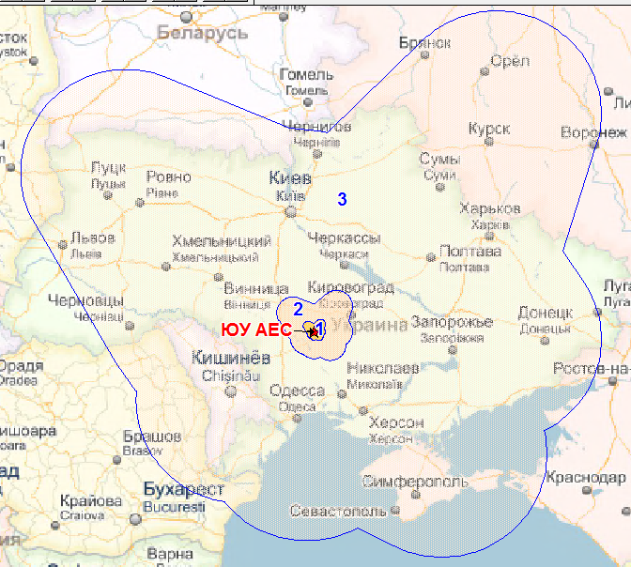

**Рис. 6.8.** – Вероятная дополнительная мощность экспозиционной дозы за счет атмосферного переноса выбросов ЮУАЭС

Зоны загрязнения, мкЗв/год:

**1** - ≥ 0,001; **2** - ≤ 0,001, ≥ 0,0005; **3** - ≤ 0,0005, ≥ 0,0001.

Средний глобальный показатель МЭД составляет 2,4 мЗв/год.

Как видно из последнего рисунка, влияние выбросов энергоблоков ОП ЮУАЭС на соседние страны практически не заметен (составляет 2-5% от среднего глобального показателя).

Учитывая характер запланированной деятельности, можно констатировать, что проанализированное влияние радиоактивных выбросов ЮУ АЭС останется на существующем уровне.

В рамках подготовки этой ОВОС выполнено моделирование максимального ожидаемого трансграничного воздействия радиоактивных выбросов энергоблоков ОП ЮУАЭС на окружающую среду соседних стран для различных режимов работы (Приложение С). Основные результаты этих расчетов приведены ниже.

Как показывают расчеты, в режиме нормальной эксплуатации максимальные значения объемной активности в атмосферном воздухе на границе с Молдовой (130 км) ожидаются для 133Хе - 0,00076 Бк/м3 и трития - 0,0008 Бк/м3, на границе с Румынией (250 км) - 0,00038 Бк/м3 (133Хе) и 0,0008 Бк/м3 (тритий), на границе с Белоруссией (380 км) - 0,00038 Бк/м3 (133Хе) и 0,0008 Бк/м3 (тритий).

Максимальные значения выпадений на поверхность почвы на границе с Молдовой (130 км) ожидаются для трития - 25,4 кБк/(м2год) и углерода - 0,24 кБк/(м2год), на границе с Румынией (250 км) - 13,1 кБк/(м2год) (тритий) и 0,12 кБк/(м2год) (14С), на границе с Белоруссией (380 км) - 8,65 кБк/(м2год) (3Н) и 0,08 кБк/(м2год) (14С).

Квота лимита дозы 40 мкЗв / год согласно НРБУ-97 для выбросов с ЮУАЭС не превышается (независимо от места расположения критической группы населения). Максимальные дозы на границе с Молдовой (130 км) не превысят 0,0035 мкЗв/год, на границе с Румынией (250 км) - 0,0018 мкЗв/год, на границе с Белоруссией - 0,0012 мкЗв/год.

Трансграничное воздействие выбросов радионуклидов может вызывать в результате максимальной проектной аварии (МПА) максимальные значения объемной активности на границе с Молдовой (130 км) в атмосферном воздухе для 88Kr - до 11,3 Бк/м3. Максимальные значения выпадений на поверхность почвы на границе с Молдовой ожидаются для 131I - до 10,4 Бк/м2, 133I - до 6,4 Бк/м2 и 135I - до 1,93 Бк/м2. За 50 лет доза, обусловленная максимальной проектной аварией на границе с Молдовой (130 км), не превысит 5,1 нЗв.

В результате аварии «Отрыв крышки коллектора парогенератора - аварийный спайк» (АС) максимальные значения объемной активности в атмосферном воздухе ожидаются для изотопов ксенона - на границе с Молдовой до 9,67 кБк/м3. Максимальные значения выпадений на поверхность почвы на границе с Молдовой ожидаются для 133I - до 135 Бк/м2, 135I - до 66,4 Бк/м2 и 131I - до 52,9 Бк/м2. За 50 лет доза, обусловленная этой аварией на границе с Молдовой (130 км) не превысит 75,1 нЗв.

В результате аварии «Отрыв крышки коллектора парогенератора - предаварийный спайк» (ПАС) максимальные значения объемной активности в атмосферном воздухе ожидаются для изотопов ксенона 135 - на границе с Молдовой до 436 Бк/м3. Максимальные значения выпадений на поверхность почвы на границе с Молдовой ожидаются для 133I - до 24,6 Бк/м2, 135I - до 10,9 Бк/м2 и 131I - до 9,41 Бк/м2. За 50 лет доза, обусловленная этой аварией на границе с Молдовой (130 км) не превысит 9,0 нЗв.

В результате аварии «Падение гидрозатвора в БВ» (ПГБВ) максимальные значения объемной активности в атмосферном воздухе ожидаются для изотопов ксенона 133 - на границе с Молдовой до 2,42 кБк/м3. Максимальные значения выпадений на поверхность почвы на границе с Молдовой ожидаются для 131I - до 34,5 Бк/м2 и 133I - до 2,4 Бк/м2. За 50 лет доза, обусловленная максимальной проектной аварией на границе с Молдовой (130 км) не превысит 14 нЗв.

В результате аварии «Падение кассеты отработанного топлива в реактор на активную зону и на головки кассет в БВ» (ПКБВ) максимальные значения объемной активности в атмосферном воздухе ожидаются для изотопов ксенона 133 - на границе с Молдовой до 358 Бк/м3. Максимальные значения выпадений на поверхность почвы на границе с Молдовой ожидаются для 131I - до 0,79 Бк/м2 и 133I - до 0,42 Бк/м2. За 50 лет доза, обусловленная этой аварией на границе с Молдовой (130 км) не превысит 1,5 нЗв.

В результате аварии «Падение контейнера с отработанным топливом с высоты более 9 метров» (ПКВП) максимальные значения объемной активности в атмосферном воздухе ожидаются для церия-144 - на границе с Молдовой до 1,9∙10-15 Бк/м3. Максимальные значения выпадений на поверхность почвы на границе с Молдовой ожидаются для 144Се - до 4,17 пБк/м2. За 50 лет доза, обусловленная этой аварией на границе с Молдовой (130 км) не превысит 4,9∙10-20 Зв.

В результате аварии «Падение отработанной сборки в реактор на активную зону с последующей 100% разгерметизацией твэлов и частичным их разрушением» (ПВЗ) максимальные значения объемной активности в атмосферном воздухе ожидаются для ксенона-133 - на границе с Молдовой до 580 Бк/м3. Максимальные значения выпадений на поверхность почвы на границе с Молдовой ожидаются для 131I- до 8,74 Бк/м2. За 50 лет доза, обусловленная этой аварией на границе с Молдовой (130 км) не превысит 3,52 нЗв.

В результате аварии «Падение сборки в реактор на активную зону» (ППР) максимальные значения выпадений на поверхность почвы на границе с Молдовой ожидаются для 131I - до 9,68 Бк/м2. За 50 лет доза, обусловленная этой аварией на границе с Молдовой (130 км) не превысит 3,76 нЗв.

В результате аварии «Разрыв импульсной трубки за пределами защитной оболочки» (РИТ) максимальные значения объемной активности в атмосферном воздухе ожидаются для ксенона-133 - на границе с Молдовой до 25,2 Бк/м3. Максимальные значения выпадений на поверхность почвы на границе с Молдовой ожидаются для 133I - до 20,8 Бк/м2, 131I - до 14,0 Бк/м2 и 135I - до 9,25 Бк/м2. За 50 лет доза, обусловленная этой аварией на границе с Молдовой (130 км) не превысит 6,91 нЗв.

В результате аварии «Разрыв линии планового расхолаживания» (РЛПР) максимальные значения объемной активности в атмосферном воздухе ожидаются для ксенона-133 - на границе с Молдовой до 32,9 Бк/м3. Максимальные значения выпадений на поверхность почвы на границе с Молдовой ожидаются для 131I - до 0,13 мБк/м2. За 50 лет доза, обусловленная этой аварией на границе с Молдовой (130 км) не превысит 0,026 нЗв.

В результате аварии «Разрыв трубопровода подачи технологических задувок на очистку в системе технологических задувок реакторного отделения» (РТПТ) максимальные значения объемной активности в атмосферном воздухе ожидаются для ксенона-133 - на границе с Молдовой до 140 Бк/м3. Выпадений на поверхность почвы на границе с Молдовой не ожидается, поскольку выбрасываются только ИРГ, выпадение дочерних продуктов не рассматривается, поскольку имеет очень низкие уровни. За 50 лет доза, обусловленная этой аварией на границе с Молдовой (130 км) не превысит 0,2 нЗв.

Проведенный анализ позволяет сделать вывод о практическом отсутствии вредного трансграничного воздействия, связанного с продлением срока эксплуатации энергоблоков ОП ЮУАЭС при нормальной эксплуатации или в случае проектных или запроектных аварий.

7 КОМПЛЕКСНЫЕ МЕРОПРИЯТИЯ ПО ОБЕСПЕЧЕНИЮ НОРМАТИВНОГО СОСТОЯНИЯ ОКРУЖАЮЩЕЙ СРЕДЫ И ЕЕ БЕЗОПАСНОСТИ

В ОП ЮУАЭС комплексные природоохранные мероприятия выполняются как согласно внутренних планов экологического менеджмента, так и в рамках «Программы защиты окружающей среды и рационального использования природных ресурсов Николаевской области».

**7.1 Ресурсосберегающие мероприятия**

К ресурсосберегающим мероприятиям, которые внедрены ОП ЮУАЭС, относятся энергосбережение и рациональное использование водных ресурсов р. Южный Буг.

ОП ЮУАЭС на собственные нужды потребляет 6-7% электроэнергии от общего объема производства. Для уменьшения этих расходов существуют определенные резервы в части замены существующего устаревшего оборудования, например - замены обычных осветительных ламп на энергосберегающие.

Существующие резервы касаются также замены насосов на более энергоэффективные.

К числу ресурсосберегающих принадлежит снижение потребления топлива транспортными средствами, которое внедряется.

Экономию водопотребления обеспечивает оборотная система технического водоснабжения с использованием Ташлыкского водохранилища. Существующие резервы в части экономии воды связаны с усовершенствованием системы учета использования водных ресурсов. Опосредованное влияние на снижение объемов потребленной воды также возможно в части уменьшения объемов сбросов загрязненных стоков.

Ресурсосберегающие мероприятия включены в «Программу защиты окружающей среды и рационального использования природных ресурсов Николаевской области», которая внедряется в том числе и в ОП ЮУАЭС.

**7.2 Защитные меры**

Для АЭС важно обеспечение герметичности помещений, в которых находятся радиоактивные вещества. В ОП ЮУАЭС создана герметичная оболочка реакторного отделения вокруг оборудования первого контура для локализации активности при неплотности и разрывах, а также защиты первого контура от внешних экстремальных воздействий.

На ЮУАЭС действует зонирование сооружений и территории по функциональному назначению. Все производственные здания и помещения разделены на две зоны в зависимости от назначения по характеру технологических процессов и уровнем радиационного воздействия на персонал: зону строгого режима и зону свободного режима. Разделение промплощадки на условно «грязную» и «чистую» зоны также направлено на предотвращение неконтролируемого распространения радиоактивного загрязнения как по территории промплощадки, так и за ее пределами.

Предупреждение или смягчение воздействия радиоактивных выбросов обеспечивается следующими техническими решениями:

* очистка воздуха, содержащего радиоактивные вещества, с помощью фильтров;
* абсорбирование и фильтрация газов, содержащих радиоактивные изотопы инертных газов (ксенон и криптон);
* установление защитных барьеров для радиоактивных веществ;
* использование замкнутых контуров с целью предупреждения протекания жидкостей, содержащих радиоактивные компоненты;
* организация специальной системы сбора и хранения ЖРО и ТРО.

*Текущий контроль выбросов в воздух, а также уровней радиоактивного загрязнения почв, растительного мира и воды в санитарно-защитной зоне и зоне наблюдения.*

На ОП ЮУАЭС осуществляется текущий контроль выбросов в воздух, а также уровней радиоактивного загрязнения почв, растительного мира и воды в санитарно-защитной зоне и зоне наблюдения.

На ОП ЮУАЭС составлены графики технического обслуживания оборудования установок автоматической пожарной сигнализации и автоматического пожаротушения. Разработаны «Оперативные планы тушения пожара главных корпусов ЮУ АЭС первой и второй очереди» с учетом наиболее чувствительных к риску зданий, сооружений и систем оборудования ЮУАЭС: составлен перечень наиболее пожароопасных помещений и оборудования ОП ЮУАЭС (216 помещений), на которые разработаны оперативные карточки основных действий оперативного персонала при возникновении пожара в пожароопасных помещениях и на оборудовании, а также на помещения (электроустановки), где невозможно по условиям безопасности оперативно обесточить электрооборудование.

Периодически согласно графика проводится практическая отработка действий пожарно-спасательных подразделений. Корректировка, переутверждение оперативных планов и карточек пожаротушения на ОП ЮУАЭС проводится по мере необходимости.

**7.3 Восстановительные мероприятия**

Отчуждение земель под строительство четырех энергоблоков ЮУАЭС в свое время было выполнено с учетом социальных, экономических, технологических, ресурсных, логистических принципов и тому подобное. При этом вопрос экологического характера не находился в центре внимания при принятии окончательного решения по выбору места размещения станции. (Следует заметить, экологически безопасные для размещения АЭС территории в Украине вообще отсутствуют).

Таким образом, после строительства восстановительные мероприятия, связанные с рекультивацией территории, изменились, и эти меры были закончены еще до введения АЭС в эксплуатацию. Территория была спланирована, участок энергоблоков благоустроен и озеленен.

Восстановительные мероприятия более позднего периода связаны со строительством и вводом в эксплуатацию ГАЭС и подъемом уровней в Ташлыкском водохранилище - переселение редких видов флоры на более высокие места суши во избежание их затопления, то есть создание новых биоценозов. Эти меры относятся также к категории компенсационных.

Резервы по совершенствованию восстановительных мероприятий заключаются в первую очередь во внедрении мероприятий по противодействию деградации почв и со смягчением влияния ЭГП на земельные и водные ресурсы.

**7.4 Компенсационные меры**

На ЮУАЭС ранее были проведены и проводятся такие компенсационные меры:

* компенсационные выплаты за использование земли;
* плата по нормативам лимитов использования природных ресурсов, выбросов и сбросов, размещения отходов.

Вышеуказанные платежи направляются на осуществление на региональном уровне мероприятий по компенсации вреда окружающей среде, причиненного хозяйственной деятельностью.

Финансирование мероприятий социально-экономической компенсации риска населения осуществляется из специального фонда Государственного бюджета Украины. ГП «НАЭК «Энергоатом» платит сбор на социально-экономическую компенсацию риска в размере 1% объема реализации электроэнергии, вырабатываемой на АЭС. Эти средства направляются в виде субвенции в специальные фонды местных бюджетов населенных пунктов 30-км территории зоны наблюдения и распределяются в следующем соотношении:

* областные бюджеты - 30%;
* бюджеты районов - 55%;
* бюджет г. Южноукраинск - 15%.

Распределение средств осуществляется с учетом удельного веса численности населения, проживающего в ЗН, использование - в порядке, установленном Кабинетом Министров Украины. Областные, районные и городские советы ежеквартально отчитываются об использовании средств путем публикации отчетов в периодических изданиях органов местного самоуправления.

*Фонд обращения с РАО*

Государственный фонд обращения с РАО является составной частью Государственного бюджета Украины и формируется за счет средств, поступающих от сбора за загрязнение окружающей природной среды, взимаемого за образование радиоактивных отходов и временное хранение РАО их производителями в соответствии с Законом Украины «О внесении изменений в некоторые законы Украины относительно обращения с РАО» от 17.09.2008 №515-VI. Главным распорядителем Фонда является Государственное агентство по управлению зоной отчуждения, деятельность которого направляется и координируется Кабинетом Министров Украины через Министра экологии и природных ресурсов Украины.

Производители РАО платят экологический налог - сбор за загрязнение окружающей среды в части образования РАО, включая уже накопленные РАО, и их временное хранение. Для эксплуатирующей организации (оператора) АЭС сумма сбора начисляется пропорционально показателям производства электроэнергии, а также объемам и активности РАО, образованных ранее. Экологический налог рассчитывается эксплуатирующими организациями АЭС ежеквартально на основе: показателей производства электрической энергии с учетом ставки налога за 1кВт∙ч выработанной электроэнергии, а также пропорционально объему и активности образованных за квартал РАО и фактического объема накопленных РАО. Основным плательщиком средств в Фонд является ГП «НАЭК «Энергоатом».

Начиная с мая 2009 года ГП «НАЭК «Энергоатом» поквартально платит сбор в Фонд РАО за загрязнение окружающей среды, вызванное образованием РАО, включая уже накопленные РАО. При этом фактическая передача РАО к специализированному предприятию УкрГО «Радон» на долгосрочное хранение и захоронение не производится в связи с неготовностью Оператора хранилищ к их приему.

**7.5 Охранные мероприятия**

Вопрос радиационной и экологической безопасности является приоритетным аспектом деятельности ОП ЮУАЭС.

К охранным мероприятиям относятся: установление санитарно-защитной зоны и зоны наблюдения; система комплексного (экологического и радиационного) мониторинга.

Размеры СЗЗ и ВС и расположение пунктов радиационного контроля - стационарных постов - определены на этапе проектирования ЮУАЭС (рис. 7.1).

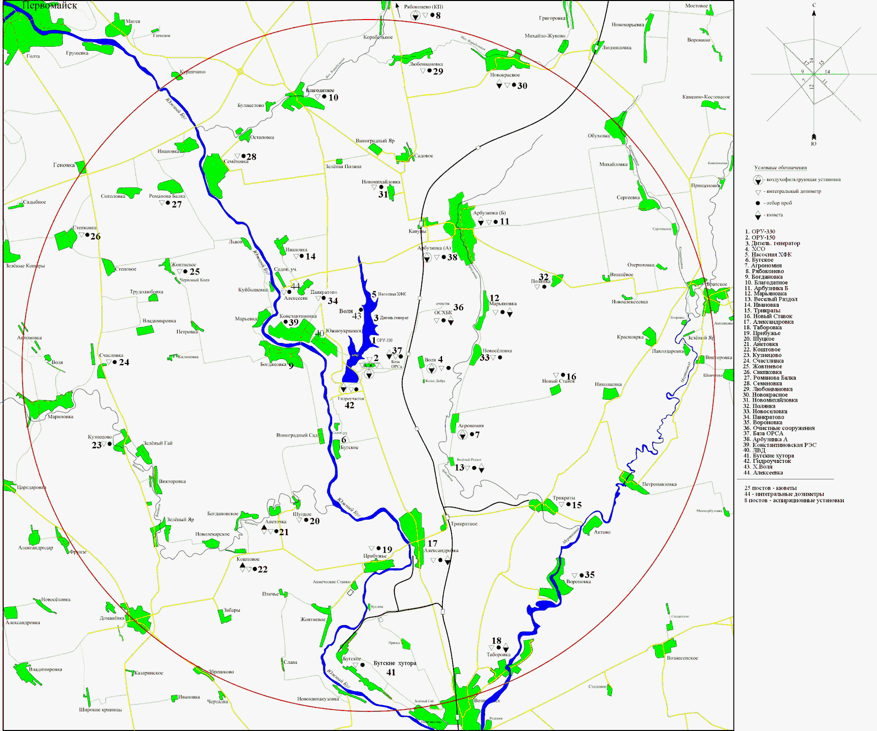

**Рис. 7.1.** – Схема размещения постов радиационного контроля в зоне наблюдения ОП ЮУАЭС

Радиационный мониторинг на ОП ЮУАЭС проводит специальное подразделение - цех радиационной безопасности.

Наблюдение за радиационным состоянием на ЮУАЭС осуществляется с помощью системы постоянного и периодического радиационного контроля (СРК) на промплощадке, в санитарно-защитной зоне и в зоне наблюдения. Все виды радиационного контроля на ЮУАЭС выполняются в соответствии с «Регламентом радиационного контроля ЮУАЭС» РГ.0.0026.0120.

Радиационный мониторинг окружающей среды в пределах ЗН и СЗЗ ЮУАЭС включает контроль:

* мощности экспозиционной дозы облучения;
* загрязнение радиоактивными веществами атмосферного воздуха, выпадений, почвы, воды, донных отложений, сухопутной и водной растительности;
* радиоактивного загрязнения выбросов и сбросов;
* активности и радионуклидного состава источников радиоактивных веществ из хранилищ ТРО и ЖРО.

Постоянный контроль проводится сетью стационарных постов наблюдения, расположенных в ЗН ЮУАЭС.

Периодический контроль проводится на стационарных пунктах наблюдения и контрольных точках путем отбора проб с последующим их анализом в лабораторных условиях и включает измерения:

* радиационного состояния поверхностных водоемов (суммарной бета-активности и радионуклидного состава воды, донных отложений, водной растительности) - в 3 пунктах наблюдения (р. Южный Буг - с. Александровка и с. Бугское и Ташлыкское водохранилище)
* суммарной активности грунтовых вод промплощадки ЮУАЭС (ежеквартально);
* радионуклидного состава почв и растительности.

Для непрерывного контроля радиационной обстановки и метеорологических показателей на промплощадке, в санитарно-защитной зоне и в зоне наблюдения ЮУАЭС введена в опытно-промышленную эксплуатацию автоматизированная система контроля радиационной обстановки (АСКРО). Целью функционирования АСКРО является оценка и прогнозирование радиационной обстановки в режиме нормальной эксплуатации АЭС, проектных и запроектных аварий, а также при снятии АЭС с эксплуатации.

Экологический мониторинг на ЮУАЭС проводит отдельное подразделение - отдел охраны окружающей среды (ОООС). Деятельность отдела предполагает постоянный и периодический контроль в пределах ЗН и СЗЗ:

* содержания вредных химических веществ в поверхностных, подземных, технологических и сточных водах;
* содержания вредных химических веществ в атмосферных осадках;
* содержания химических веществ в выбросах от стационарных источников.

*Контроль загрязнения атмосферного воздуха*

ОП ЮУАЭС осуществляет выброс загрязняющих веществ в атмосферный воздух на основании документов «Разрешение на выброс загрязняющих веществ в атмосферный воздух стационарными источниками ОП ЮУАЭС» (всего ОП ЮУАЭС имеет 8 разрешений на выбросы ЗВ). ОООС проводит постоянный инструментальный контроль выбросов ЗВ в атмосферный воздух в соответствии с регламентом «Объем инструментального контроля источников выбросов загрязняющих веществ в атмосферный воздух» и ведет первичную отчетную документацию.

Согласно «Отчету об инвентаризации источников выбросов загрязняющих веществ (ЗВ) в атмосферный воздух» ОП ЮУАЭС осуществляет выброс в атмосферный воздух загрязняющих веществ от 405 источников выброса, из них 401 стационарный источник (309 - организованные источники, 92 - неорганизованные источники), 4 передвижных источников. 24 источника выброса ЗВ оборудованы установками очистки газа (ГОУ). Их эффективность в среднем составляет 90%.

Количество передвижных источников загрязнения атмосферного воздуха - 341 единицы, в том числе 203 карбюраторных единиц и 138 дизельных единиц.

*Мониторинг водных объектов*

ОООС проводит контроль качества воды Ташлыкского водоема-охладителя и Александровского водохранилища, а также сбросов продувочных вод. По качеству вода, сбрасываемая в Александровское водохранилище во время продувки, относится к категории нормативно чистых.

 Вода реки Южный Буг характеризуется, как вода средней минерализации, бикарбонатного класса, кальциевой группы с умеренной жесткостью и средней окисляемости, требования ПДК для водоемов рыбохозяйственного назначения, как правило, превышаются по содержанию фосфатов и ХПК.

Вода Ташлыкского водоема относится к высокоминерализованным, жестким водам сульфатного класса, натриевой группы.

Химические исследования воды проводятся в соответствии с регламентом «Объем химического контроля поверхностных вод» в створах:

* плотины;
* глубинного водозабора;
* отводных каналов;
* зона перемешивания вод водоема-охладителя с водой третьего биологического пруда ОСГПК;
* верховья водохранилища.

Термический контроль качества воды Ташлыкского водоема-охладителя проводят ежеквартально по 24 термическим профилям.

Результаты экологического и радиационного мониторинга приводятся в ежегодных отчетах, которые готовятся в течение всего периода эксплуатации ЮУАЭС. Данные о состоянии радиационной безопасности и противорадиационной защиты публикуются в «Отчете по радиационной безопасности на предприятии», а результаты мониторинга нерадиационного воздействия - в «Отчете по оценке воздействия нерадиационных факторов».

**7.6 Обращение с РАО**

Обращение с радиоактивными отходами (РАО) во всех подразделениях ГП «НАЭК «Энергоатом» осуществляется в соответствии с:

* Законом Украины «Об обращении с РАО»;
* Обновленной Энергетической стратегией Украины на период до 2030 года;
* Стратегией обращения с радиоактивными отходами в Украине;
* Общегосударственной целевой экологической программой обращения с радиоактивными отходами;
* «Комплексной программой обращения с РАО ГП« НАЭК «Энергоатом» на период 2012-2016 гг.».

Обращение с жидкими и твердыми РАО в ОП ЮУАЭС включает:

* сбор;
* первичную переработку
* переработку и временное хранение в проектных хранилищах РАО.

Современное состояние обращения с РАО на АЭС Украины характеризуется отсутствием завершенного технологического цикла от переработки до получения конечного продукта, пригодного для дальнейшего длительного хранения или захоронения.

Радиоактивные жидкие и твердые отходы, образующиеся в процессе эксплуатации АЭС, перерабатываются на имеющихся установках и хранятся в специальных хранилищах твердых (ХТРО) и жидких (ХЖВ) радиоактивных отходов.

В настоящее время Оператор хранилищ - ГСП ЦППРО Государственного агентства по управлению зоной отчуждения не готов к приему РАО на долговременное хранение и захоронение.

Хранение жидких РАО обеспечивается на АЭС системой хранилищ жидких радиоактивных отходов (ЖРО). Жидкие радиоактивные отходы хранятся в металлических герметичных емкостях из коррозионностойкой стали, оборудованных автоматизированной системой определения уровня ЖРО и сигнализацией в случае протечек. Для исключения аварийной протечки ЖРО в окружающую среду все емкости размещены в бетонных помещениях, облицованных по высоте аварийного разлива емкостей листами из коррозионностойкой стали.

В ОП ЮУАЭС образованные ЖРО и декантат кубового остатка (КО) из емкостей ХЖО повторно выпаривают на выпарных аппаратах и ​​возвращают в емкости кубового остатка уже в виде продукта с большей концентрацией солей. Установки для глубокой переработки ЖРО в настоящее время в ОП ЮУАЭС отсутствуют, внедрение технологии переработки КО с исключением образования солевого плава является актуальным.

Отработанные фильтровальные материалы (ОФМ) и шламы собираются и хранятся в емкостях ХЖО под слоем воды. Фильтрующие материалы не перерабатываются.

Отработанное радиоактивное масло в ОП ЮУАЭС не перерабатывается, а накапливается.

Твердые РАО собираются в местах их образования, сортируются по категориям (по мощности дозы гамма-излучения) и транспортируются на временное хранение в ХТРО. Перед размещением на временное хранение осуществляется предварительная обработка низкоактивных ТРО - подпрессовкой.

ХТРО - железобетонные конструкции, состоящие из отдельных отсеков для размещения ТРО в зависимости от группы активности. Отсеки оборудованы системой пожарной сигнализации, автоматической системой пожаротушения и вытяжной вентиляцией с очисткой воздуха. Отдельные отсеки ХТРО дополнительно оборудованы системой обнаружения и изъятия воды.

Дальнейшая стратегия обращения с РАО базируется на следующих основных принципах:

* обеспечение надлежащего уровня безопасности на всех этапах обращения с РАО;
* минимизация образования РАО;
* выбор оптимальных технологий переработки РАО;
* обеспечение переработки и временного хранения РАО при продлении срока эксплуатации энергоблоков;
* окончательное захоронение РАО.

Техническая политика в области обращения с РАО должна обеспечить:

* уменьшение объемов РАО, временно хранятся;
* высвобождение временных хранилищ путем переработки твердых и кондиционирования жидких РАО;
* передачу РАО до спецпредприятий на длительное хранение или окончательное захоронение.

Проектами АЭС не предусматривалось оборудование для подготовки и передачи РАО на захоронение. Совершенствование системы обращения с РАО должно обеспечить их переработку до состояния, приемлемого для передачи специализированному предприятию на долгосрочное хранение в централизованных хранилищах и окончательное захоронение.

Комплексная программа обращения с РАО была принята с учетом положений «Общегосударственной целевой экологической программы обращения с радиоактивными отходами», в рамках которой выполнялась «Программа по обращению с РАО ГП «НАЭК «Энергоатом» на этапе «Эксплуатация».

«Комплексная программа обращения с радиоактивными отходами в ГП «НАЭК «Энергоатом» на период 2012-2016 гг.» определяет основные направления деятельности и перечень мероприятий по обращению с РАО в ГП «НАЭК «Энергоатом», в частности: по минимизации образования РАО, по совершенствованию действующих систем обращения с РАО на площадках ОП АЭС, по строительству комплексных линий по переработке РАО для подготовки РАО АЭС к передаче в собственность государства, по обеспечению АЭС контейнерами, по гармонизации и совершенствования нормативно-методической базы в области обращения с РАО АЭС и т.д. .

Целью реализации Комплексной программы являются:

* совершенствование технической политики эксплуатирующей организации в сфере обращения с РАО;
* гармонизация и совершенствование нормативно-методической базы в сфере обращения с РАО;
* повышение уровня управляемости и оперативного контроля реализации мероприятий, определения приоритетности мероприятий, исключения дублирования и т.д.;
* своевременное планирование, подготовка обоснований ежегодных объемов финансирования при формировании тарифа и обеспечения необходимого финансирования для реализации запланированных мероприятий;
* обеспечение минимального уровня образования РАО;
* повышение эксплуатационной готовности и уровня безопасности.

Реализация Комплексной программы предусматривает:

* совершенствование технической политики в сфере обращения с РАО;
* повышение уровня управляемости и оперативного контроля при реализации запланированных мероприятий;
* обеспечение необходимого финансирования для реализации запланированных мероприятий;
* повышение уровня эксплуатационной готовности и безопасности.

Реализация Комплексной программы в ОП ЮУАЭС и других подразделениях ГП «НАЭК «Энергоатом» обеспечивается осуществлением таких основных запланированных задач:

* согласование требований к конечному продукту переработки с критериями приема на захоронение;
* создание и введение в эксплуатацию комплексов по переработке РАО, образующихся при эксплуатации энергоблоков, а также ранее накопленных в хранилищах АЭС;
* строительство легких хранилищ для хранения кондиционированных РАО в защитных контейнерах на площадках ОП АЭС;
* внедрение комплексной технологии переработки ЖРО без образования солевого плава для получения продукта, приемлемого для передачи на захоронение;
* модернизация существующих участков дезактивации на АЭС за счет оснащения современным оборудованием, в том числе ультразвуковой и электрохимической дезактивацией;
* обеспечение ОП АЭС контейнерами для упорядоченного временного хранения РАО и их передачи на спецпредприятия;
* разработка и внедрение в подразделениях ГП «НАЭК «Энергоатом» унифицированной базы данных по обращению с РАО;
* совершенствование нормативно-методической базы в области обращения с РАО;
* обеспечение надлежащего финансирования мероприятий по обращению с РАО.

В ОП ЮУАЭС были запланированы и уже реализуются организационно-административные и технические мероприятия по модернизации системы обращения с РАО.

Основные организационно-административные меры следующие:

* совершенствование планирования работ (нормирование образования РАО) в зоне «строгого» режима;
* повышение квалификации персонала по вопросам минимизации образования РАО и обращения с РАО;
* установление и пересмотр контрольных уровней образования/поступления и норм образования ТРО и ЖРО;
* создание системы материального стимулирования персонала при минимизации объемов образования РАО.

Основные технические мероприятия:

* модернизация систем и оборудования хранения РАО;
* совершенствование эксплуатационных режимов установок по переработке РАО;
* модернизация средств сбора, транспортировки и хранения РАО;
* строительство и ввод в эксплуатацию комплексов обращения с РАО;
* совершенствование системы учета и контроля РАО;
* совершенствование планирования работ, нормирования образования/поступления по подразделениям (установление лимитов поступления РАО)
* использование защитных покрытий на поверхностях оборудования и помещений;
* дезактивация загрязненных материалов и их повторное использование;
* применение современных технологий дезактивации и уменьшения количества циклов для дезактивации помещений, оборудования и СИЗ;
* разделение потоков отходов на условно «чистые» и радиоактивные с целью предотвращения их смешивания на раннем этапе;
* продление срока эксплуатации оборудования;
* обеспечение соблюдения норм расхода жидкости с целью определения источников образования ЖРО;
* анализ источников и количества образования РАО при нормальном режиме эксплуатации и в период ППР;
* разработка и внедрение мероприятий по минимизации РАО по результатам выполненного анализа источников и количества образования РАО при эксплуатации;
* внедрение технологии и оборудования для извлечения отработанных фильтрующих материалов и шламов из емкостей для хранения ЖРО;
* выбор и внедрение технологии переработки ЖРО без образования солевого сплава;
* выбор технологии переработки солевого сплава с целью обеспечения соответствия продукта переработки критериям приема на захоронение;
* выбор технологии переработки ОФМ и шламов;
* обеспечение контейнерами для обращения с РАО на всех этапах, внедрение унифицированного ряда контейнеров.

*Перспективы развития системы обращения с ЖРО на ЮУАЭС*

Наиболее эффективными мерами минимизации образования ЖРО в настоящее время определены следующие:

* устранение протечек бассейнов выдержки;
* изменение режимов регенерации фильтров установок спецводоочистки;
* разделение потоков жидких радиоактивных сред;
* применение современных технологий дезактивации оборудования, помещений и средств индивидуальной защиты персонала;
* контроль и учет поступления трапных вод от подразделений АЭС и тому подобное.

Основной задачей по модернизации системы обращения с ЖРО на ЮУАЭС является создание системы переработки ЖРО.

В ОП ЮУАЭС отсутствуют системы кондиционирования ЖРО с образованием солевого плава. Оптимальным в настоящее время решением есть применение технологии прямого отверждения кубового остатка методом цементирования, что позволит снять остроту проблемы обращения с ЖРО. С этой целью внедряется оборудование системы переработки ЖРО на базе установки глубокого испарения (УГВ) и системы извлечения твердых отложений и шламов из емкостей для хранения ЖРО.

*Перспективы развития системы обращения с ТРО в ОП ЮУАЭС*

Основной задачей по модернизации системы обращения с ТРО в ОП ЮУАЭС является создание комплекса по их переработке.

Разработан и согласован График реализации основных мероприятий по созданию КПТРО, согласно которому его внедрение планируется в 2018 году.

В рамках создания КПТРО (в составе установок извлечения, сортировки и подпрессовкой, суперпрессования, внутреннего транспорта, паспортизации) разработана проектно-конструкторская документация, получившая положительное заключение государственной экспертизы.

Начаты работы по внедрению системы изъятия ТРО из хранилищ.

С целью усовершенствования системы хранения в Комплексной программе предусмотрено строительство легкого хранилища для хранения железобетонных контейнеров с РАО. Общий срок реализации мероприятия по строительству хранилища - 2017 год.

Для уменьшения количества РАО в ОП ЮУАЭС Комплексной программой запланировано совершенствование участка дезактивации путем внедрения технологии ультразвуковой дезактивации радиоактивно загрязненных материалов.

Запланированы и выполняются следующие меры по сокращению образования ТРО:

* совершенствование планирования работ в зоне строгого режима (ограничение внесения упаковочных материалов, использование металлических лесов вместо деревянных, раздельный сбор чистой и загрязненной стружки в токарных участках ОСР)
* дезактивация и повторное использование загрязненного оборудования и материалов и т.

*Обращение с высокоактивными отходами*

Отработанное ядерное топливо (ОЯТ) из реакторов типа ВВЭР-1000 вывозится на временное хранение с последующей переработкой на ФГУП «Горно-химический комбинат» (г.. Красноярск, РФ). Возвращение продуктов переработки в Украине может начаться в 2020 году.

В настоящее время осуществляется процесс подготовки и согласования необходимых исходных данных по продуктам переработки ОЯТ ВВЭР-1000, подлежащих возврату в Украину. Актуальна необходимость принятия взвешенных решений по интеграции данных видов радиоактивных отходов в общую систему обращения с РАО, принятую на площадке комплекса «Вектор».

**7.7 Система управления природоохранной деятельностью в ОП ЮУАЭС**

В 2006 году в ОП ЮУАЭС был проведен сертификационный аудит системы менеджмента качества и получен сертификат системы ISO 9001:2001.

В 2009 году система менеджмента качества ОП ЮУАЭС прошла ресертификацию на соответствие требованиям ISO 9001:2008.

В 2012 году ОП ЮУАЭС, в рамках проведения экологического аудита станции, обнародовало заявления о принципах безопасности и экологической политики: «Заявление руководства ОП ЮУАЭС о политике в области безопасности» и «Заявление руководства ОП ЮУАЭС об экологической политике».

Заявлены основные задачи и принципы обеспечения экологической безопасности, в том числе:

* выполнение требований природоохранного законодательства;
* планирование работ по охране окружающей среды;
* экологическое сопровождение эксплуатации энергоблоков АЭС и ГЭС-ГАЭС;
* внедрение системы экологического управления;
* полная инвентаризация и постоянный мониторинг всех факторов влияния на окружающую среду;
* обучение и повышение уровня экологической подготовки персонала;
* информирование населения, взаимодействие с государственными органами и общественными организациями.

ОП ЮУАЭС проведена подготовка к сертификации системы экологического менеджмента предприятия по ISO 14001-2006 «Системы экологического управления. Требования и руководство по применению» и в 2014 получен соответствующий сертификат.

Координация работ по природоохранной деятельности в ГП «НАЭК «Энергоатом» проводится согласно «Программе природоохранной деятельности ГП «НАЭК «Энергоатом». Для реализации этой программы в ОП ЮУАЭС разработаны «Мероприятия по выполнению «Программы природоохранной деятельности ГП «НАЭК «Энергоатом».

Кроме того, мероприятия по экологической безопасности, охране окружающей среды и рационального использования природных ресурсов включены в «Ежегодном комплексном плане организационно-технических мероприятий ОП ЮУАЭС».

Разработку и внедрение мероприятий, направленных на выполнение требований законодательства по соблюдению правил и норм в области охраны окружающей среды, рационального использования природных ресурсов, в сфере обращения с нерадиоактивными отходами и т.д. осуществляет Отдел охраны окружающей среды (ОООС), ранее подчиненный службе ведомственного надзора, а с октября 2014 года является отдельным подразделением ОП ЮУАЭС.

**7.8 Остаточные влияния**

*Остаточное радиационное влияние*

По данным отчетов о радиационной безопасности и результатов экологического аудита основной вклад радиационного воздействия на население в пределах ЗН при нормальных условиях эксплуатации ЮУАЭС обусловлен действием природных радионуклидов 40K, 238U и 232Th и продуктами их распада.

В качестве источника воздействия могут рассматриваться глобальные выпадения техногенных радионуклидов 90Sr и 137Cs, в частности - чернобыльского происхождения.

Роль аварийных выбросов ЮУАЭС (90Sr и 137Cs и другие радионуклиды, содержащиеся в выбросах АЭС), относительно незначительна. Максимальная эффективная доза облучения населения в пределах 30-км зоны оценивается в пределах 5,77 мЗв/год, что не превышает 15% предельного уровня, регламентированного НРБУ-97 (40 мЗв/год).

*Остаточное химическое воздействие*

В материалах экологических отчетов ОП ЮУАЭС констатируется, что за время наблюдений на станции в створах выше и ниже по течению качество воды в реке Южный Буг соответствует действующим требованиям водоемов рыбохозяйственного назначения, в том числе и в месте исходного створа Ташлыкского водохранилища. Разница качества воды в контролируемых створах незначительна, что свидетельствует об отсутствии заметного остаточного химического воздействия на качество водных ресурсов.

Стационарные и передвижные источники на территории ЮУАЭС выбрасывают в атмосферу примерно 6 тонн загрязняющих веществ в год. Объемы выбросов не превышают установленные лимиты, концентрации ЗВ в приземном слое атмосферного воздуха населенных пунктов в пределах ВС ЮУАЭС за счет эмиссии выбросов находятся в пределах действующих санитарных норм.

*Остаточное тепловое воздействие*

Остаточное тепловое воздействие является наиболее значимым фактором загрязнения природной среды при нормальном режиме работы ЮУ АЭС. Показатели отвода тепла составляют в среднем 17,4x106 Вт. При аварийном охлаждении реактора показатели возрастают до 64,0x106 Вт в первые 3 часа, после этого - 31,4x106 Вт.

Повышение температуры воды фиксируется на водной поверхности Ташлыкского водохранилища площадью 1,2 км2. Зимой постоянная температура воды в водоеме-охладителе составляет в среднем от 5 до 90C. Разность температур р. Южный Буг приводит к испарению с поверхности воды и образования туманов.

**ВЫВОДЫ**

**о возможности дальнейшей эксплуатации энергоблоков ОП «Южно-Украинская АЭС»**

Резюме нетехнического характера по обоснованию безопасности продолжения эксплуатации энергоблоков ОП «Южно-Украинская АЭС» сверхпроектный период подготовлено ​​на основе анализа данных периодических отчетов, которые готовятся контролирующими службами ГП «НАЭК «Энергоатом» и ОП ЮУАЭС, научных и технических отчетов сторонних учреждений и организаций, которые в разные годы проводили экологические изыскания в зоне влияния ЮУАЭС, материалов многолетних мониторинговых исследований, архивных материалов и т.д.

Основные выводы данного анализа следующие:

1. Строительство энергоблоков ОП ЮУАЭС привело к необратимым изменениям местных ландшафтов, рельефа, поверхностных и подземных вод, почвенного и растительного покрова и тому подобное. За период эксплуатации АЭС изменения в окружающей среде были связаны с достройкой, введением в действие и развитием Ташлыкской ГАЭС и Александровского водохранилища. Другие дополнительные необратимые изменения не зафиксированы.

2. Современное состояние окружающей среды в части климата, прилегающих ландшафтов, растительного и животного мира, геологической среды принципиально не отличается от ситуации, которая имела место до начала строительства энергоблоков. Дополнительные существующие необратимые изменения в окружающей среде, связанные с реализацией планируемой деятельности по продлению срока эксплуатации энергоблоков ЮУАЭС, не предвидятся.

3. В случае отказа от реализации запланированной деятельности могут ожидаться существенные необратимые изменения окружающей среды вследствие необходимости вывода из эксплуатации энергоблоков и закрытия станции, характер и масштаб этих изменений будут определяться выбранной стратегией консервации или ликвидации инфраструктуры, которая создана на промплощадке АЭС.

4. В настоящее время зафиксировано, что общее экологическое состояние компонентов окружающей природной среды в пределах зоны наблюдения ОП ЮУАЭС определяется как стабильное. Аномальные воздействия от технологических процессов эксплуатации энергоблоков и сопутствующей инфраструктуры отсутствуют. Оценка состояния отдельных компонентов природной среды показала, в частности, следующее:

4.1. Микроклимат - на современном уровне исследований невозможно зафиксировать и выделить из глобального климатического тренда изменения микроклиматических условий, которые могут быть связаны с влиянием ЮУАЭС. Последствия усиленного испарения и температурного воздействия нивелируются конвекционным атмосферным переносом.

4.2. Атмосферный воздух - воздействия проявляются в виде теплового, химического, радиационного загрязнения, поступления водяного пара и тому подобное. Уровни загрязнения атмосферного воздуха за пределами санитарно-защитной зоны ни по одному из контролируемых ингредиентов не превышают принятых национальных и международных санитарных, экологических, радиационных ограничений.

4.3. Геологическая среда - раньше зафиксированные и существующие сейчас влияния связаны с проявлениями экзогенных геологических процессов, которые проявляются в зоне влияния Ташлыкского водоема и Александровского водохранилища, частично активизируются при поднятиях их уровня. Ожидается, что постепенно указанные процессы приобретут признаков динамического равновесия и их негативное влияние на состояние водоема и работу гидроагрегатов ГАЭС и ГЭС не будут иметь существенного значения. Влияние процессов новейшей тектоники, геодинамические и сейсмические воздействия не вызывают осложнений для дальнейшей работы ОП ЮУ АЭС.

4.4. Водная среда - подвергается постоянным тепловым, химическим и радиационным воздействиям, уровни которых ни по одному из контролируемых ингредиентов не превышают принятых национальных и международных санитарных, экологических, радиационных ограничений. Изменения условий стока и режимов уровней поверхностных и подземных вод, связанных с эксплуатацией объектов и сооружений Южно энергетического комплекса, не влекут осложнений, которые могут потребовать вмешательства.

4.5. Почвы - уровне химического и радиационного загрязнения почв не превышают предельных показателей, установленных национальными и международными нормами. Дополнительного отчуждения из оборота земель планируемая деятельность не предусматривает, никакие воздействия на агроэкологические характеристики территории не ожидаются.

4.6. Флора и фауна, объекты и территории природно-заповедного фонда - территория, на которой расположен Южноукраинский энергетический комплекс и прилегающие к нему территории имеют уникальные флористические и ландшафтные особенности, что обусловило создание Национального природного парка «Бугский Гард». Влияние на растительный и животный мир, связанный с работой ГАЭС, Александровского водохранилища, ГЭС, и Ташлыкского водоема, в настоящее время стабилизирован. Как ожидается, дополнительные воздействия после продления эксплуатации ОП ЮУ АЭС не будут существенными.

5. В течение периода эксплуатации ЮУАЭС не зафиксированы случаи заметного радиационного воздействия на состояние окружающей среды, которые могут быть связаны с деятельностью станции. Отмеченные в 1986-1992 годах аномальные на общем фоне радиационные показатели были следствием влияния чернобыльских выпадений, перенесенных воздушным путем. Дозовые нагрузки на персонал и население значительно ниже уровней, разрешенных действующим регламентом. Уровни мощности экспозиционной дозы гамма-излучения не отличаются от естественного фона. Радиоактивное загрязнение почв сформировано природными радионуклидами, в первую очередь - радиокалием, загрязнение водных объектов, атмосферных выпадений, растительности и других компонентов среды не показывает воздействия выбросов АЭС, уровни которого требуют реагирования.

6. Нерадиационные факторы воздействия - химическое и физическое (тепловое) загрязнения - по своим масштабам и последствиям для окружающей среды и населения незначительные, находятся в пределах утвержденных лимитов, не превышают действующих пределов разрешенных санитарных и экологических уровней, практически не ощутимы за пределами установленной СЗЗ станции, не приводят к последствиям, которые требуют дополнительного вмешательства.

7. Возможные последствия возможных проектных и запроектных аварий различного типа, моделирование ряда ситуаций в части оценки влияния аварийных выбросов радиоактивных веществ на окружающую среду и население показало, что при любом из аварийных сценариев за пределами санитарно-защитной зоны действующий регламент не будет нарушен. Трансграничные воздействия при продлении эксплуатации энергоблоков ОП ЮУ АЭС, которые могут потребовать реагирования, исключаются.

8. ОП ЮУАЭС проводит политику по контролю и управлению экологическими процессами. Такая политика заключается в реализации системы комплексного радиоэкологического мониторинга всех факторов, источников и объектов всех воздействий, имеющих место в результате эксплуатации энергоблоков и других составляющих ЮУЭК. Кроме того, на станции планируются, внедряются и реализуются защитные, восстановительные, компенсационные меры, направленные на смягчение воздействий на окружающую среду, ресурсосберегающие и энергосберегающие мероприятия, действует система управления отходами. Дальнейшее обращение с жидкими и твердыми радиоактивными отходами, а также с отработанным ядерным топливом требует централизованных решений и зависит от стратегической государственной политики в этом вопросе. В настоящее время на ОП ЮУ АЭС существуют резервы для продления действия существующей системы обращения с радиоактивными отходами.

9. Руководство ОП ЮУАЭС уделяет должное внимание вопросам информирования населения и проведению периодических мероприятий по консультированию с заинтересованной общественностью.

10. Планируемая деятельность - продление эксплуатации энергоблоков ЮУАЭС - не связана с новым строительством, перепрофилированием, изменением технологических линий и процессов, заменой основного оборудования и тому подобное. Предусмотрена замена определенных вспомогательных механизмов и их деталей, которые исчерпали физические ресурсы и/или морально устарели на новые (аналогичные или более современные), что обеспечивает повышение надежности работы и уровня безопасности как этих механизмов так и станции в целом. Это позволяет констатировать, что запланированная деятельность не приведет к негативным последствиям для природной среды, ведет к существенным положительным социальным и экономическим последствиям на уровне всего государства и является экологически приемлемой.

11. Проведенный анализ показывает, что в настоящее время отсутствуют объективные основания для беспокойства относительно возможного негативного влияния ЮУАЭС на соседние страны при любых аварийных сценариях, а также - предпосылки для возникновения такого беспокойства в будущем.

**В целом, запланированная деятельность по продлению эксплуатации энергоблоков ОП ЮУАЭС является экологически, экономически и социально оправданной, не приведет в перспективе к негативному воздействию на окружающую среду и население Украины и других стран, которое может быть оценено как неприемлемое. Запланировано проведение комплекса подготовительных мероприятий по повышению безопасности энергоблоков, которое включает экологические смягчающие меры, снизит существующие уровни воздействий на окружающую среду.**